Производная функции
1. Задачи, приводящие к понятию производной
Понятие производной является одним из основных математических понятий. Производная широко используется при решении целого ряда задач математики, физики, других наук, в особенности при изучении скорости разных процессов.
Скорость прямолинейного движения
Пусть материальная точка (некоторое тело) М движется неравномерно по некоторой прямой. Каждому значению времени t соответствует определенное расстояние ОМ=S до некоторой фиксированной точки О. Это расстояние зависит от истекшего времени t, т. е. S=S(t).
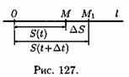
Это равенство называют законом движения точки. Требуется найти скорость движения точки.
Если в некоторый момент времени t точка занимает положение М, то в момент времени t+∆t (∆t — приращение времени) точка займет положение M₁, где OM₁=S+∆S (∆S — приращение расстояния) (см. рис. 127). Таким образом, перемещение точки М за время ∆t будет ∆S=S(t+∆t)-S(t).
Отношение ∆S/∆t - выражает среднюю скорость движения точки зв время ∆t:
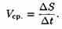
Средняя скорость зависит от значения ∆t: чем меньше ∆t, тем точнее средняя скорость выражает скорость движения точки в данный момент времени t.
Предел средней скорости движения при стремлении к нулю промежутка времени ∆t называется скоростью движения точки в данный момент времени (или мгновенной скоростью). Обозначив эту скорость через V, получим
Касательная к кривой
Дадим сначала общее определение касательной к кривой.
Возьмем на непрерывной кривой L две точки М и М₁ (см. рис. 128).
Прямую ММ₁, проходящую через эти точки, называют секущей.
Пусть точка М₁, двигаясь вдоль кривой L, неограниченно приближается к точке М. Тогда секущая, поворачиваясь около точки М, стремится к некоторому предельному положению МТ.
Касательной к данной кривой в данной точке М называется предельное положение МТ секущей ММ₁, проходящей через точку М, когда вторая точка пересечения М₁неограниченно приближается по кривой к точке М₁.
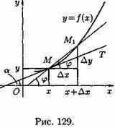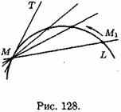
Рассмотрим теперь график непрерывной кривой у=ƒ(х), имеющий в точке М(х; у) невертикальную касательную. Найдем ее угловой коэффициент k=tga, где a— угол касательной с осью Ох.
Для этого проведем через точку М и точку М₁ графика с абсциссой х+∆х секущую (см. рис. 129). Обозначим через φ — угол между секущей ММ₁ и осью Ох. На рисунке видно, что угловой коэффициент секущей равен
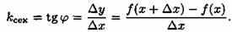
При ∆х→0 в силу непрерывности функции приращение ∆у тоже стремится к нулю; поэтому точка М₁ неограниченно приближается по кривой к точке М, а секущая ММ₁, поворачиваясь около точки М, переходите касательную. Угол φ→α, т. е.

Следовательно,
Поэтому угловой коэффициент касательной равен
К нахождению пределов вида (20.1) и (20.2) приводят .решения и множества других задач. Можно показать, что:
- если Q=Q(t) — количество электричества, проходящего через поперечное сечение проводника за время t, то сила тока в момент времени t равна
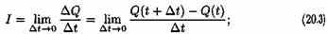
- если N=N(t) — количество вещества, вступающего в химическую реакцию за время t, то скорость химической реакции в момент времени t равна
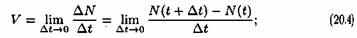
- если m=m(x) — масса неоднородного стержня между точками О(0;0) и М(х;0), то линейная плотность стержня в точке х есть
Пределы (1)-(5) имеют одинаковый вид; везде требуется найти предел отношения приращения функции к приращению аргумента. Этот предел называют производной. Эти пределы можно записать так:
(читается «V равно S штрих по t», «тангенс α равен у штрих по х» и т. д.).
2. Определение производной; ее механический и геометрический смысл.
Уравнение касательной и нормали к кривой
Пусть функция у=ƒ(х) определена на некотором интервале (a;b). Проделаем следующие операции:
- аргументу х є (α; b) дадим приращение ∆х: х+∆х є (a; b);
- найдем соответствующее приращение функции: ∆у=ƒ(х+∆х)—ƒ(х);
- составим отношение приращения функции к приращению аргумента: ∆у/∆х;
- найдем предел этого отношения при ∆х→0:
Если этот предел существует, то его называют производной функции ƒ(х) и обозначают одним из символов f'_{x}, ƒ'(х); у'; у'_{х;}.dy/dx
Производной функции у=ƒ(х) β точке х₀ называется предел отношения приращения функции к приращению аргумента, когда приращение аргумента стремится к нулю.
Итак, по определению
Производная функции ƒ(х) есть некоторая функция f'(x), произведённая из данной функции.
Функция у=ƒ(х), имеющая производную в каждой точке интервала (a;b), называется дифференцируемой в этом интервале; операция нахождения производной функции называется дифференцированием.
Значение производной функции у=ƒ(х) в точке х=х₀ обозначается одним из символов: ƒ'(х₀), у'|_{x=xo} или у'(х₀).
<< Пример 1
Найти производную функции у=С, С=const.

Решение:
- Значению х даем приращение ∆х;
- находим приращение функции ∆у: ∆у=ƒ(х+∆х)-ƒ(х)=С-С= 0;
- значит, ∆(y)/ ∆(x)=0/∆(x)=0;
- следовательно,

<< Пример 2
Найти производную функции у=х².

Решение:
- Аргументу х даем приращение ∆х;
- находим ∆у: ∆у=(х+∆х)²—х²=2х•∆х+(∆х)²;
- составляем отношение
- находим предел этого отношения:
Таким образом, (х²)'=2х.

В задаче про скорость прямолинейного движения было получено
Это равенство перепишем в виде V=S'_{t}, т. е. скорость прямолинейного движения материальной точки в момент времени t есть производная от пути S по времени t. В этом заключается механический смысл производной.
Обобщая, можна сказать, что если функция y=f(x) описывает какой-либо физический процесс, то производная у' есть скорость протекания этого процесса. В этом состоит физический смысл производной.
В задаче про касательную к кривой был найден угловой коэффициент касательной
Это равенство перепишем в виде
ƒ'(х) = tga = k,
т. е. производная ƒ'(х) β точке х равна угловому коэффициенту касательной к графику функции у = ƒ(х) в точке, абсцисса которой равна х. В этом заключается геометрический смысл производной.
Если точка касания М имеет координаты (х₀;y₀) (см. рис. 130), то угловой коэффициент касательной есть k=ƒ'(х₀). Пользуясь уравнением прямой, проходящей через заданную точку в заданном направлении (у-yо—k(x—х₀)), можно записать уравнение касательной: у—у₀=ƒ'(х₀)•(х-х₀).
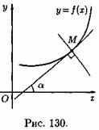
Прямая, перпендикулярная касательной в точке касания, называется нормалью к кривой.
Так как нормаль перпендикулярна касательной, то ее угловой коэффициент
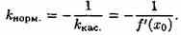
Поэтому уравнение нормали имеет вид
^{у—у0=}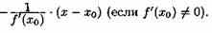
3. Связь между непрерывностью и дифференцируемостью функции
Теорема 1. Если функция дифференцируема в некоторой точке, то она непрерывна в ней.
Пусть функция у=ƒ(х) дифференцируема в некоторой точке х. Следовательно, существует предел
Отсюда, по теореме 17.5 о связи функции, ее предела и бесконечно малой функции, имеем ∆y/∆x=ƒ'(х)+а, где α→0 при ∆х→0, то есть ∆у=ƒ'(х)•∆х+а•∆х.
Переходя к пределу, при ∆х→0, получаем
А это и означает, что функция у=ƒ(х) непрерывна в точке х.
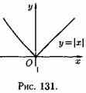
Обратная теорема неверна: непрерывная функция может не иметь производной. Примером такой функции является функция
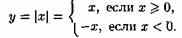
Изображенная на рисунке 131 функция непрерывна в точке х=0, но не дифференцируема в ней. Действительно, в точке х=0 имеем
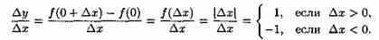
Отсюда следует, что
не существует, т. е. функция у=|х| не имеет производной в точке х=0, график функции не имеет касательной в точке O(0;0).
Замечания: 1 . Существуют односторонние пределы функции у=|х| в точке х=0:
В таких случаях говорят, что функция имеет односторонние производные (или «производные слева и справа»), и обозначают соответственно ƒ'₋ (х) и ƒ'₊(х).
Если ƒ'₊(х)≠ƒ'_(х), то производная в точке не существует. Не существует производной и в точках разрыва функции.
2. Производная у'=ƒ'(х) непрерывной функции у=ƒ(х) сама не обязательно является непрерывной.
Если функция у=ƒ(х) имеет непрерывную производную у'=ƒ'(х) в некотором интервале (a;b), то функция называется гладкой.
4. Производная суммы, разности, произведения и частного функций
Нахождение производной функции непосредственно по определению часто связано с определенными трудностями. На практике функции дифференцируют с помощью ряда правил и формул.
Пусть функции u=u(х) и ν=ν(х) - две дифференцируемые в некотором интервале (a;b) функции.
Теорема 2 . Производная суммы (разности) двух функций равна сумме (разности) производных этих функций: (u±ν)'=u'±ν'.
Обозначим у=u±ν. По определению производной и основным теоремам о пределах получаем:
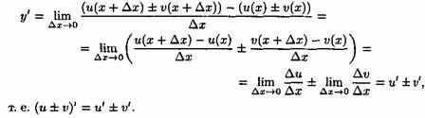
Теорема справедлива для любого конечного числа слагаемых.
Теорема 3 . Производная произведения двух функций равна произведению производной первого сомножителя на второй плюс произведение первого сомножителя на производную второго: (u•ν)'=u'ν+v'u.
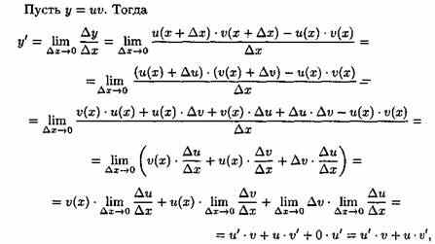
т. е. (u•ν)'=u'•ν+u•ν'.
При доказательстве теоремы использовалась теорема о связи непрерывности и дифференцируемости: так как функции u=u(х) и ν=ν(х) дифференцируемы, то они и непрерывны, поэтому ∆ν→0 и ∆u→0 при ∆х→0.
Можно показать, что:
а) (с•u)'=с•u', где с = const;
б) (u•ν•w)'=u'v•w+u•v'•w+u•v•w'.
Теорема 4. Производная частного двух функций если ν(х)≠0 равна дроби, числитель которой есть разность произведений знаменателя дроби на производную числителя и числителя дроби на производную знаменателя, а знаменатель есть квадрат прежнего знаменателя:
Пусть у=u/v. Тогда
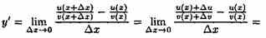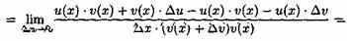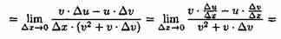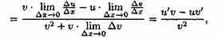
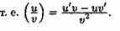
Следствие 1.
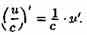
Следствие 2.
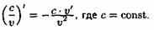
5. Производная сложной и обратной функций
Пусть у=ƒ(и) и u=φ(х), тогда у=ƒ(φ(х)) — сложная функция с промежуточным аргументом u и независимым аргументом х.
Теорема 5 . Если функция u=φ(х) имеет производную u'_{х} в точке х, а функция у=ƒ(u) имеет производную у'_{u} в соответствующей точке u=φ(х), то сложная функция у=ƒ(φ(х)) имеет производную у'_{х} в точке х, которая находится по формуле у'_{х}=у'_{u}-u'_{х}.
По условию
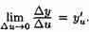
Отсюда, по теореме о связи функции, ее предела и бесконечно малой функции, имеем
∆у=у'_{u}•∆u+α*∆u, (6)
где α→0 при ∆u→0.
Функция u=φ(х) имеет производную в точке х:
этому
∆u=u′ _{х} •∆х+ß•∆х, где ß→0 при ∆х→0.
Подставив значение ∆u в равенство (20.6), получим
Δy=y′ _{u}(u'_{х}•∆х+ß*∆х)+а(u'_{х}•∆х+ß•∆х),
т.е.
∆у=у'u•u'_{х}•∆х+у'_{u}•ß•∆х+u'_{х}•а•∆х+α•ß•∆х.
Разделив полученное равенство на ∆х и перейдя к пределу при ∆х→О, получим у'_{х}=у'_{u*}u'_{х}.
Итак, для нахождения производной сложной функции надо производную данной функции по промежуточному аргументу умножыть на производную промежуточного аргумента по независимому аргументу.
Это правило остается в силе, если промежуточных аргументов несколько. Так, если у=ƒ(u), u=φ(ν), ν=g(х), то у'_{х}=у'_{u}•u'_{ν}•ν'_{х}. Пусть у=ƒ(х) и х=φ(у) — взаимно обратные функции.
Теорема 6 . Если функция у=ƒ(х) строго монотонна на интервале (a;b) и имеет неравную нулю производную ƒ'(х) в произвольной точке этого интервала, то обратная ей функция х=φ(у) также имеет производную φ'(у) в соответствующей точке, определяемую равенством
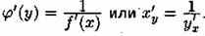
Рассмотрим обратную функцию х=φ(у). Дадим аргументу у приращение ∆у≠ 0. Ему соответствует приращение ∆х обратной функции, причем ∆х≠ 0 в силу строгой монотонности функции у=ƒ(х). Поэтому можно записать
Если ∆у→0, то в силу непрерывности обратной функции приращение ∆х→0. И так как
то из (7) следуют равенства
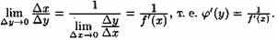
Таким образом, производная обратной функции равна обратной величине производной данной функции.
Правило дифференцирования обратной функции записывают так:
<< Пример 3
Найти производную функции у=log₂³tg x⁴.

Решение: Данная функция является сложной. Ее можно представить в виде цепочки «простых» функций: у=u³, где u=Iog₂z, где z=tgq, где q=х⁴. По правилу дифференцирования сложной функции (у'_{х}=y'_{u}•u'_{z}•z'_{q}•q'_{x}) получаем:
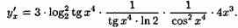

<< Пример 4
Пользуясь правилом дифференцирования обратной функции, найти производную у'_{х} для функции

Решение: Обратная функция х=у³+1 имеет производную х'_{y} =3у².
Следовательно,
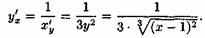

6. Производные основных элементарных функций
Степенная функция у=x^{n}, n є N
Дадим аргументу х приращение ∆х. Функция у=х^{n} получит приращение ∆у=(х+∆х)^{n}-x^{n}. По формуле бинома Ньютона имеем
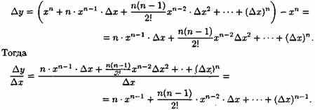
Находим предел составленного отношения при ∆х→0:
Таким образом,(х^{n})=n•х^{n-1}
Например, (х³)'=3х², (х²)'=2х, х'= 1.
Ниже будет показано, что формула производной степенной функции справедлива при любом n є R (а не только натуральном).
Показательная функция у=а^{х}, а>0, а≠1
Найдем сначала производную функции у=е^{х}. Придав аргументу х приращение ∆х, находим приращение функции ∆у: ∆у=е^{х+∆х}-е^{х} =е^{х}(е^{∆х-1}). Стало быть,
При вычислении предела воспользовались эквивалентностью е^{х-l}~x при х→0.
Итак, у'=е^{х}, т.е.
(e^{x})'=e^{x}
Теперь рассмотрим функцию у=а^{х}, х є R. Так как а^{х}=e^{xlna}, то по формуле производной сложной функции находим:
(а^{x})'=(е^{хlnа})'=e^{xlna}•(х•lna)'=е^{хlnа}•lna=a^{x}•lnа.
Таким образом, (a^{х})'=a^{х}Inа.
<< Пример 5
Найти производную функции у=7^{х2-4х}.

Решение: Используя формулу производной сложной функции и формулу производной показательной функции, находим
y'=(7^{x2-4x})'=7^{x2-4x}ln7(x²-4x)'=7^{x2-4x}ln7(2x-4).

Логарифмическая функция у=logax, a>0, α≠1
Найдем сначала производную функции у=lnх. Для нее
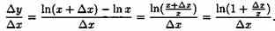
Переходя к пределу при ∆х→0 и воспользовавшись эквивалентностью
получаем:
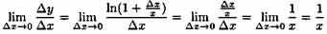
т. е.
Теперь рассмотрим функцию y=log_{a}x.
Так как
то
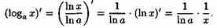
Таким образом,
<< Пример 6
Найти производную функции у=ln(х⁴-2х²+6).

Решение:
Производную логарифмической функции у=Iog_{a}x можно найти иначе. Так как обратной для нее функцией является х=а^{у}, то по формуле производной обратной функции имеем:
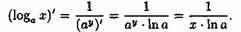

Тригонометрические функции у=sinx, у=cosx, у=tgx, у=ctgx
Для функции у=sinx имеем:
Переходя к пределу при ∆х→0 и воспользовавшись первым замечательным пределом
получаем
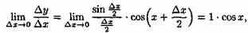
т. е. у'=cosx или (sinx)'=cosx.
Найдем производную функции у=cos x, воспользовавшись формулой производной сложной функции:
т. е. (cosх)'=-sinx
Для нахождения производных функций у=tgx и у=ctgx воспользуемся формулой производной частного:
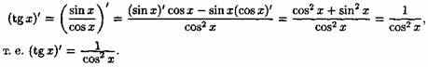
Проделав аналогичные операции, получим формулу
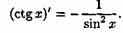
Этот результат можно получить иначе:
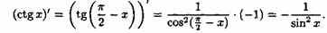
<< Пример 7
Найти производную функции у=cos2x.

Решение: (cos2x)'=-sin2x•(2х)'=-2sin2x.

Обратные тригонометрические функции у=arcsinx, у=arccosx, y=arctgar, у=arcctgx
Пусть у=arcsinx. Обратная ей функция имеет вид x=siny, ує[-π/2; π /2]. На интервале (-π /2;π/2) верно равенство x'=cosy≠0.
По правилу дифференцирования обратных функций
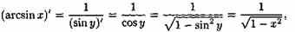
где перед корнем взят знак плюс, так как cosy>0 при ує(-π /2;π/2).
Итак,
Аналогично получаем, что
Эту формулу можно получить проще: так как arccosх+arcsinх=π/2, т.е. arccosx=π/2-arcsinх, то (arccosx)'=(π /2-arcsinх)=-1/√ (1-х²)
Найдем производную функции у=arctgx.
Она является обратной к функции х=tgy, где ує(-π/2;π /2).
Поэтому, по правилу дифференцирования обратных функций, получаем, что
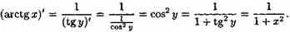
Итак,
Функции arctgх и arcctgх связаны отношением
arctgx+arcctgх=π /2, т. е. arcctgх=π /2-arctgx.
Дифференцируя это равенство, находим
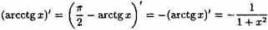
<< Пример 8
Найти производные функций: 1) у=arccosx²; 2) у=х•arctgx; 3) у=(1+5х-3х³)⁴; 4) у=arccos√х; 5) у=log₂³(3+2^{-х}).

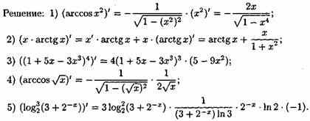

Замечание: Найдем производную степенной функции у=х^{α} с любым показателем α єR. В этом случае функция рассматривается для х>0.
Можно записать хα =е^{αln(x)}. По правилу дифференцирования сложной функции находим
т.е. (х^{α} )'=αх^{α -1} .
Формула остается справедливой и для х<0, если функция у=х^{α} существует:
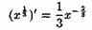
при всех х≠0.
<< Пример 9
Показать, что функция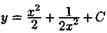удовлетворяет уравнению х³•у'+1=х⁴.

Решение: Находим у':
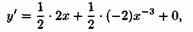
Подставляем значение у' в данное уравнение:
Функция удовлетворяет данному уравнению.

7. Гиперболические функции и их производные
В математике, механике, электротехнике и некоторых других дисциплинах встречаются гиперболические функции, определяемые следующими формулами:
— гиперболический синус;
— гиперболический косинус («цепная линия»);
— гиперболический тангенс и котангенс, где е — неперово число.
На рисунках (132-135) показаны графики гиперболических функций.
Между гиперболическими функциями существуют следующие основные зависимости:
ch²x-sh²x=1;
sh(x ± у) = sh х • ch у ± ch x • sh у;
ch(x ± у) = ch x • ch у ± sh x • sh у;
sh 2x = 2 sh x • ch x; ch 2x = ch² x + sh² x.
Все эти формулы вытекают из определения гиперболических функций.
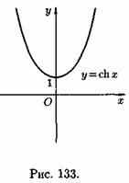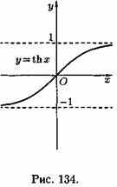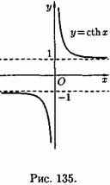
Например,
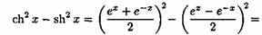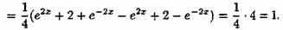
Геометрическая интерпретация гиперболических функций (см. рис. 137) аналогична интерпретации тригонометрических функций (см. рис. 136).
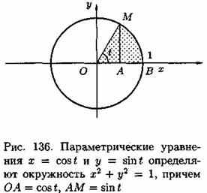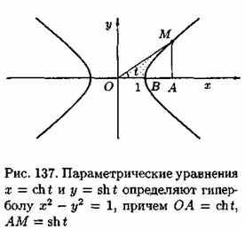
Найдем производные гиперболических функций:
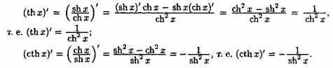
8. Таблица производных
Выведенные правила дифференцирования, формулы производных основных элементарных функций запишем в виде таблицы.
На практике чаще всего приходится находить производные от сложных функций. Поэтому в приведенной ниже таблице формул дифференцирования аргумент «х» заменен на промежуточный аргумент «u».
Правила дифференцирования
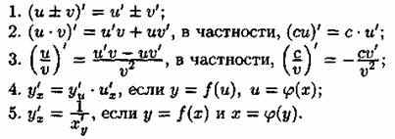
Формулы дифференцирования
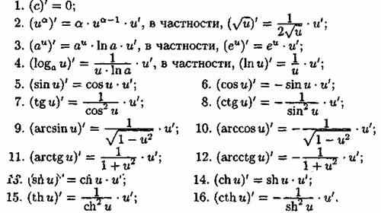
Для вычисления производных надо знать лишь правила дифференцирования и формулы производных основных элементарных функций, строго соблюдать эти правила при выполнении упражнений.
<< Пример 10
Найти производную функции у=х⁴-3х³+2х-1.

Решение: у'=(х⁴-3х³+2х-1)'=(х⁴)'-(3х³)'+(2х)'-(1)'=4х³-3(х³)' Надо стараться обходиться без лишних записей.

<< Пример 20.11
Найти производную функции у=2х³/tg х

Решение:
Производная найдена. В процессе решения использованы правила 2, 3 и формулы 2, 7.
<< Пример 12
Найти производную функции у=cos(ln¹²2x).

Решение: Коротко: у'=-sin(ln¹²2x)•12ln¹¹2x•1/2х•2.
Решение с пояснениями: данную функцию можно представить следующим образом: у=cos(u), u=t¹², t=ln(z), z=2x. Производную сложной функции найдем по правилу у'х=у'_{u}•u'_{t}•t'_{z}•z'_{х} (здесь промежуточных аргументов три):
у'х=-sinu•12•t¹¹•1/z•2,
у'х=-sint¹²•12•(lnz)¹¹•1/2x•2,
у'х=-sin(lnz)¹²•12•ln¹¹z•1/x,
у'х=-sin(ln¹²2x)•12•ln¹¹2x•1/x,
Окончательно
у'х=-12•sin(ln¹²2x)•ln¹¹2x•1/x
Тема 3.
Интегральное исчисление функции одной переменной
Лекция 1. Первообразная и неопределённый интеграл.
1.1. Первообразная функция.
Определение: Функция F(x) называется первообразной функцией функции f(x) на отрезке [a, b], если в любой точке этого отрезка верно равенство:
F′(x) = f(x).
Надо отметить, что первообразных для одной и той же функции может быть бесконечно много. Они будут отличаться друг от друга на некоторое постоянное число.
F₁(x) = F₂(x) + C.
1.2. Неопределенный интеграл.
Определение: Неопределенным интегралом функции f(x) называется совокупность первообразных функций, которые определены соотношением:
F(x) + C.
Записывают: 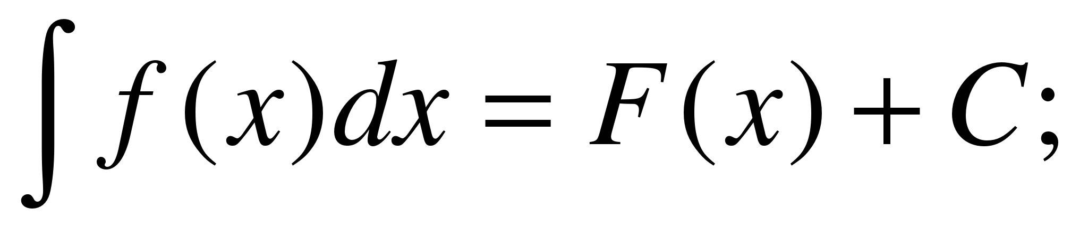
Условием существования неопределенного интеграла на некотором отрезке является непрерывность функции на этом отрезке.
Свойства:
1. 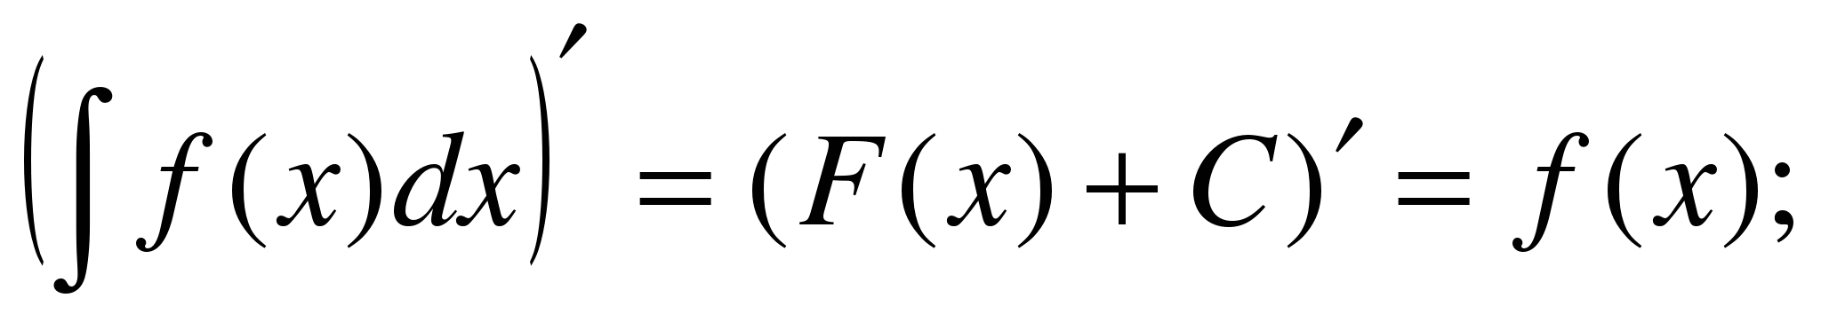
2. 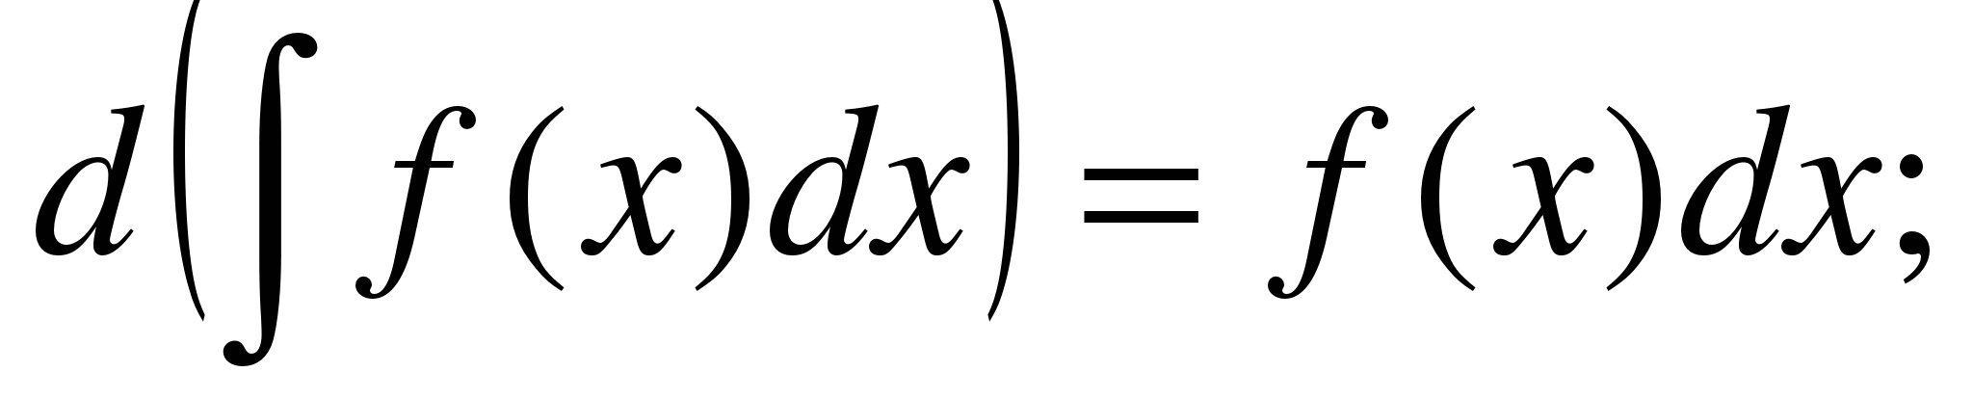
3. 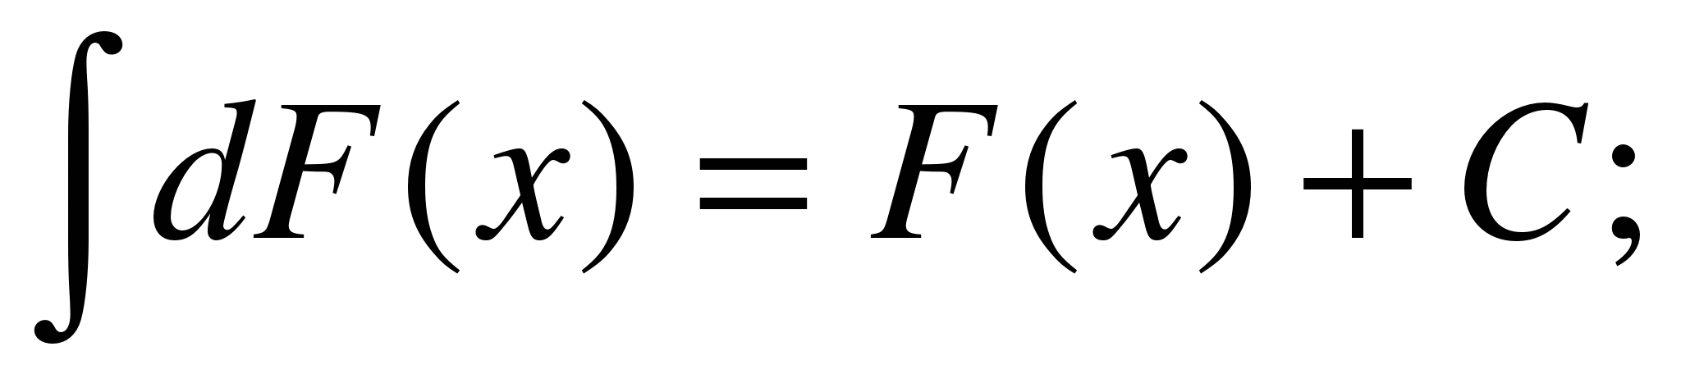
4. 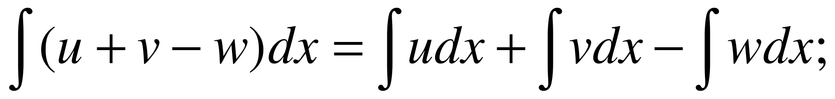 где u, v, w – некоторые функции от х.
- 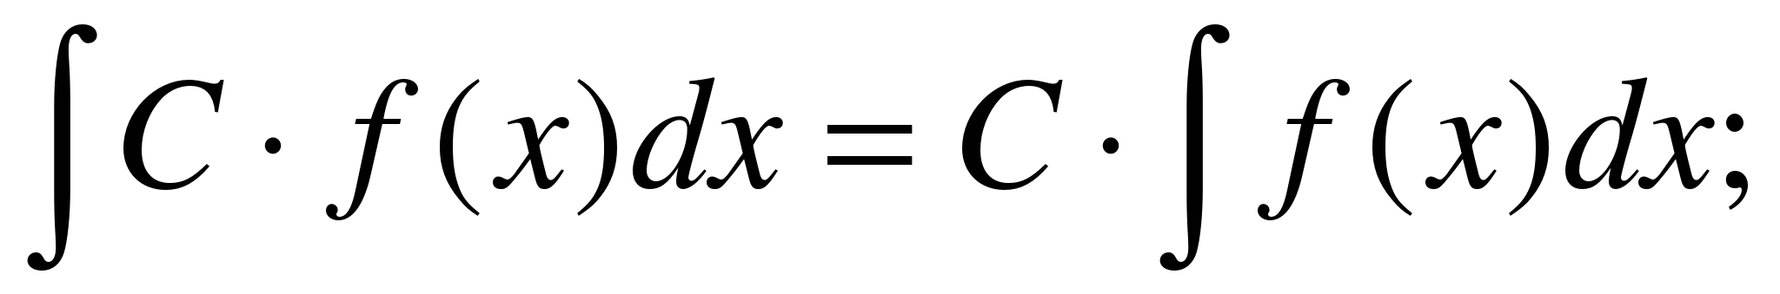
Пример:
Нахождение значения неопределенного интеграла связано главным образом с нахождением первообразной функции. Для некоторых функций это достаточно сложная задача. Ниже будут рассмотрены способы нахождения неопределенных интегралов для основных классов функций – рациональных, иррациональных, тригонометрических, показательных и др.
1.3. Таблица основных интегралов.
Для удобства значения неопределенных интегралов большинства элементарных функций собраны в специальные таблицы интегралов, которые бывают иногда весьма объемными. В них включены различные наиболее часто встречающиеся комбинации функций. Но большинство представленных в этих таблицах формул являются следствиями друг друга, поэтому ниже приведем таблицу основных интегралов, с помощью которой можно получить значения неопределенных интегралов различных функций.
Интеграл |  | Значение | Интеграл |  | Значение
1 | 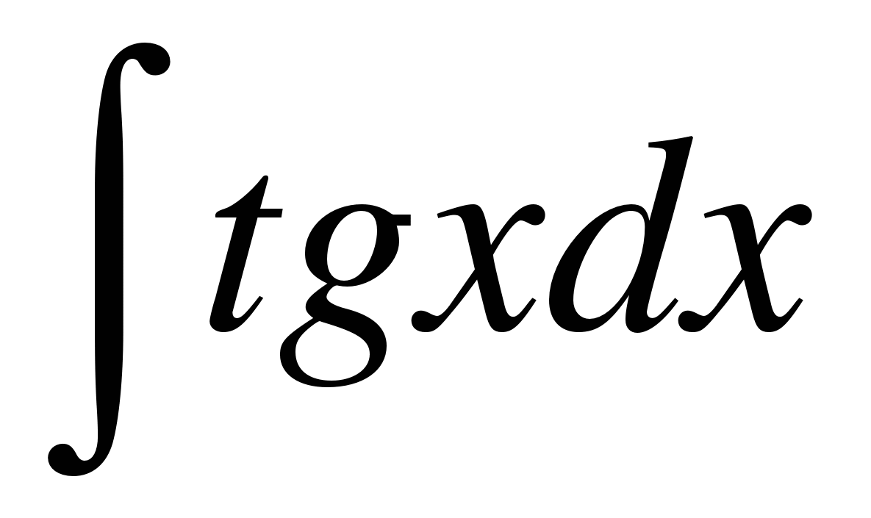 | -ln⏐cosx⏐+C | 9 | 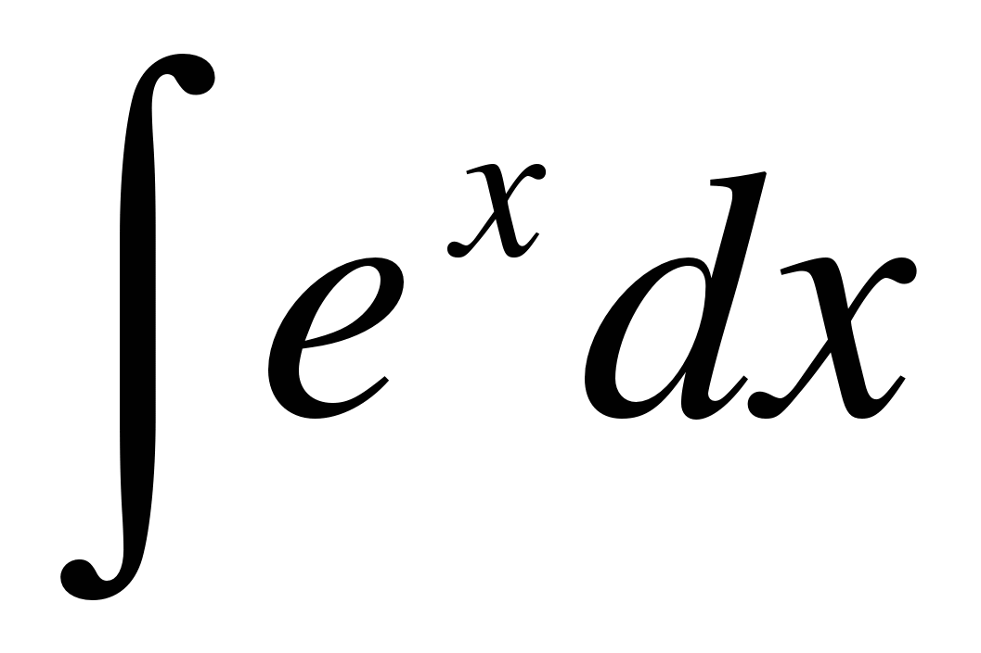 | e^{x} + C
2 | 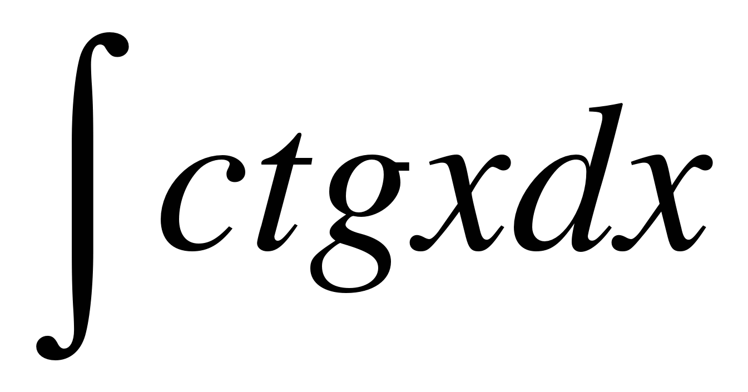 | ln⏐sinx⏐+ C | 10 | 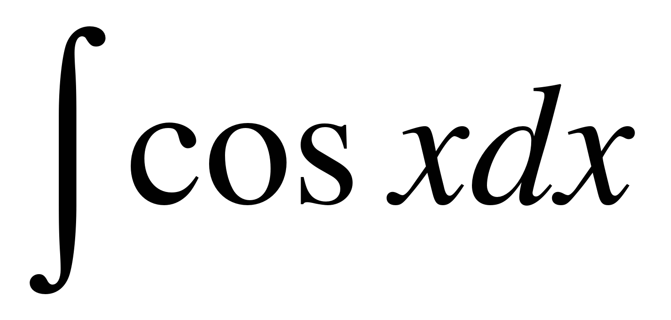 | sinx + C
3 | 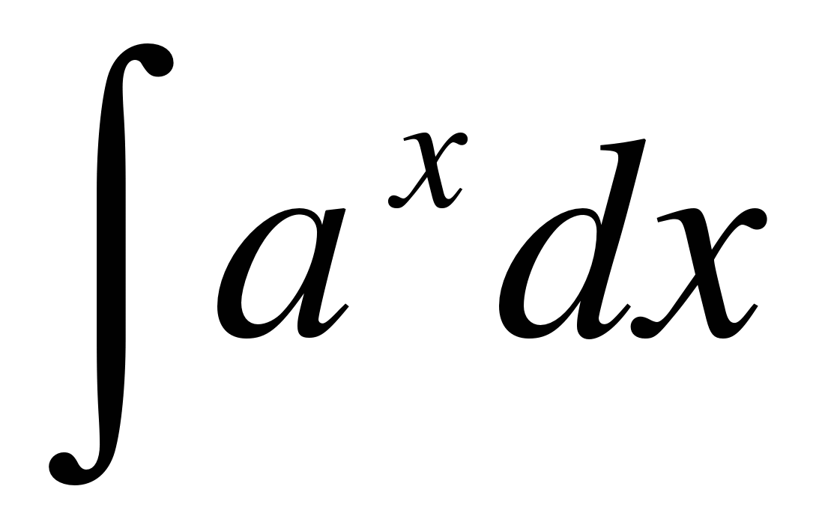 | 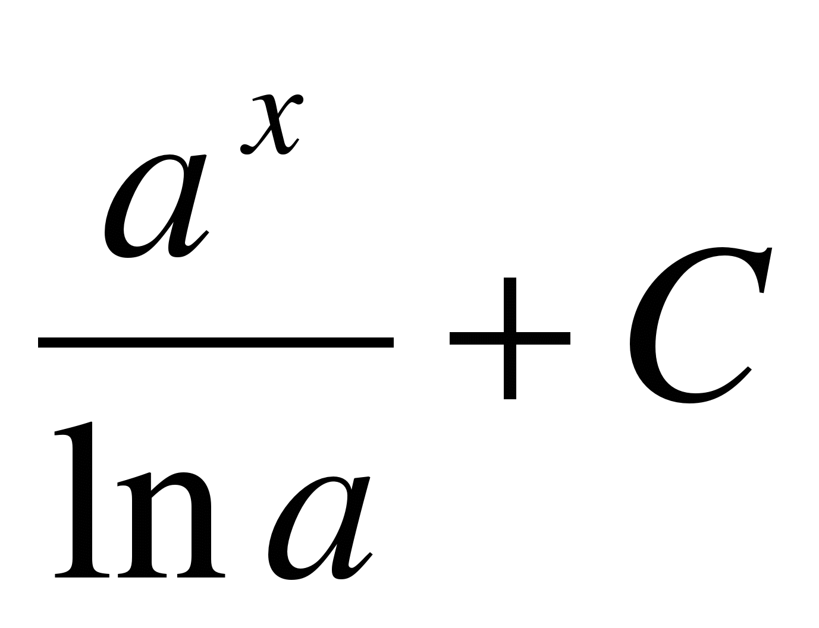 | 11 | 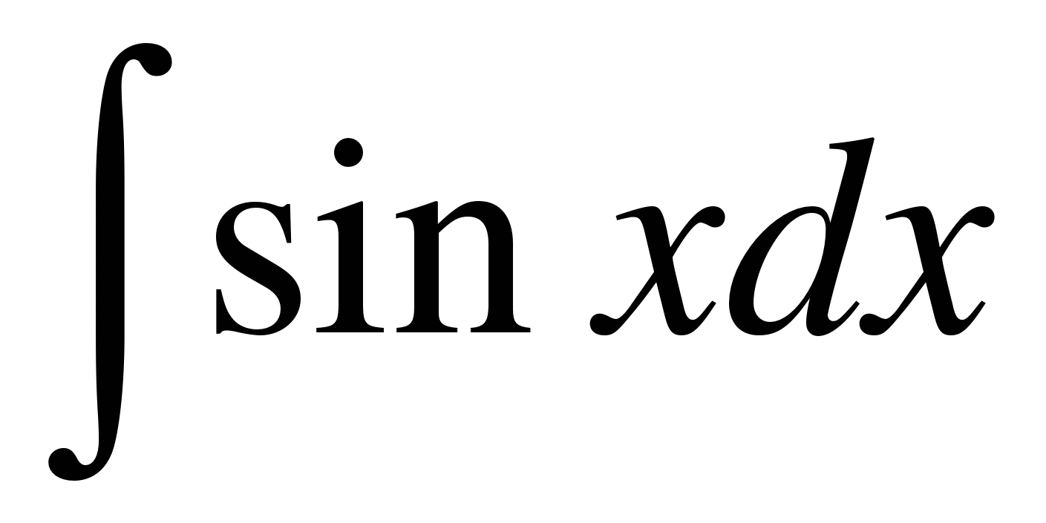 | -cosx + C
4 | 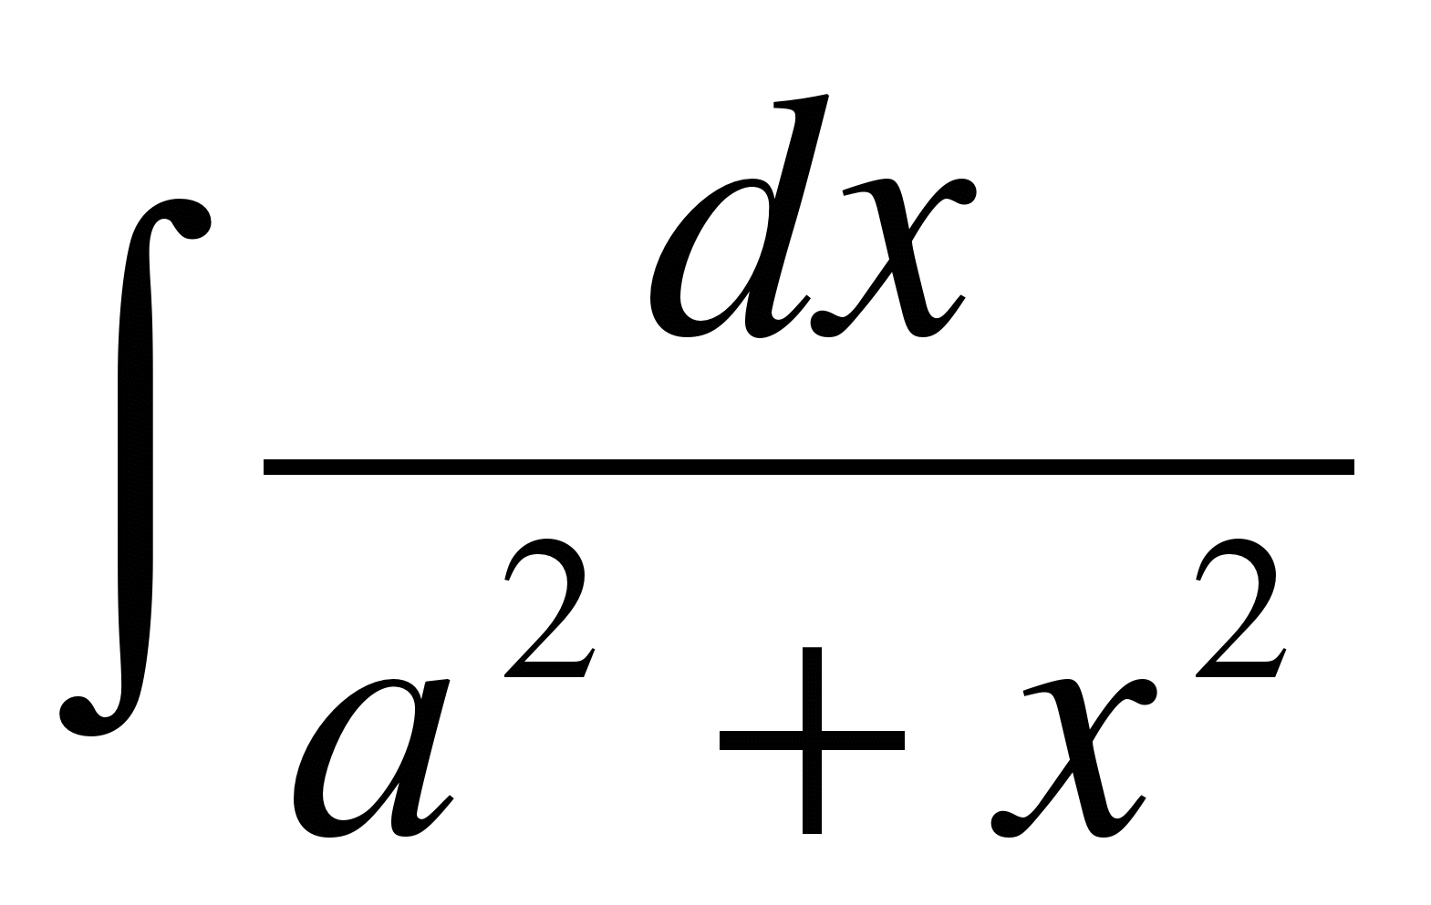 | 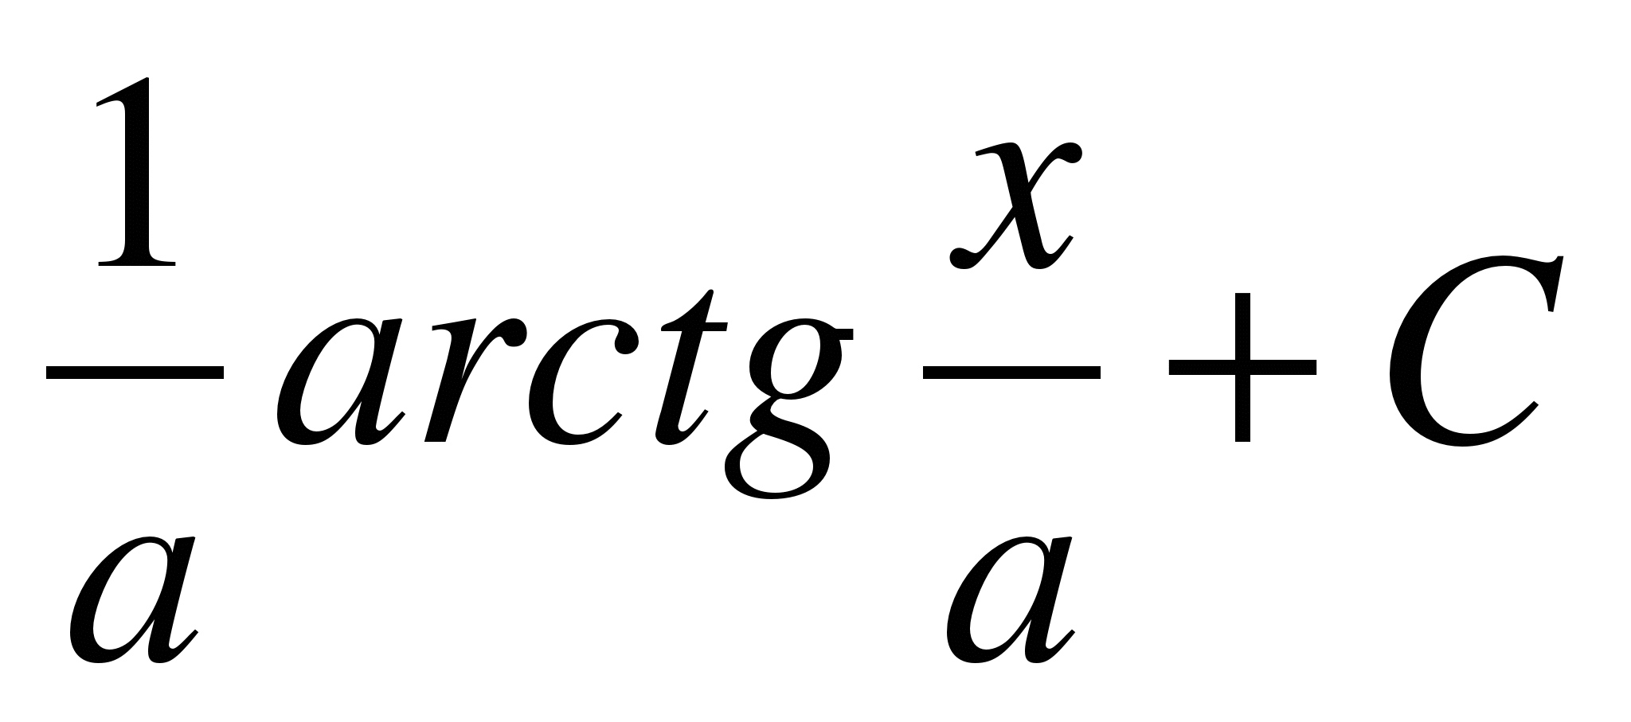 | 12 | 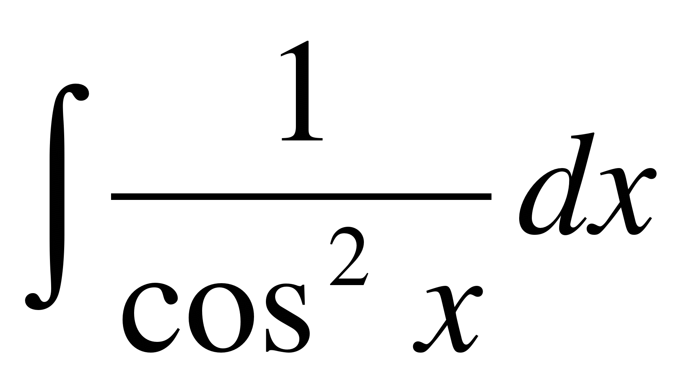 | tgx + C
5 | 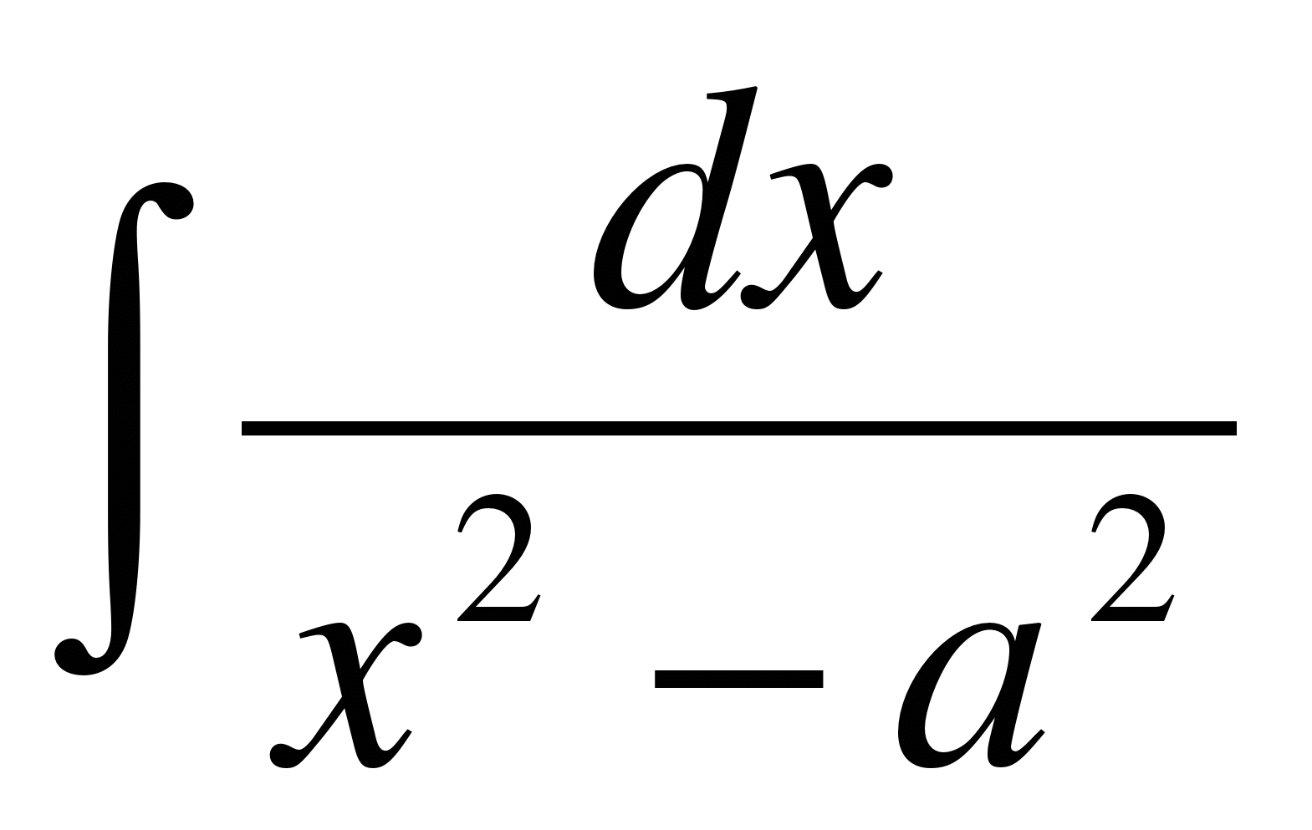 | 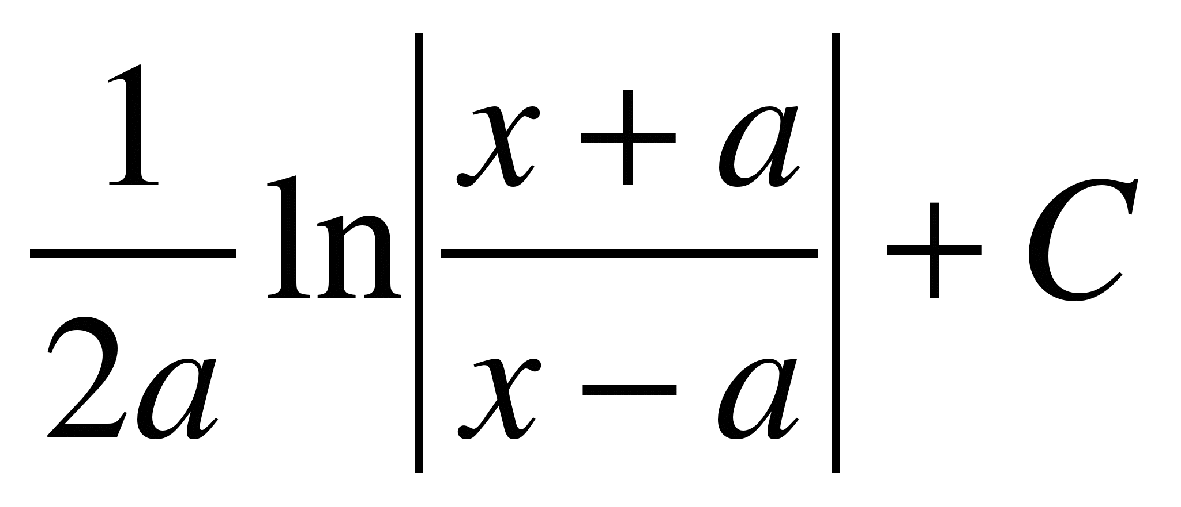 | 13 | 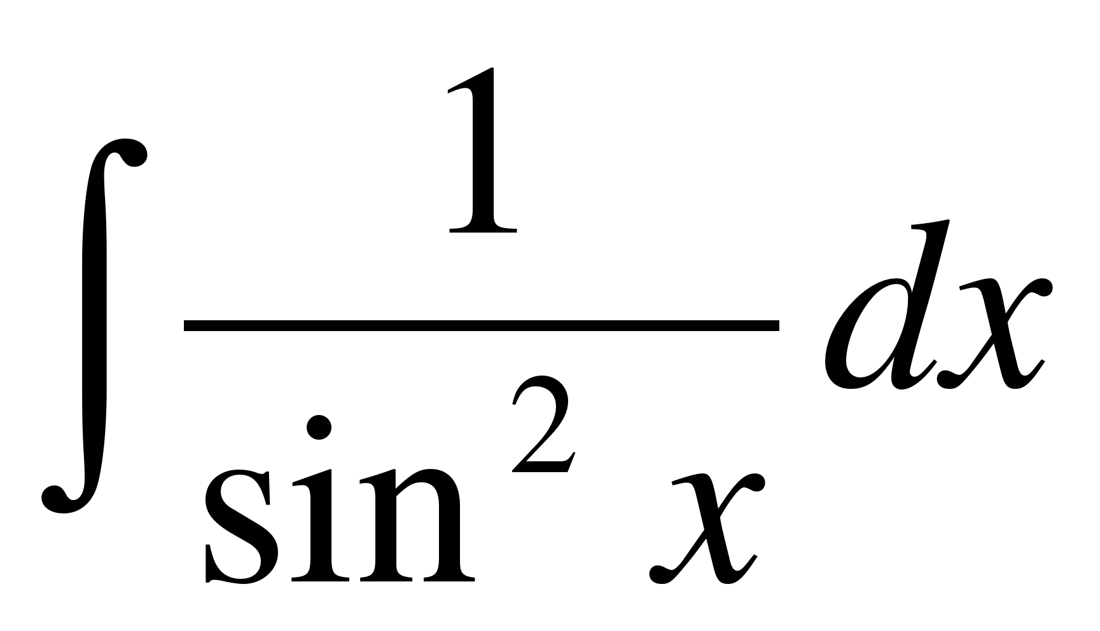 | -ctgx + C
6 | 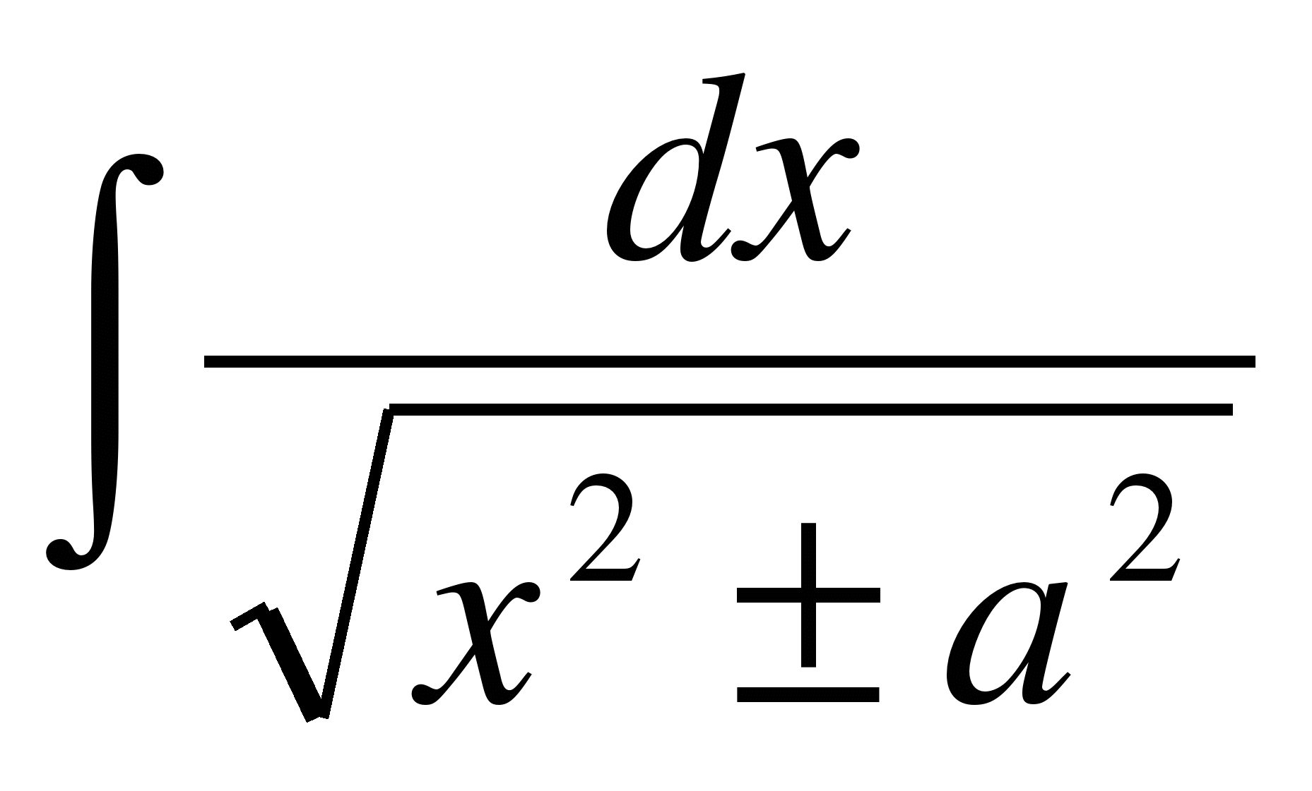 | ln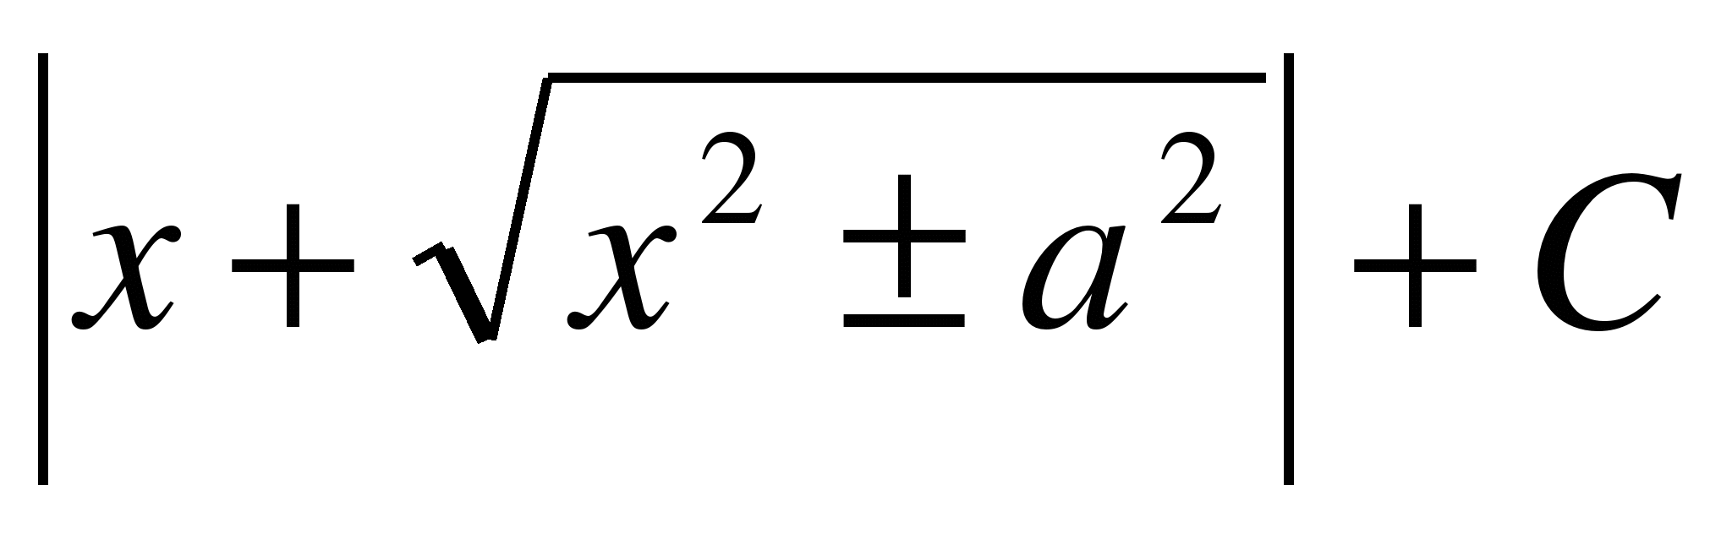 | 14 | 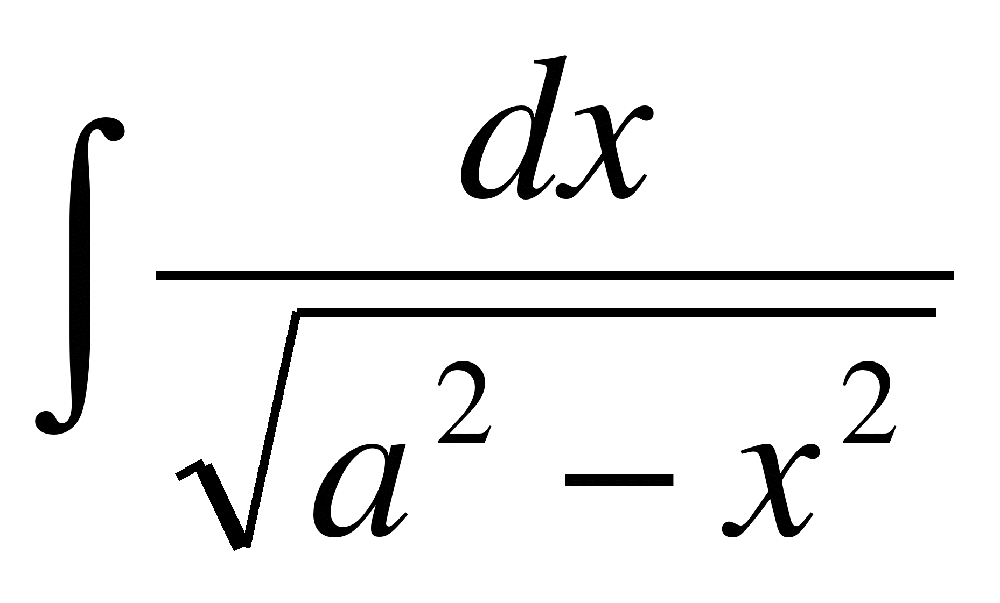 | arcsin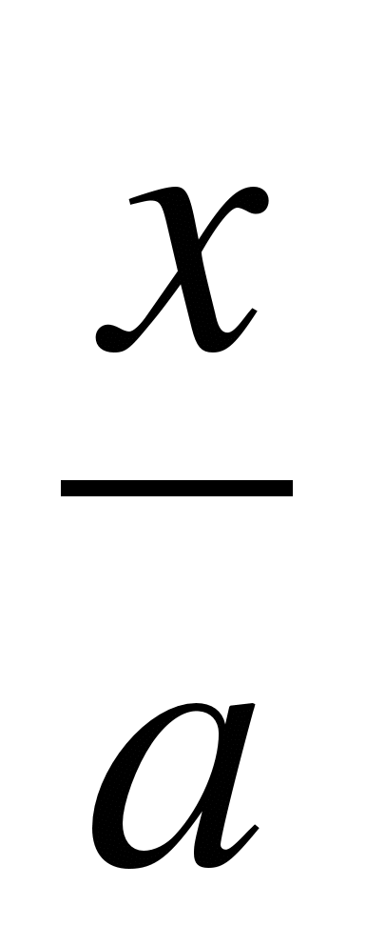 + C
7 | 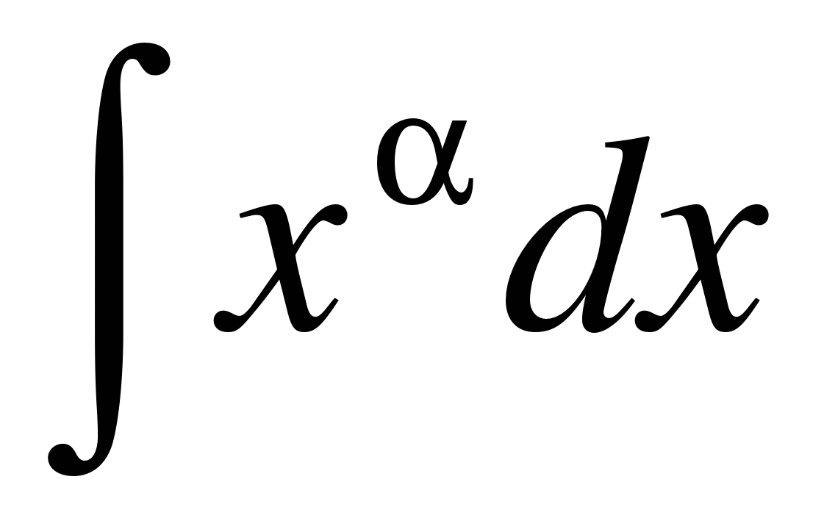 | 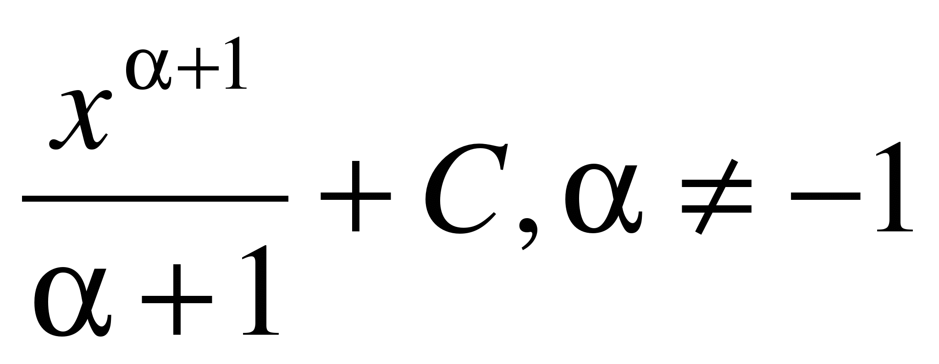 | 15 | 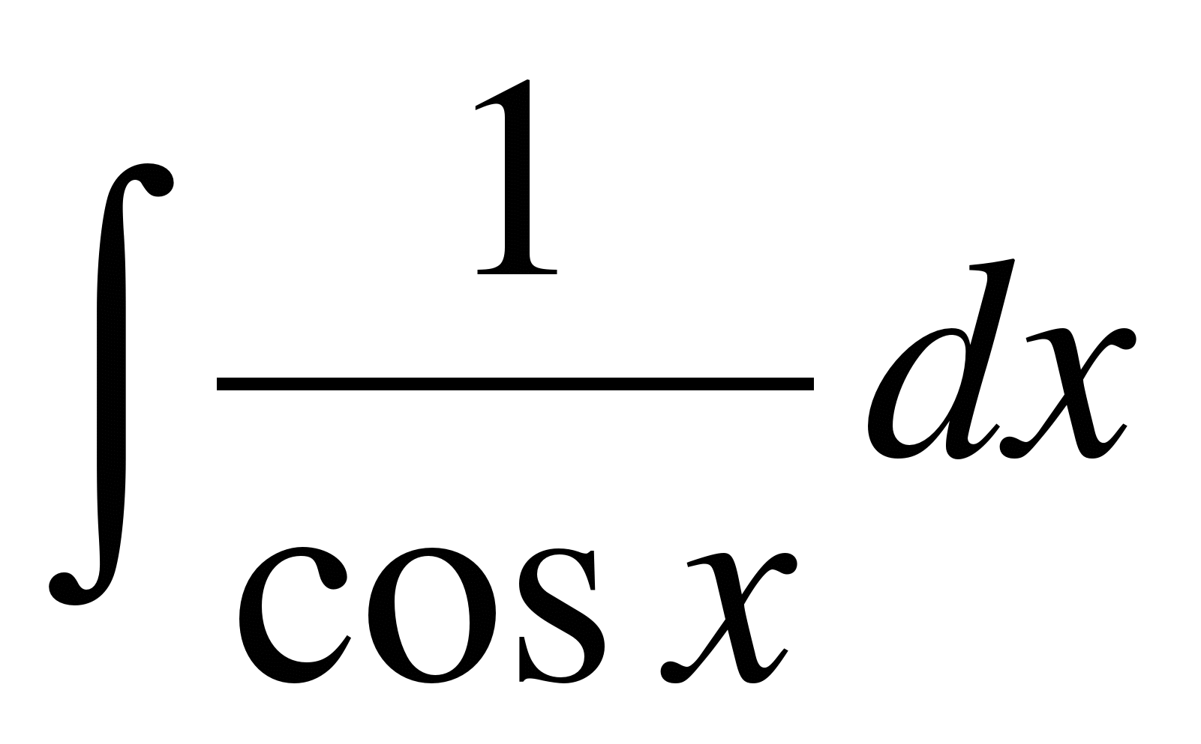 | 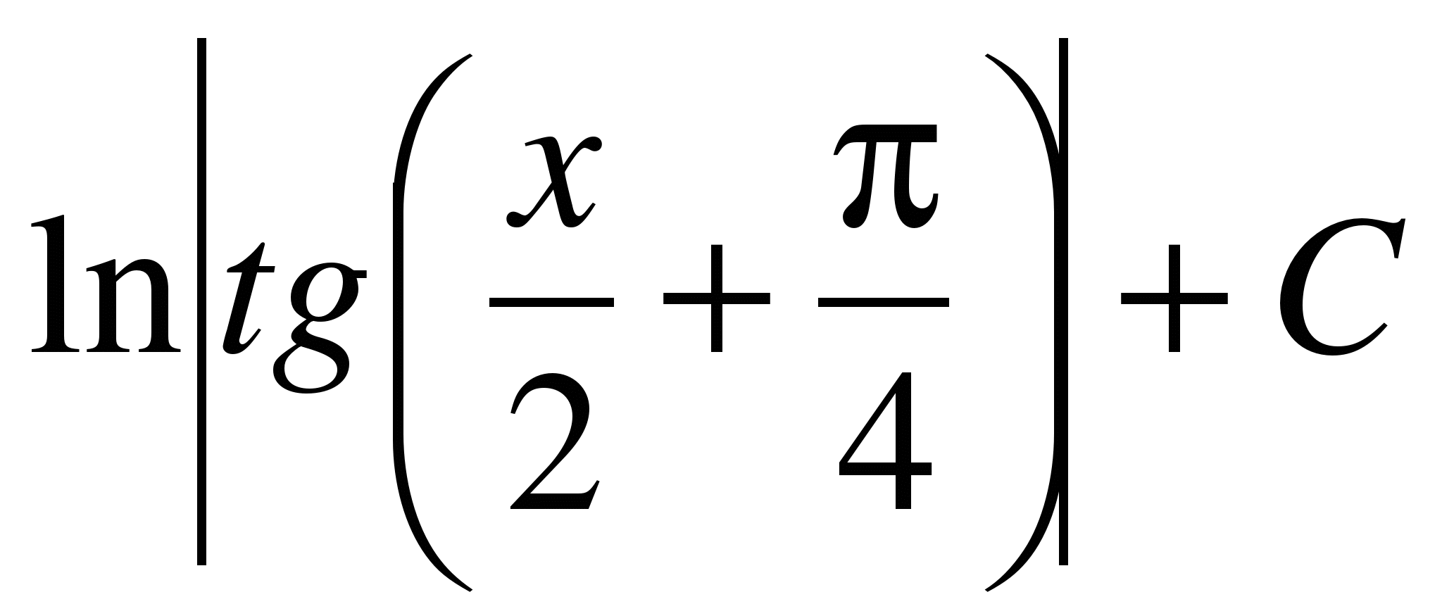
8 | 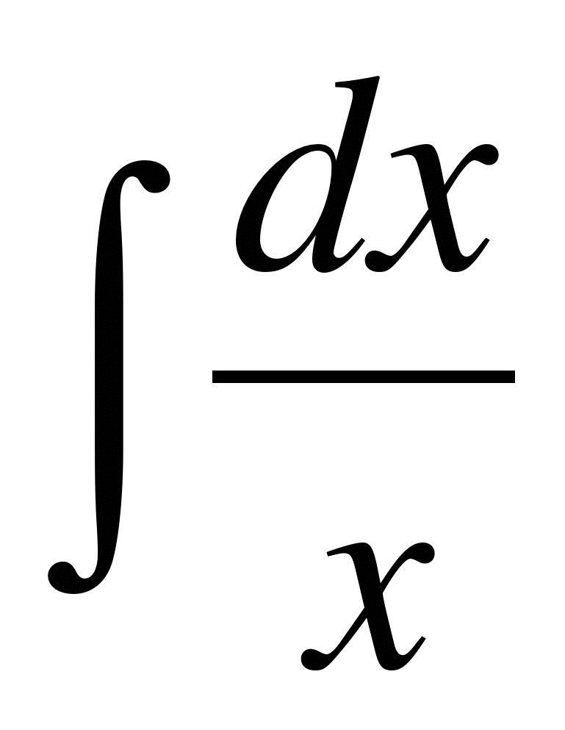 | 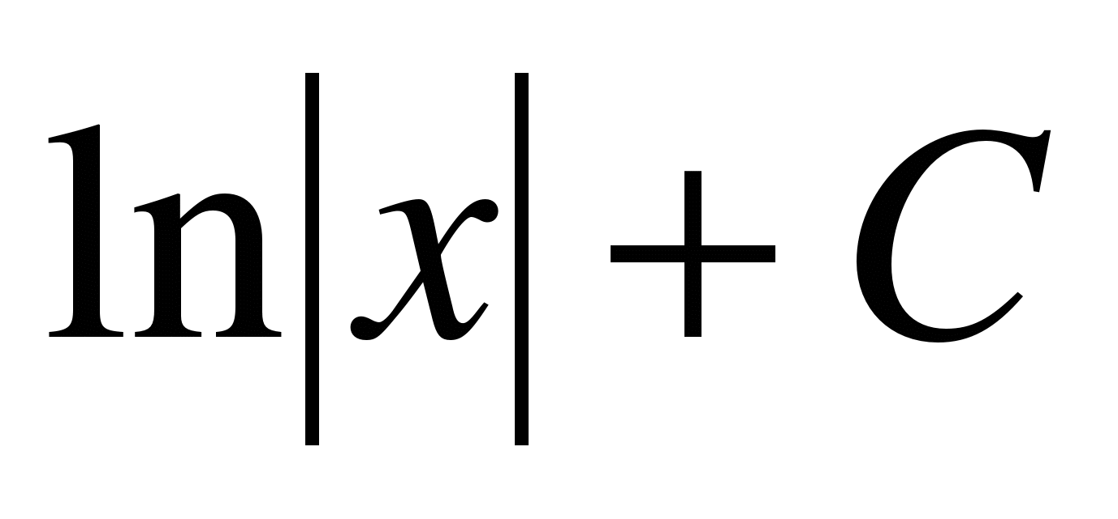 | 16 | 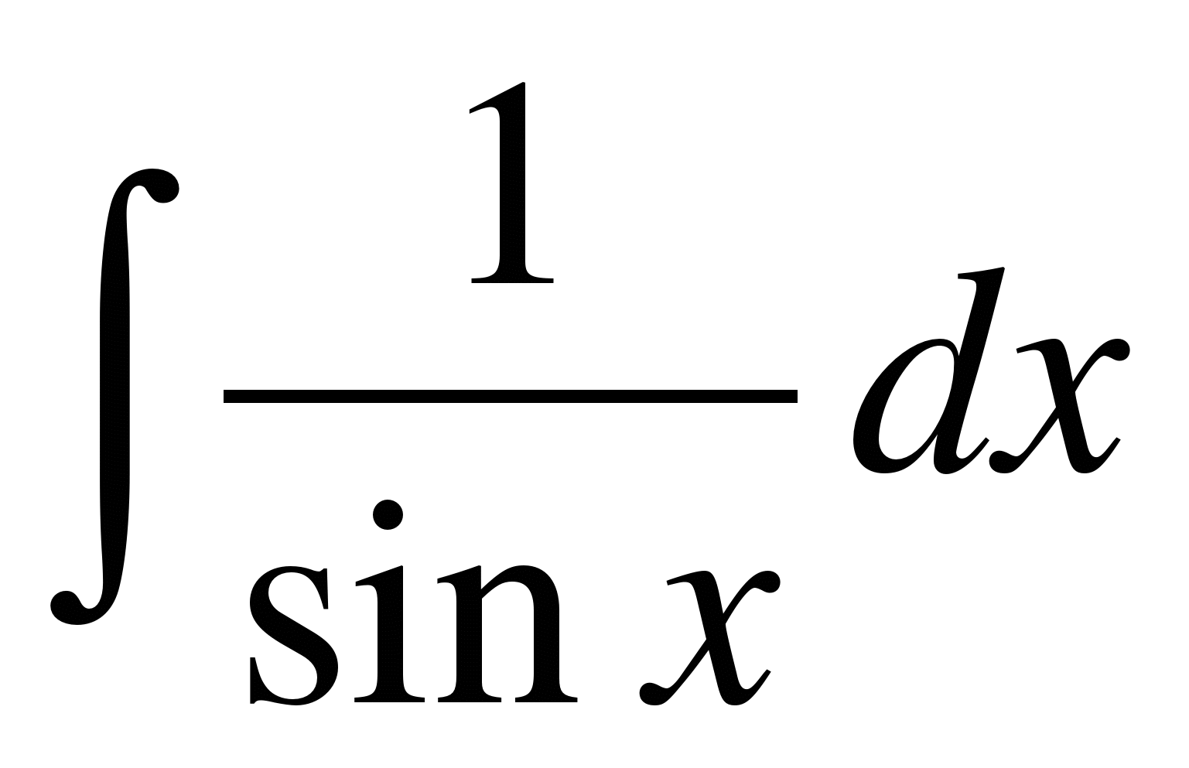 | 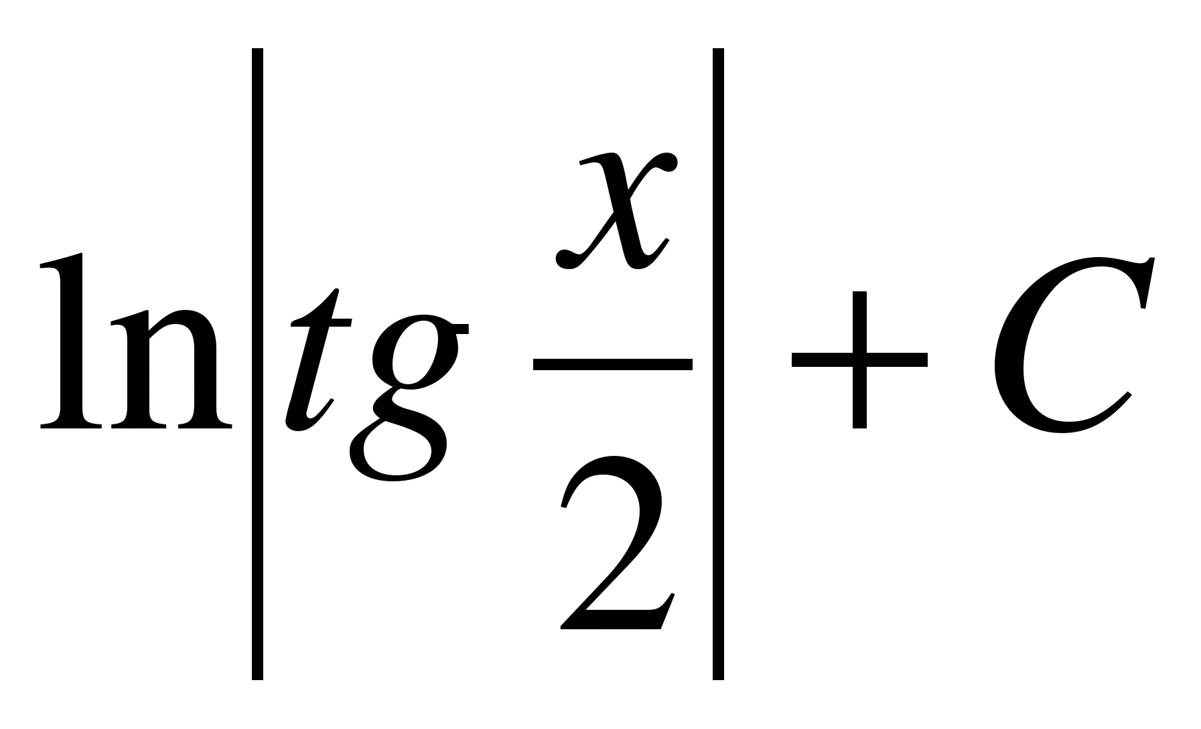
1.4. Непосредственное интегрирование.
Метод непосредственного интегрирования основан на предположении о возможном значении первообразной функции с дальнейшей проверкой этого значения дифференцированием. Вообще, заметим, что дифференцирование является мощным инструментом проверки результатов интегрирования.
Рассмотрим применение этого метода на примере:
Требуется найти значение интеграла . На основе известной формулы дифференцирования 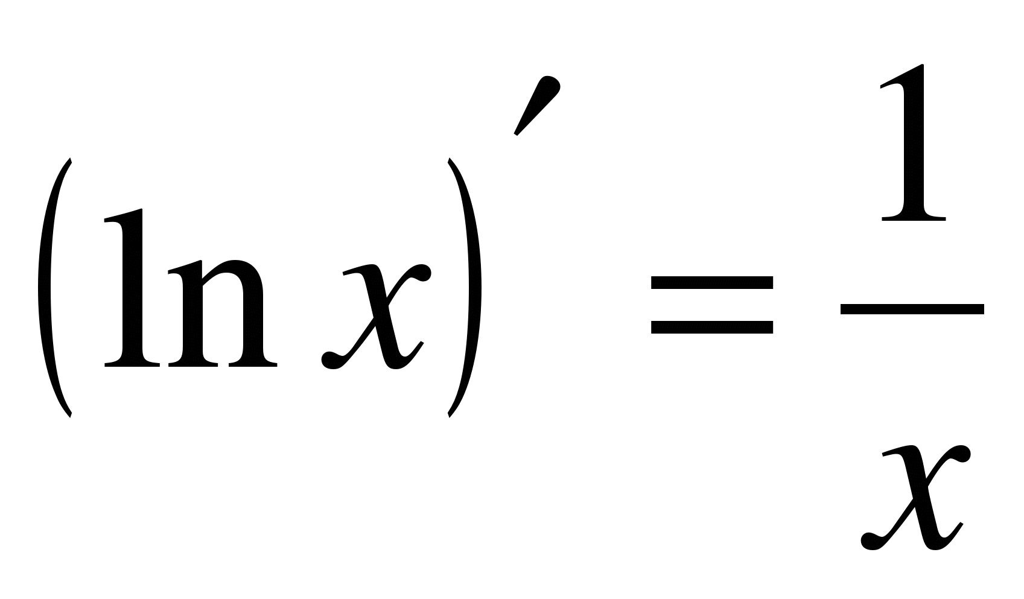 можно сделать вывод, что искомый интеграл равен 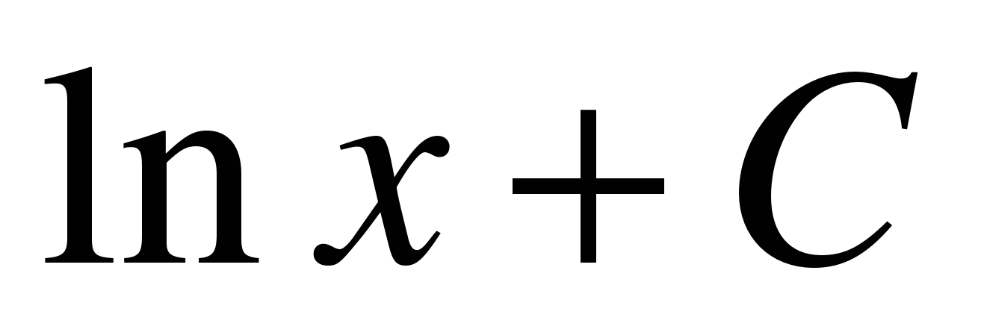, где С – некоторое постоянное число. Однако, с другой стороны 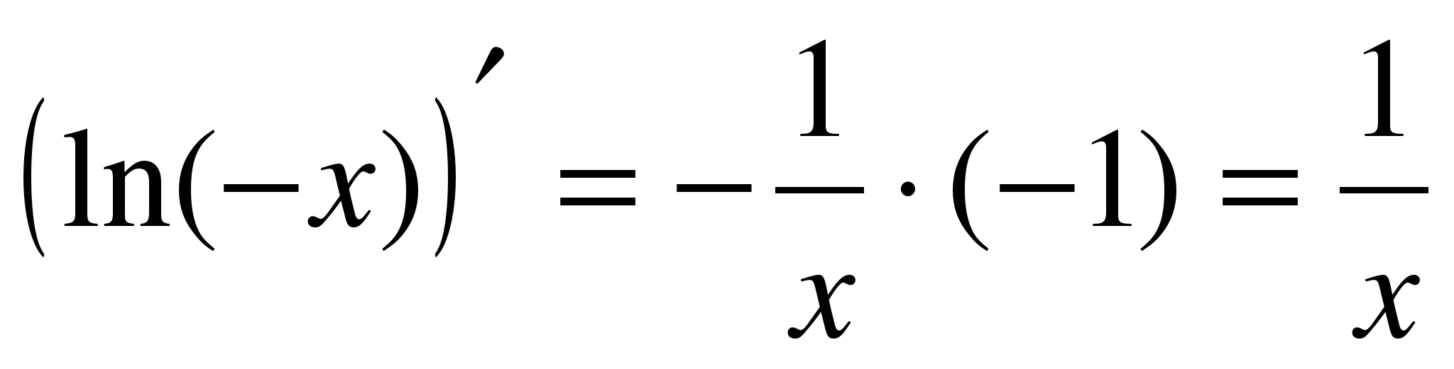. Таким образом, окончательно можно сделать вывод:
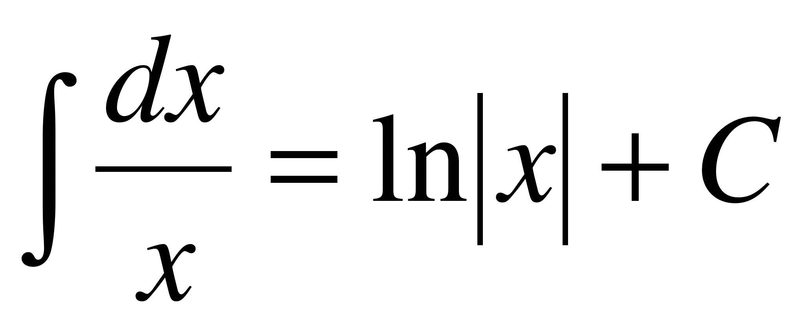
Заметим, что в отличие от дифференцирования, где для нахождения производной использовались четкие приемы и методы, правила нахождения производной, наконец определение производной, для интегрирования такие методы недоступны. Если при нахождении производной мы пользовались, так сказать, конструктивными методами, которые, базируясь на определенных правилах, приводили к результату, то при нахождении первообразной приходится в основном опираться на знания таблиц производных и первообразных.
Что касается метода непосредственного интегрирования, то он применим только для некоторых весьма ограниченных классов функций. Функций, для которых можно с ходу найти первообразную очень мало. Поэтому в большинстве случаев применяются способы, описанные ниже.
Лекция 2. Основные методы интегрирования.
2.1. Способ подстановки (замены переменных).
Теорема: Если требуется найти интеграл 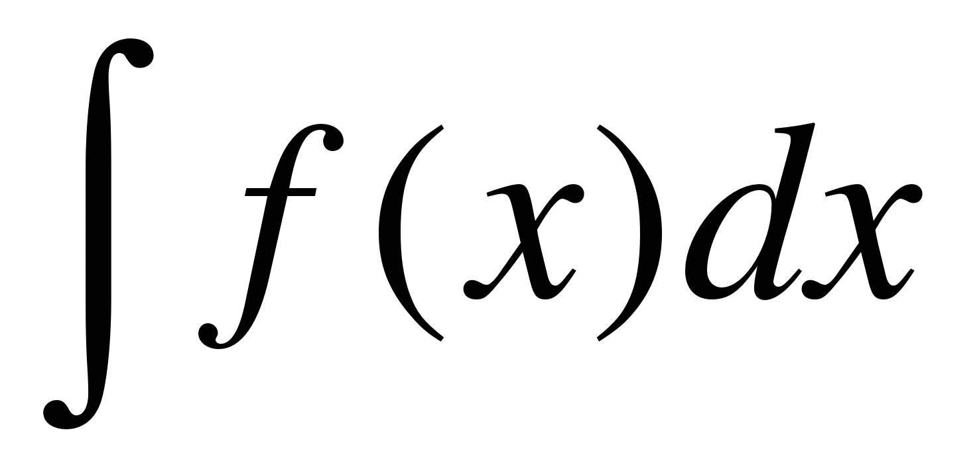, но сложно отыскать первообразную, то с помощью замены x = ϕ(t) и dx = ϕ′(t)dt получается:
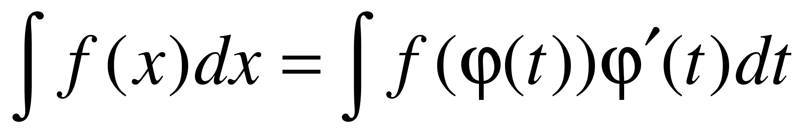
Доказательство: Продифференцируем предлагаемое равенство:
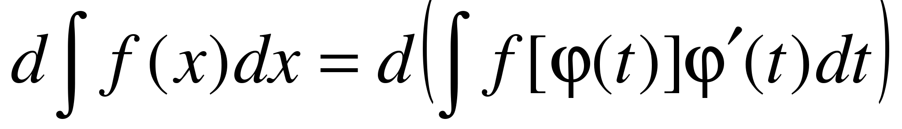
По рассмотренному выше свойству №2 неопределенного интеграла:
f(x)dx = f[ϕ(t)]ϕ′(t)dt
что с учетом введенных обозначений и является исходным предположением. Теорема доказана.
Пример. Найти неопределенный интеграл 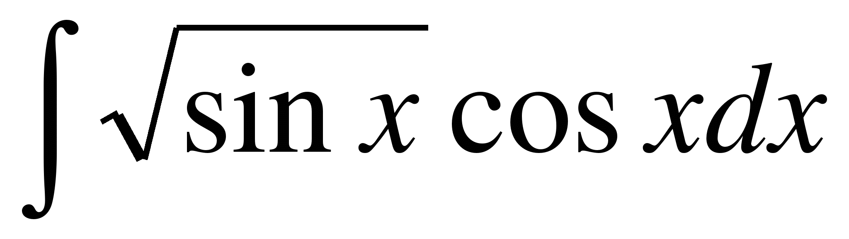.
Сделаем замену t = sinx, dt = cosxdt.
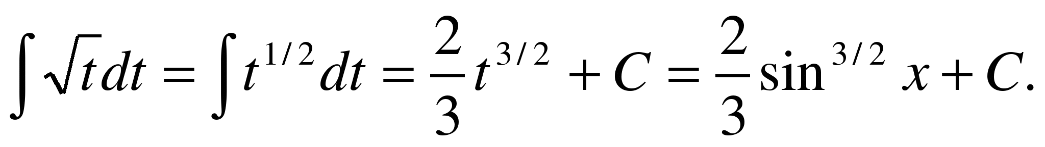
Пример. 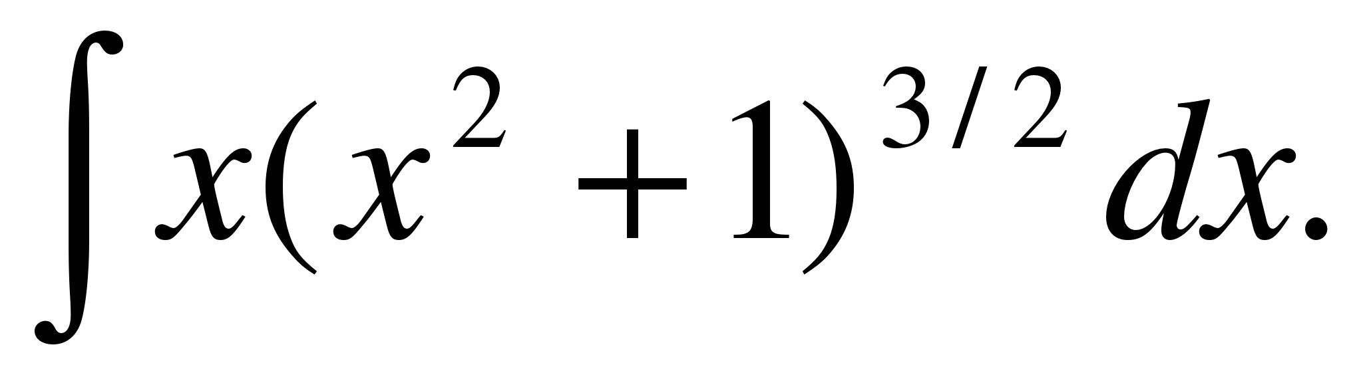
Замена 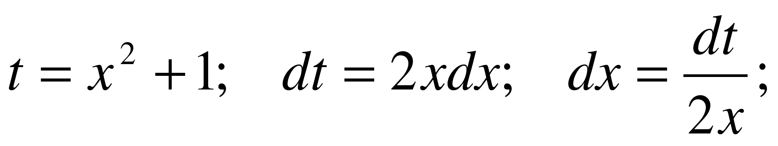 Получаем:
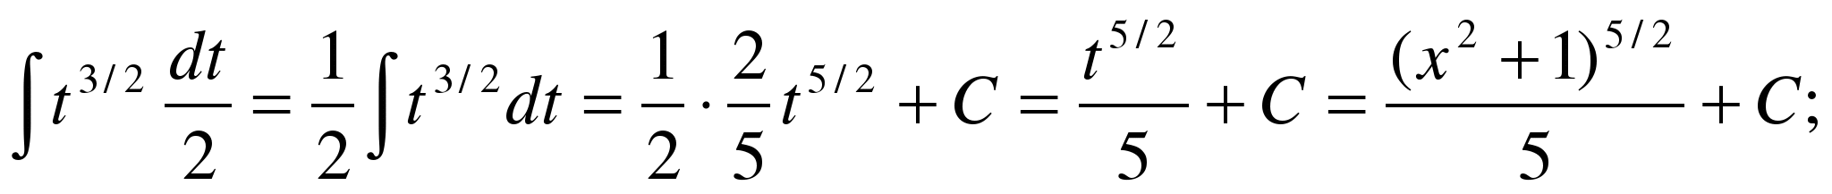
Ниже будут рассмотрены другие примеры применения метода подстановки для различных типов функций.
2.2. Интегрирование по частям.
Способ основан на известной формуле производной произведения:
(uv)′ = u′v + v′u
где u и v – некоторые функции от х.
В дифференциальной форме: d(uv) = udv + vdu
Проинтегрировав, получаем: 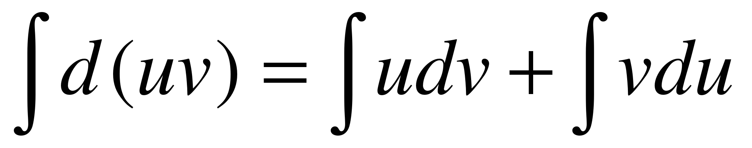, а в соответствии с приведенными выше свойствами неопределенного интеграла:
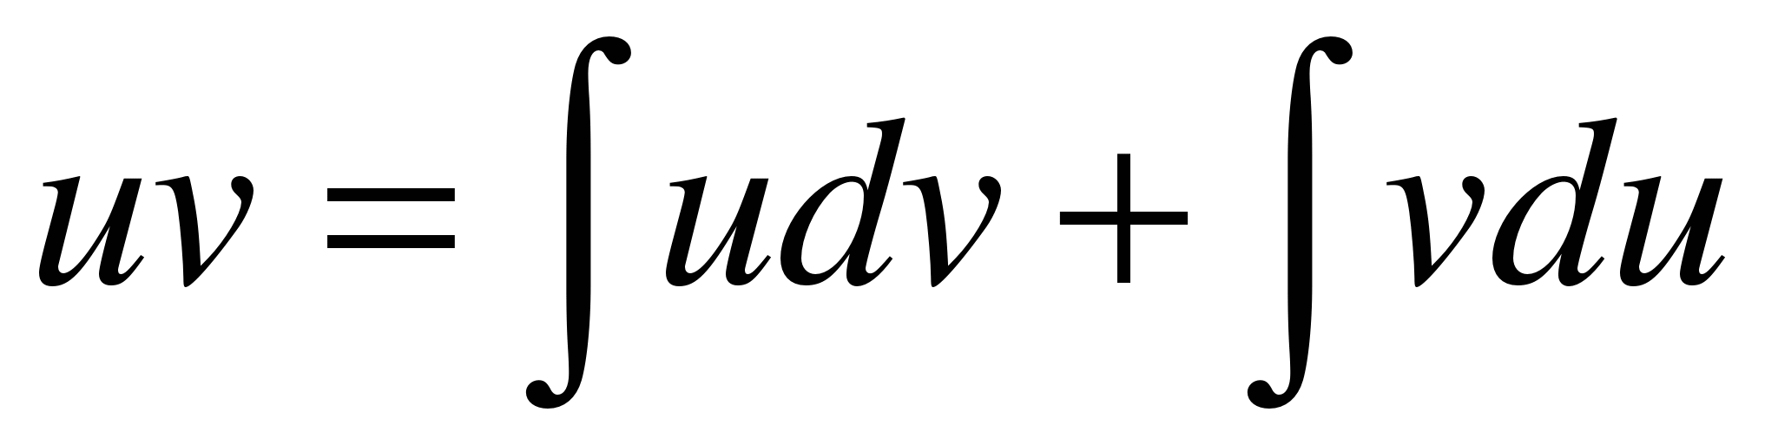 или 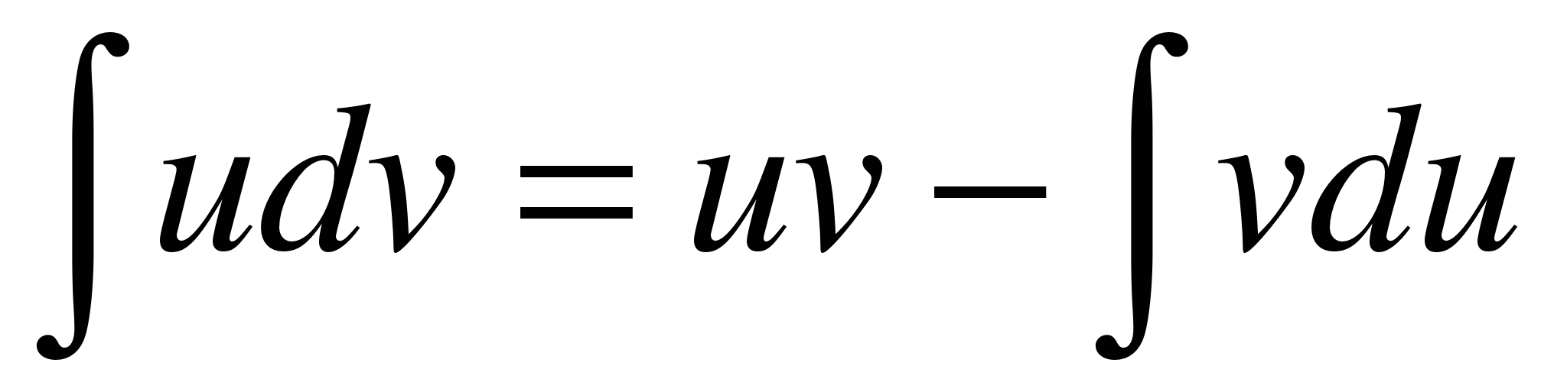;
Получили формулу интегрирования по частям, которая позволяет находить интегралы многих элементарных функций.
Пример. 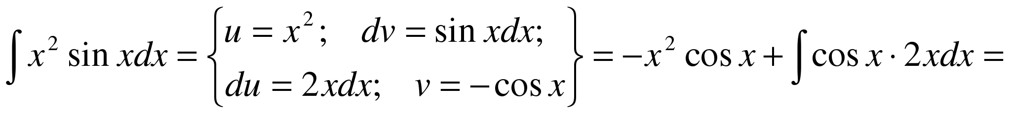
Как видно, последовательное применение формулы интегрирования по частям позволяет постепенно упростить функцию и привести интеграл к табличному.
Пример. 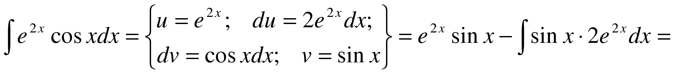
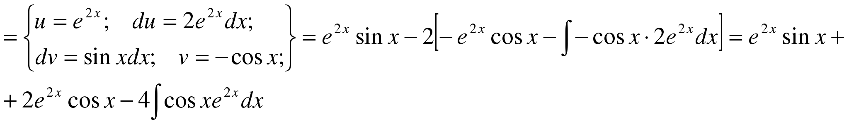
Видно, что в результате повторного применения интегрирования по частям функцию не удалось упростить к табличному виду. Однако, последний полученный интеграл ничем не отличается от исходного. Поэтому перенесем его в левую часть равенства.
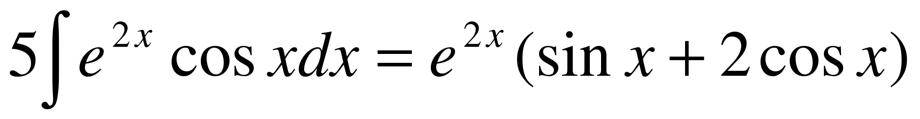
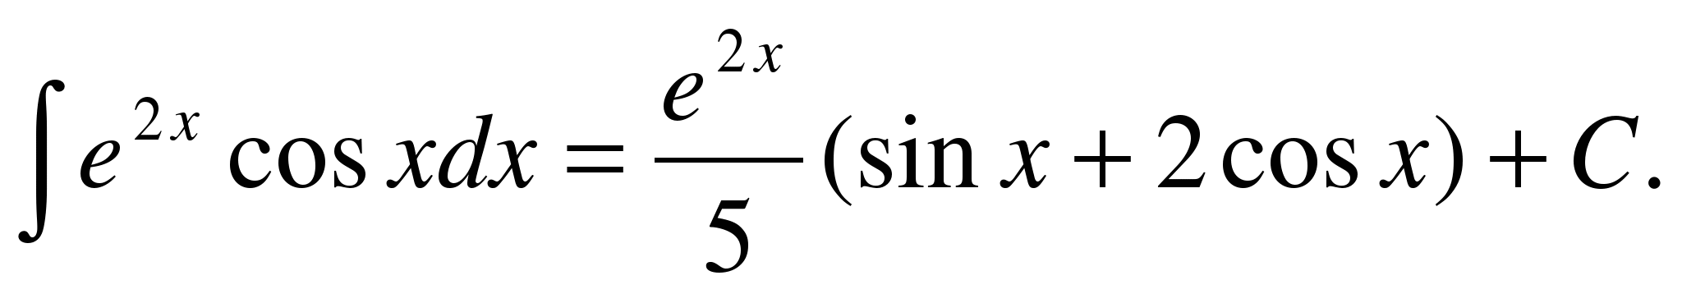
Таким образом, интеграл найден вообще без применения таблиц интегралов.
Прежде чем рассмотреть подробно методы интегрирования различных классов функций, приведем еще несколько примеров нахождения неопределенных интегралов приведением их к табличным.
^ Пример.
Пример.
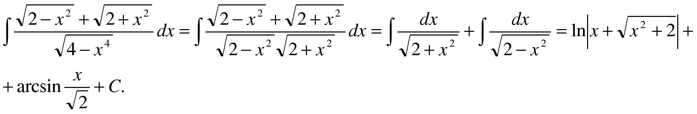
Пример.
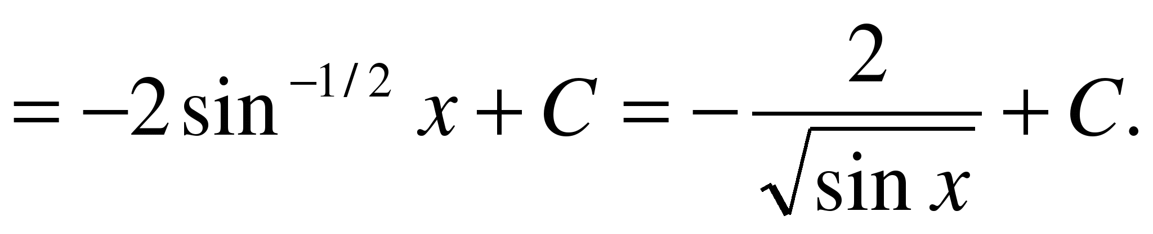
Пример.
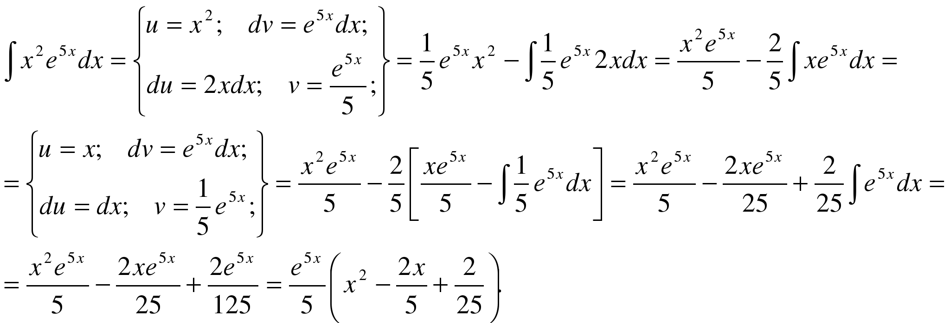
Пример.
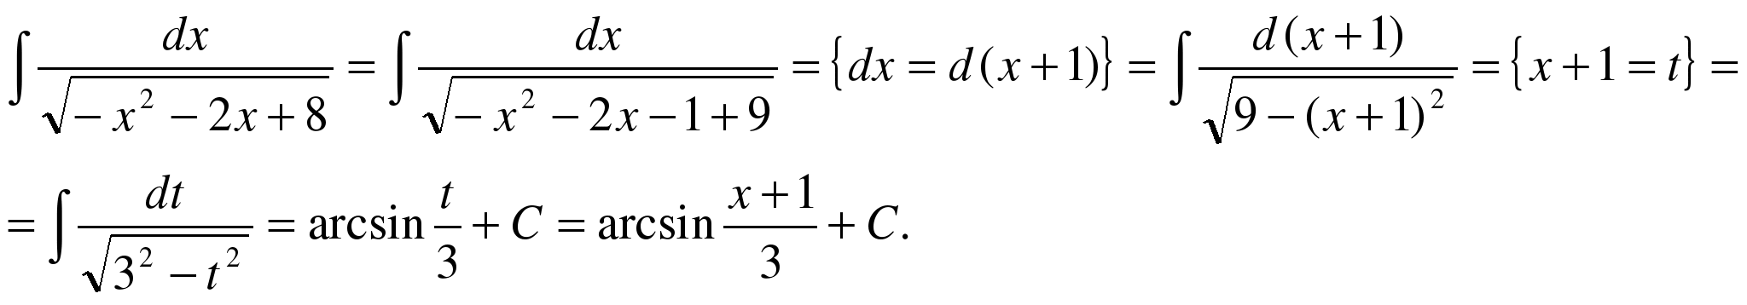
Пример.
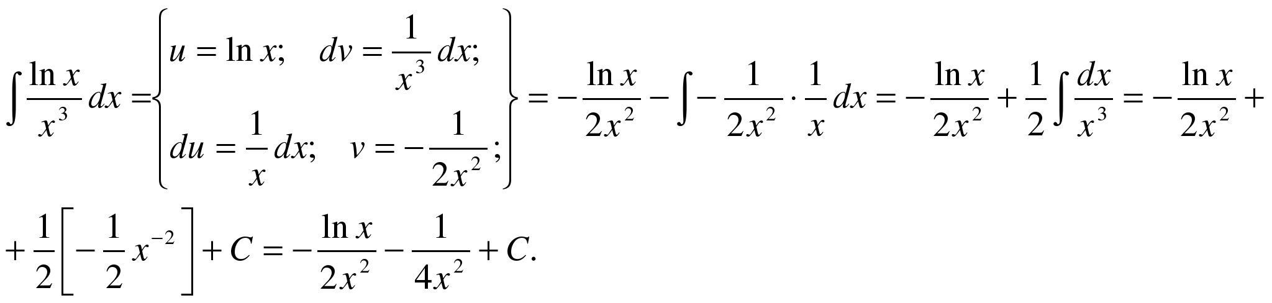
Пример.
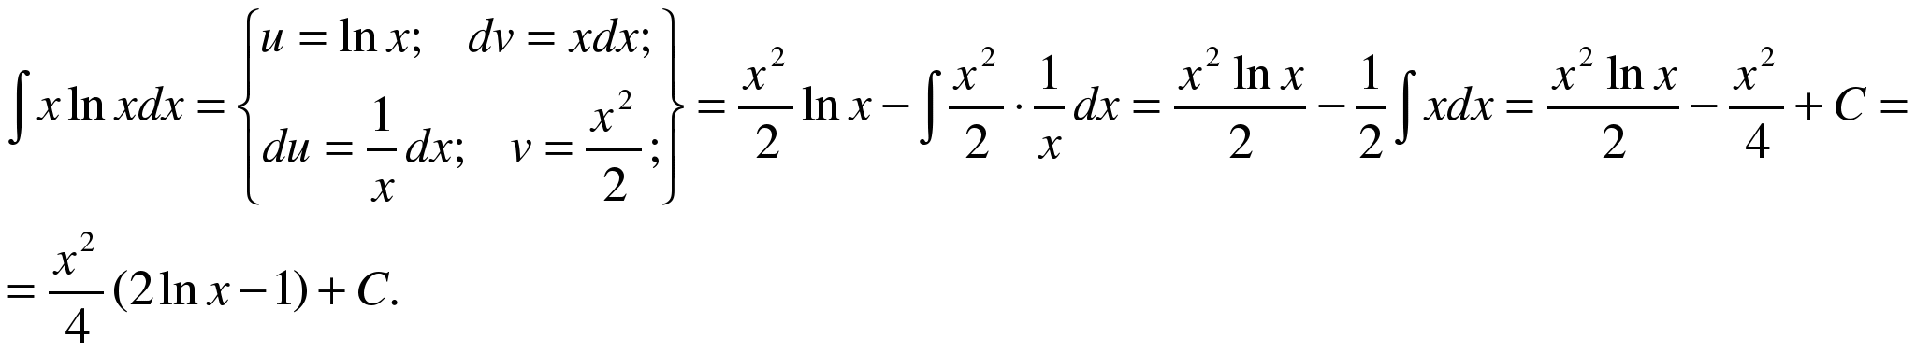
Пример.
Пример.
Пример.
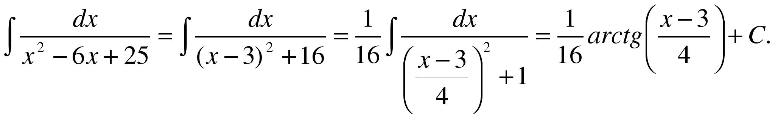
3. Интегрирование элементарных дробей.
Определение: Элементарными называются дроби следующих четырех типов:
I. 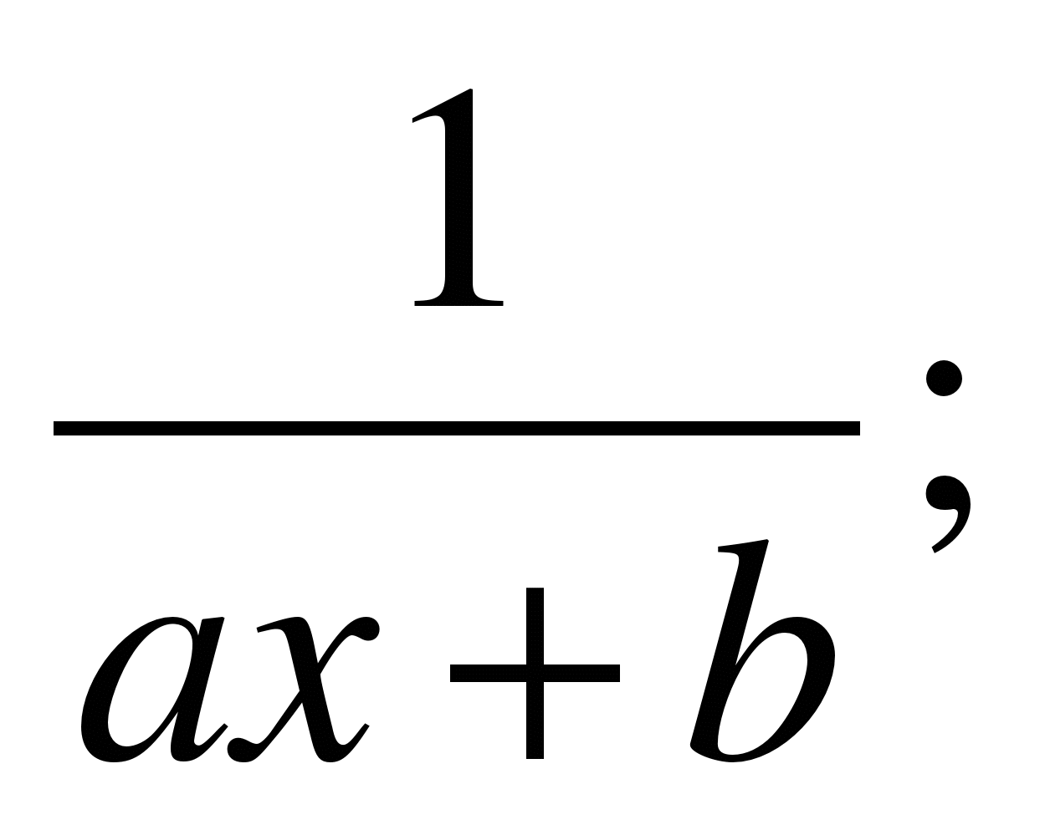 III. 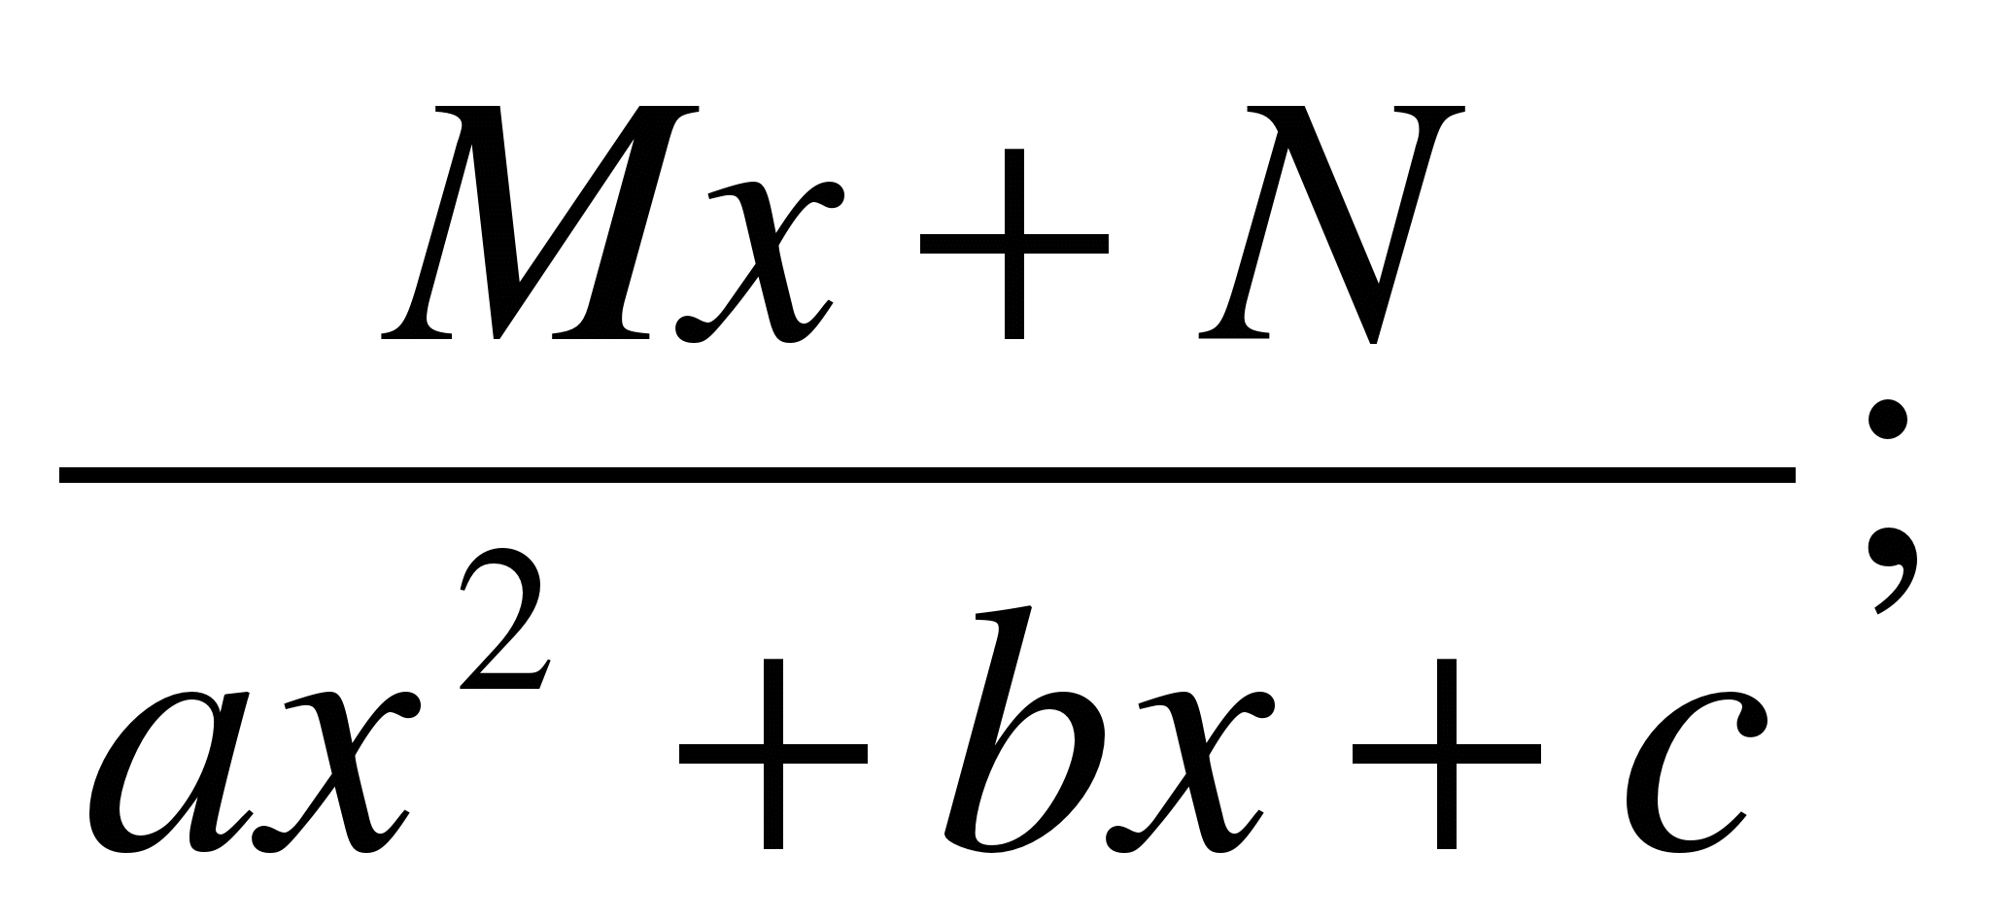
II. 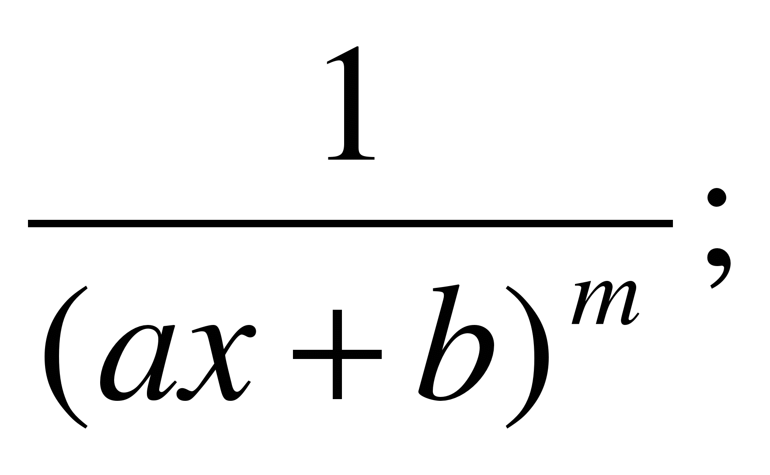 IV. 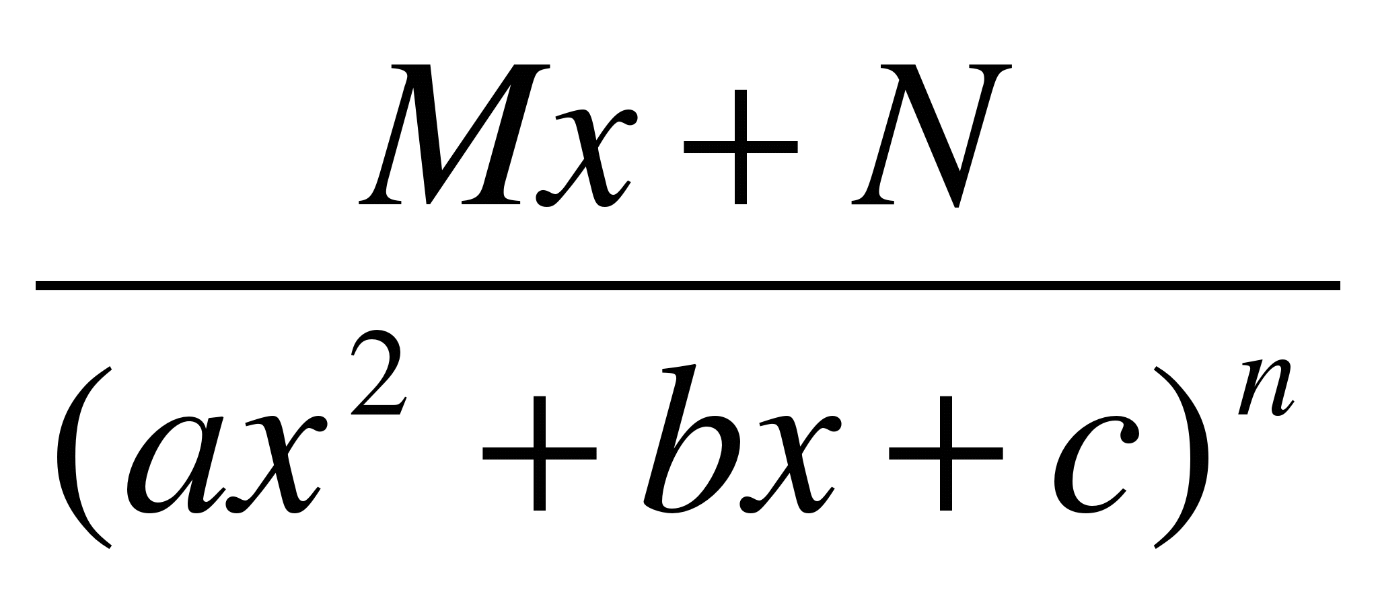
m, n – натуральные числа (m ≥ 2, n ≥ 2) и b² – 4ac <0.
Первые два типа интегралов от элементарных дробей довольно просто приводятся к табличным подстановкой t = ax + b.
- 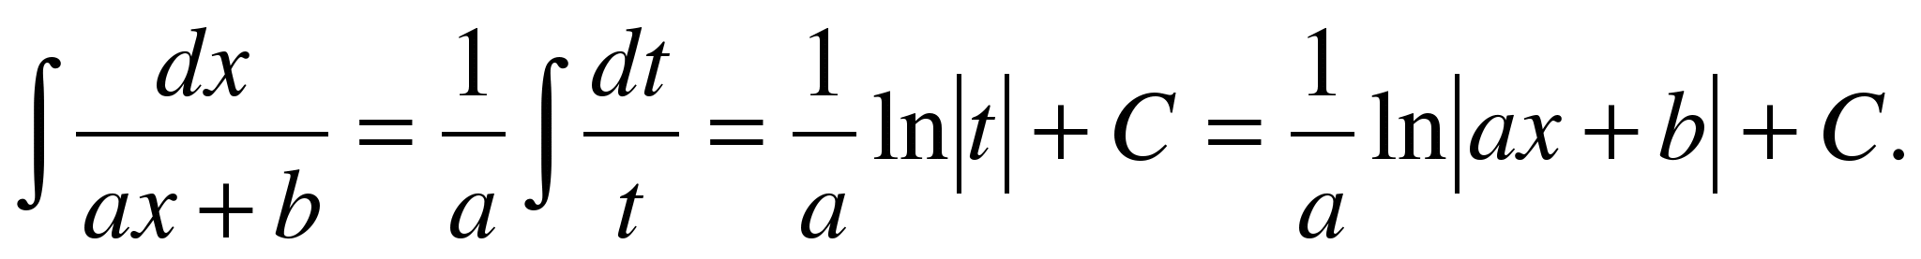
II. 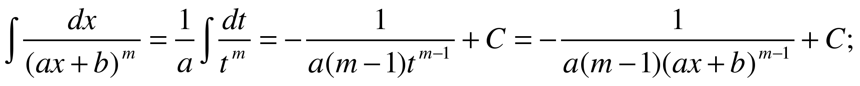
Рассмотрим метод интегрирования элементарных дробей вида III.
Интеграл дроби вида III может быть представлен в виде:
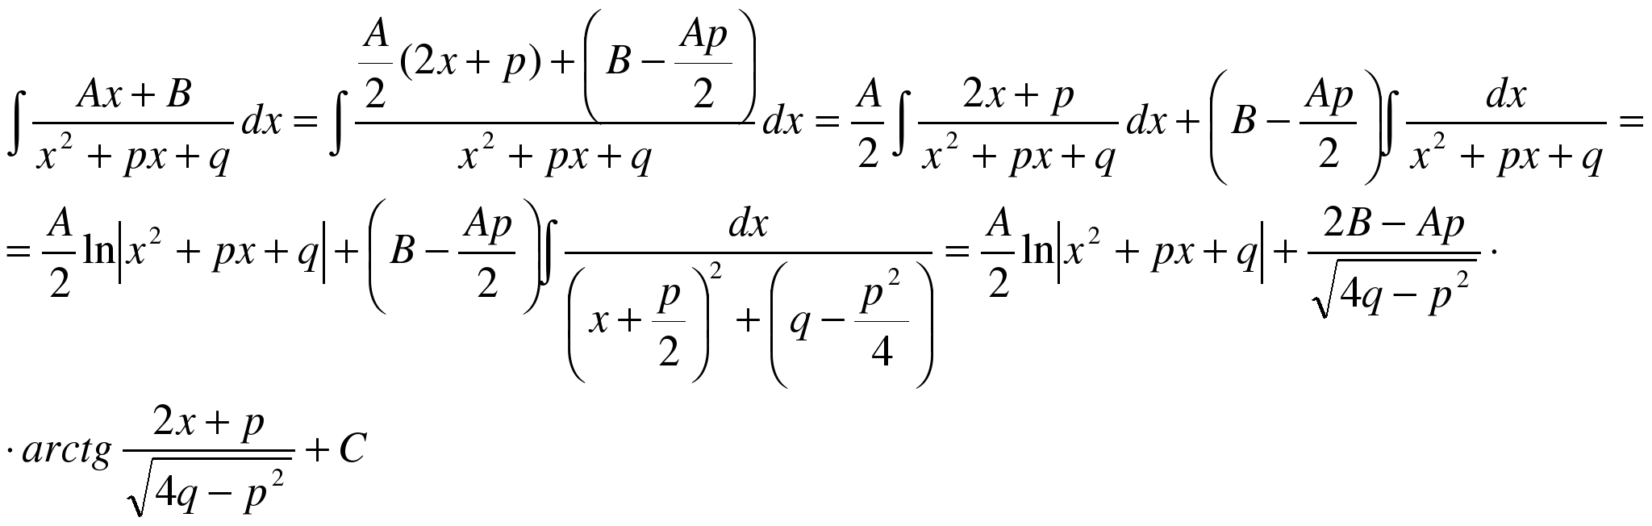
Здесь в общем виде показано приведение интеграла дроби вида III к двум табличным интегралам.
Рассмотрим применение указанной выше формулы на примерах.
Пример.
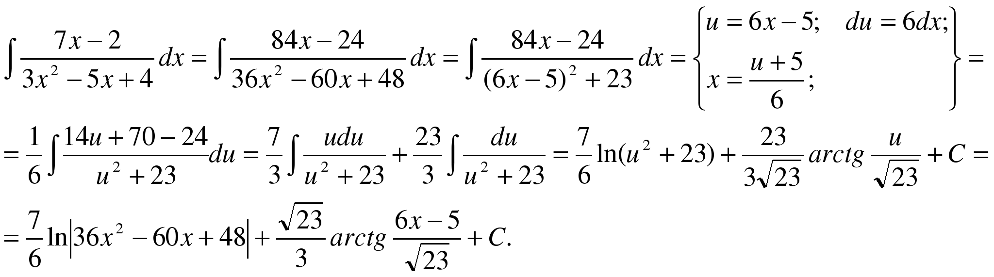
Вообще говоря, если у трехчлена ax² + bx + c выражение b² – 4ac >0, то дробь по определению не является элементарной, однако, тем не менее ее можно интегрировать указанным выше способом.
Пример.
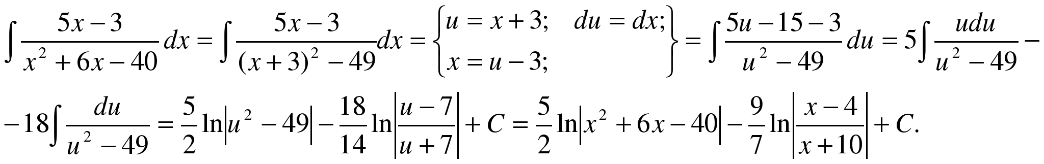
Пример.
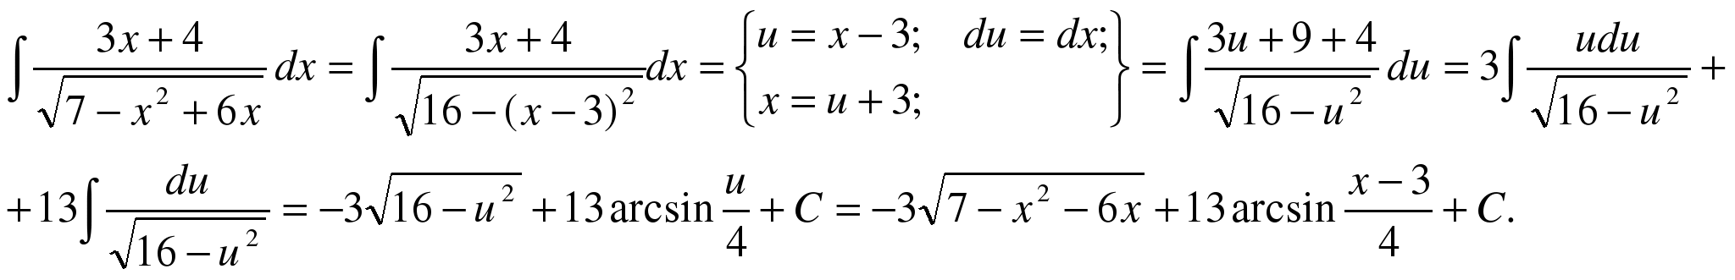
Рассмотрим теперь методы интегрирования простейших дробей IV типа.
Сначала рассмотрим частный случай при М = 0, N = 1.
Тогда интеграл вида 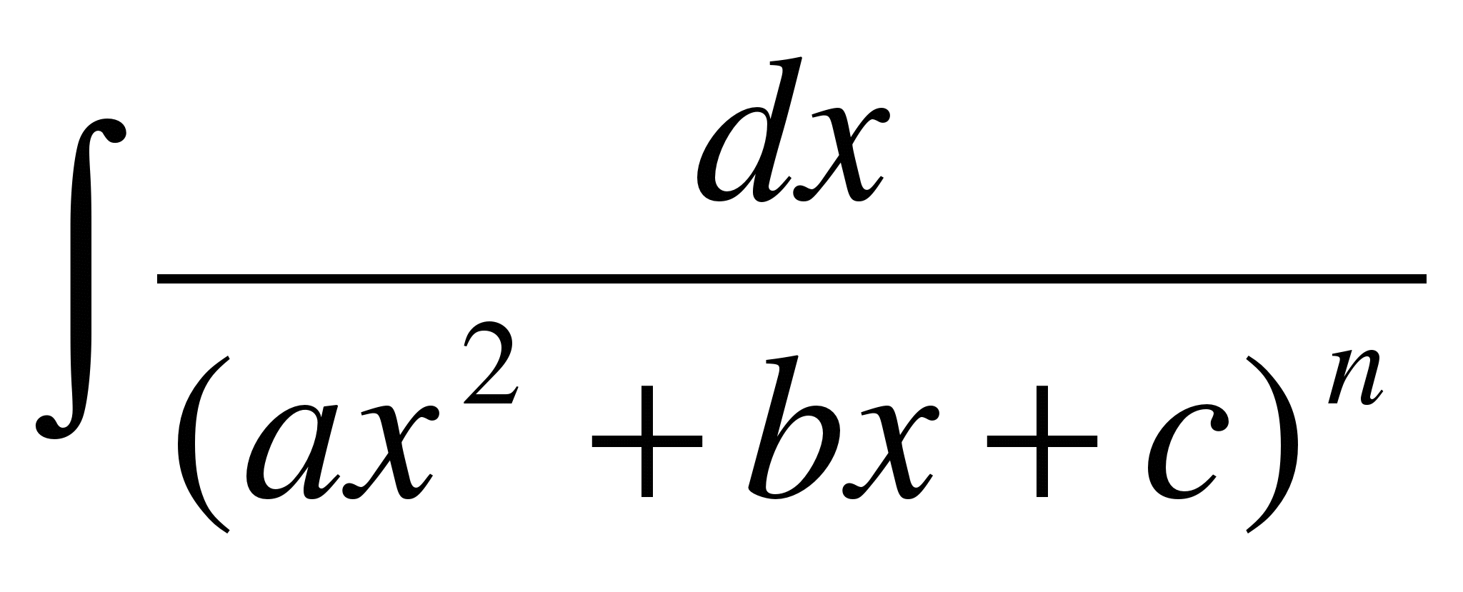 можно путем выделения в знаменателе полного квадрата представить в виде 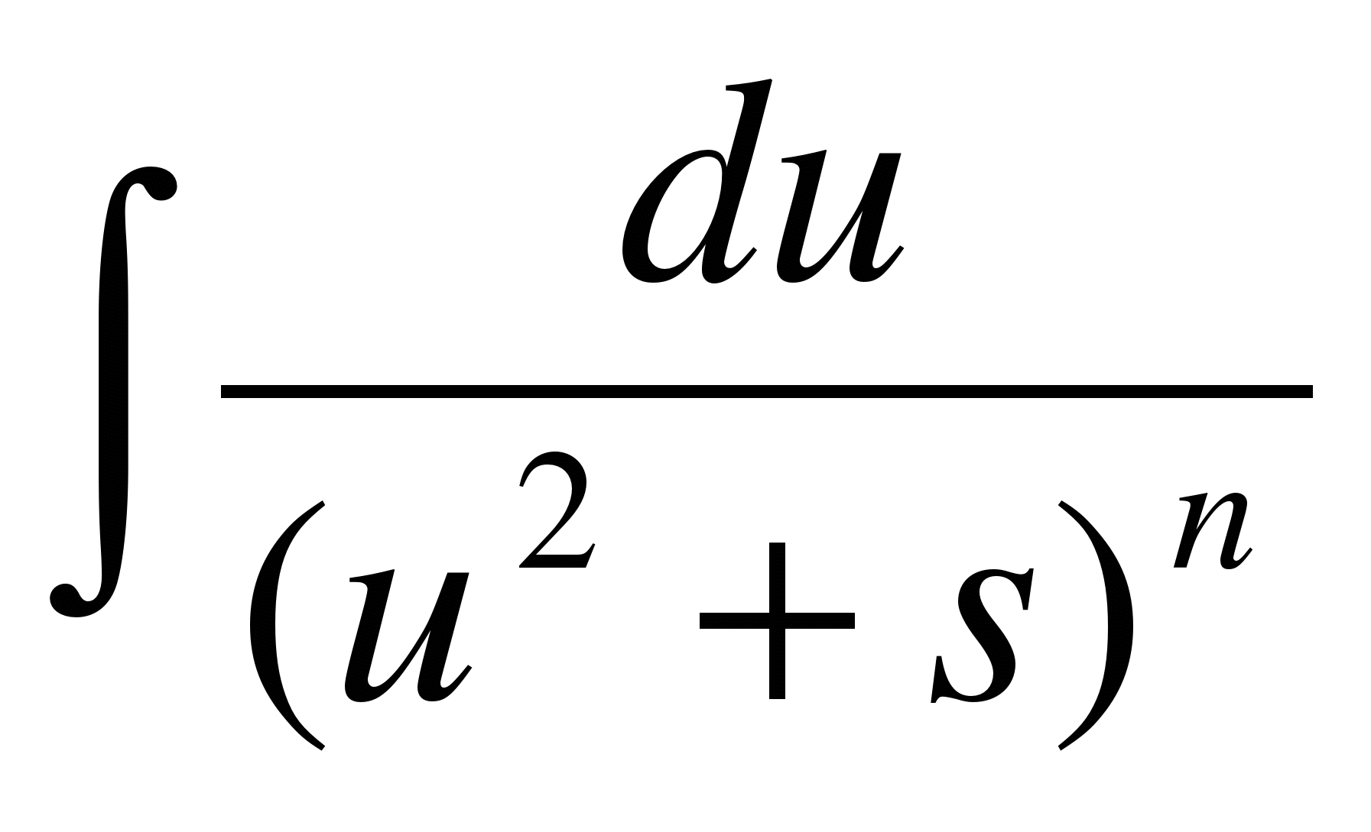. Сделаем следующее преобразование:
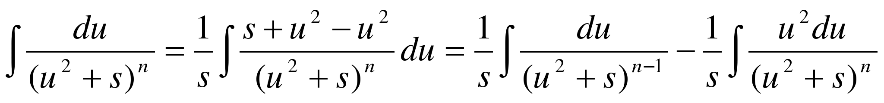.
Второй интеграл, входящий в это равенство, будем брать по частям.
Обозначим: 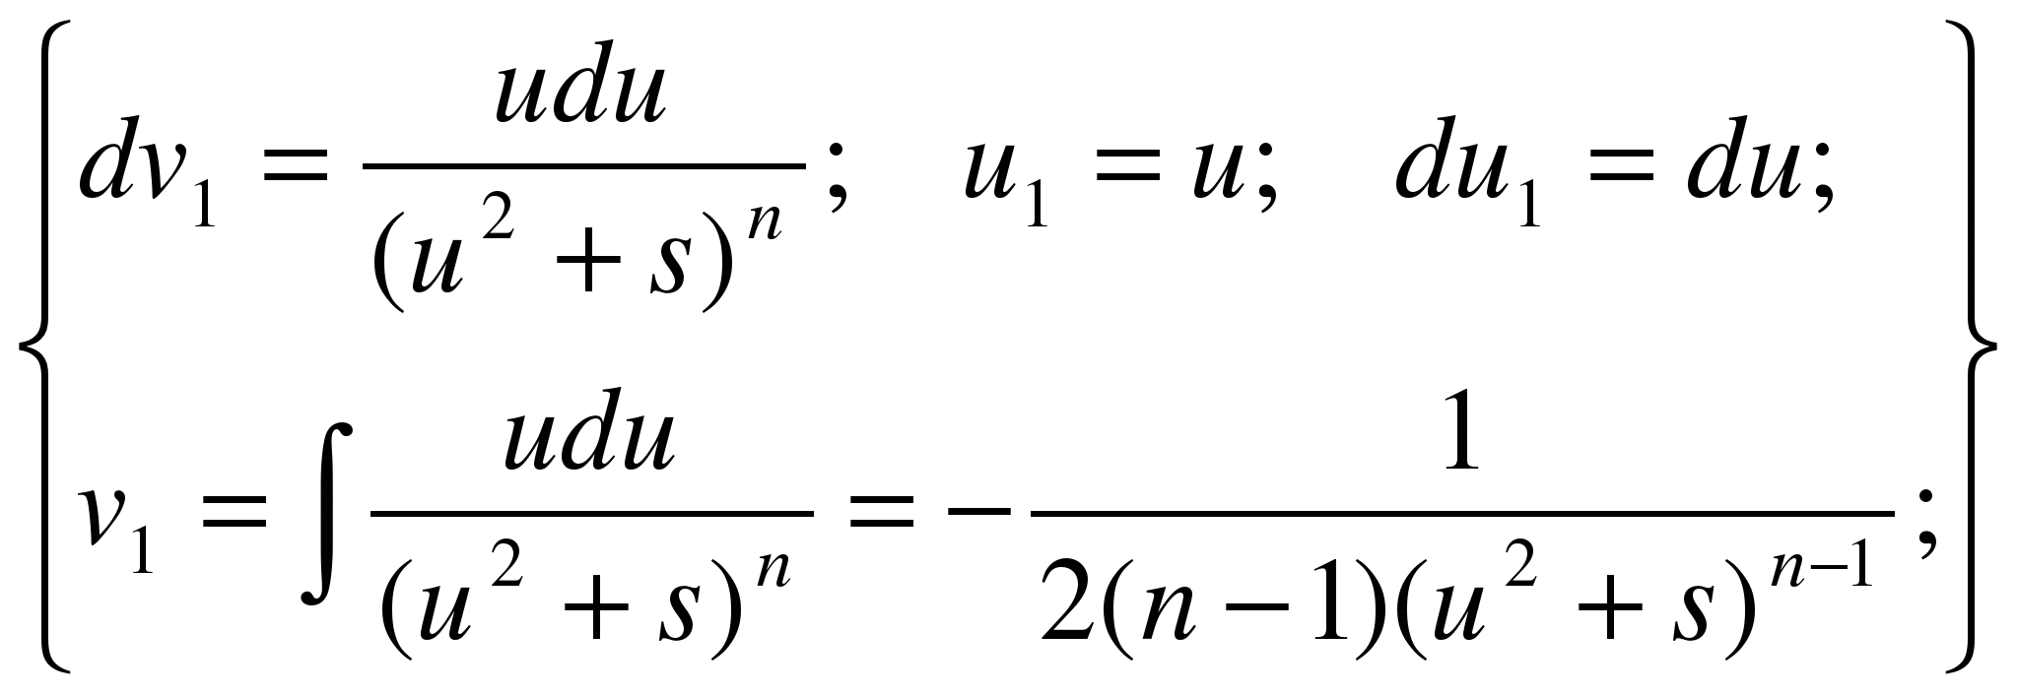
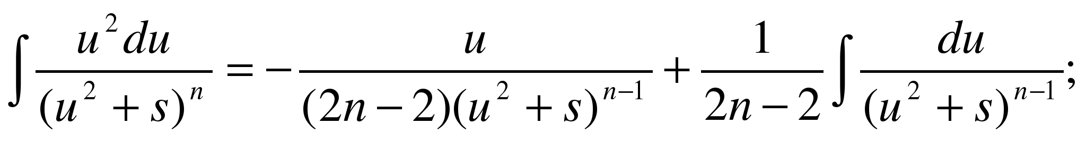
Для исходного интеграла получаем:
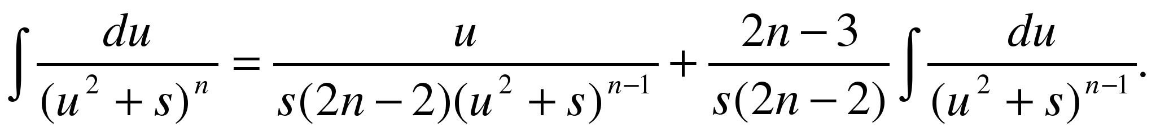
Полученная формула называется рекуррентной. Если применить ее n-1 раз, то получится табличный интеграл 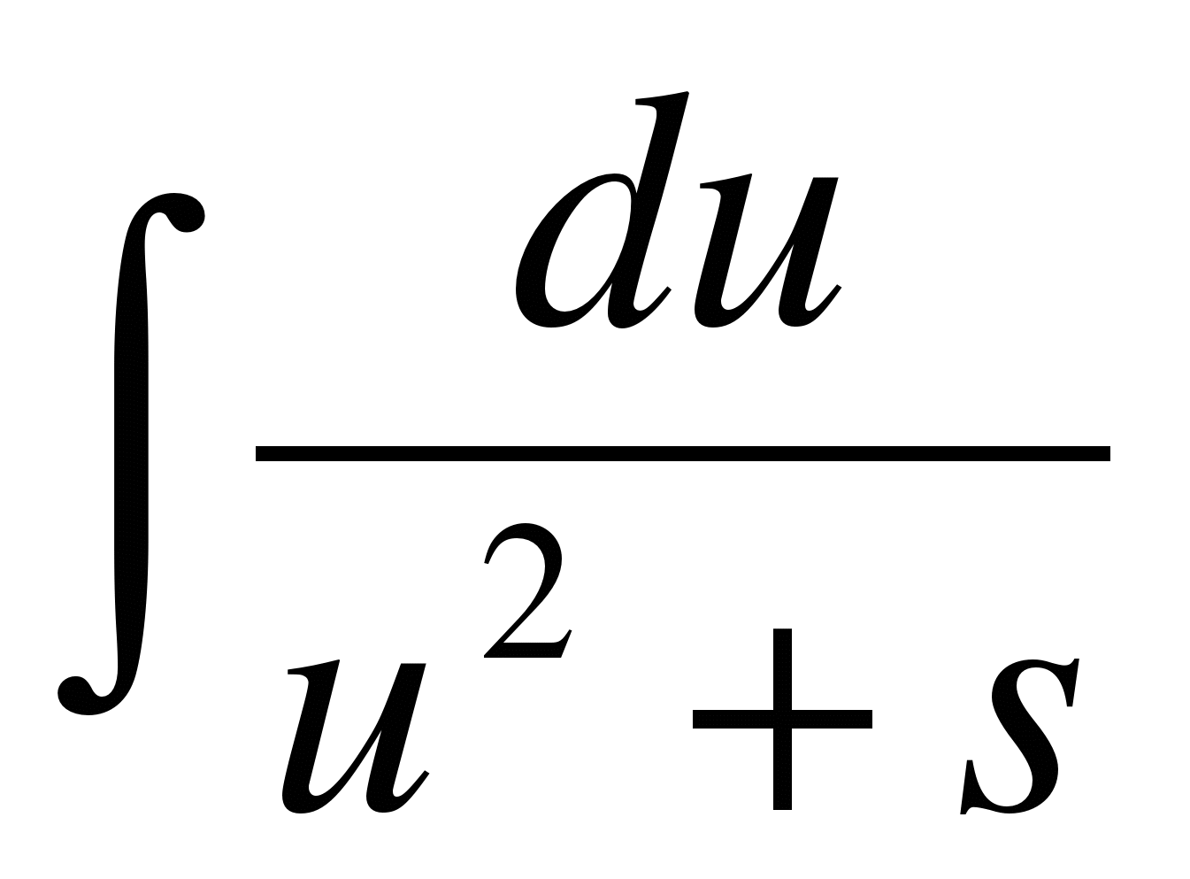.
Вернемся теперь к интегралу от элементарной дроби вида IV в общем случае.
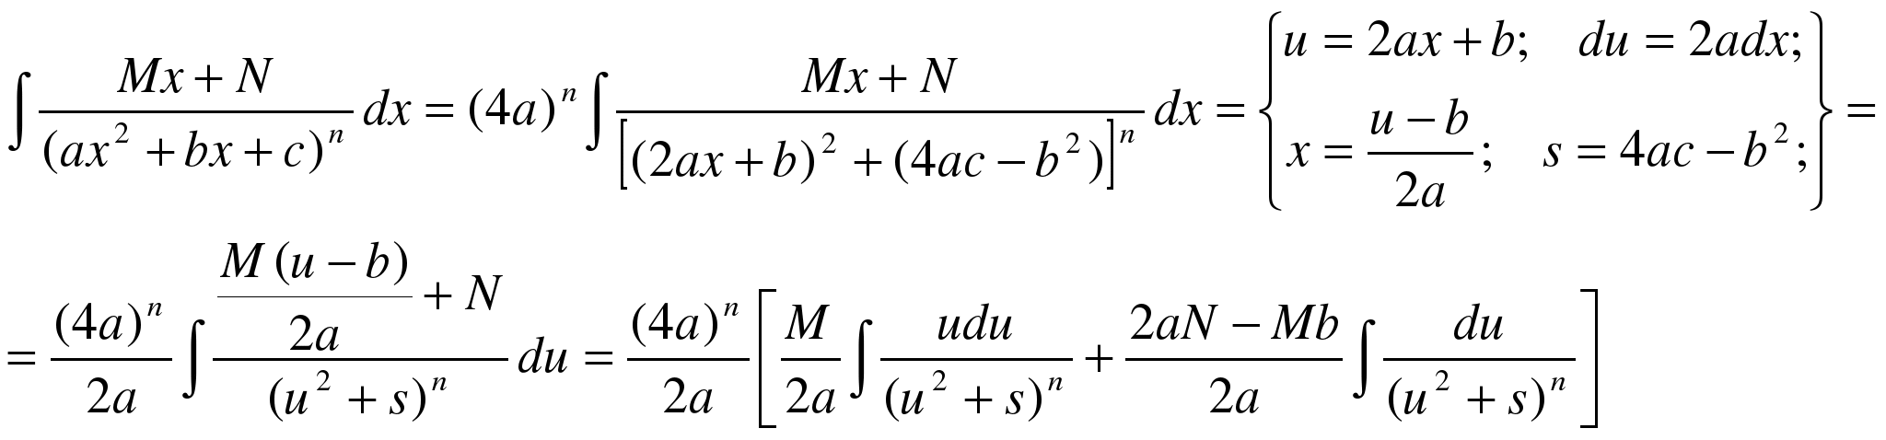
В полученном равенстве первый интеграл с помощью подстановки t = u² + s приводится к табличному 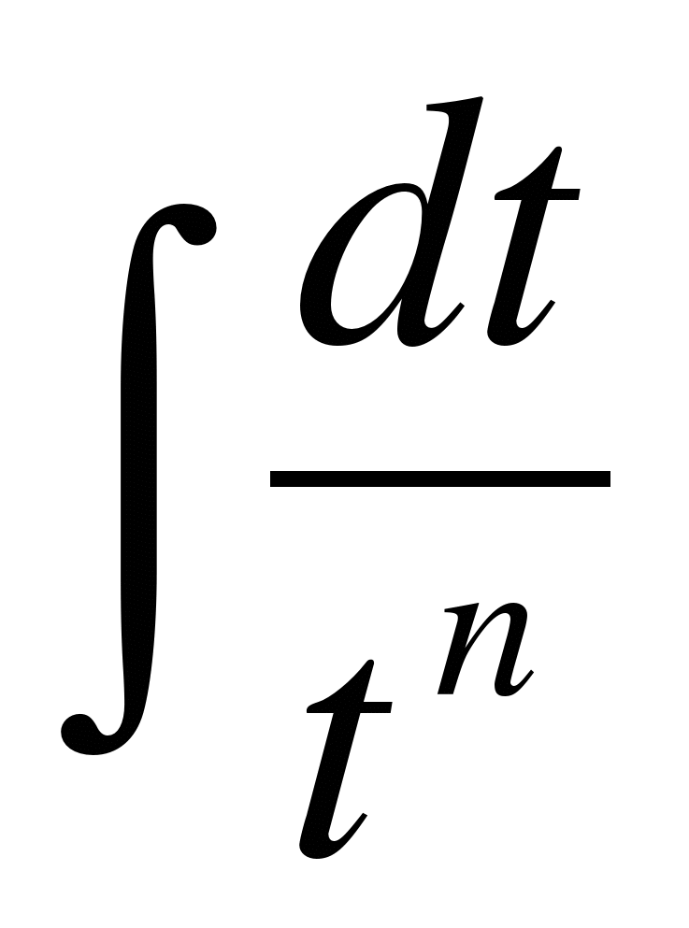, а ко второму интегралу применяется рассмотренная выше рекуррентная формула.
Несмотря на кажущуюся сложность интегрирования элементарной дроби вида IV, на практике его достаточно легко применять для дробей с небольшой степенью n, а универсальность и общность подхода делает возможным очень простую реализацию этого метода на ЭВМ.
Пример:
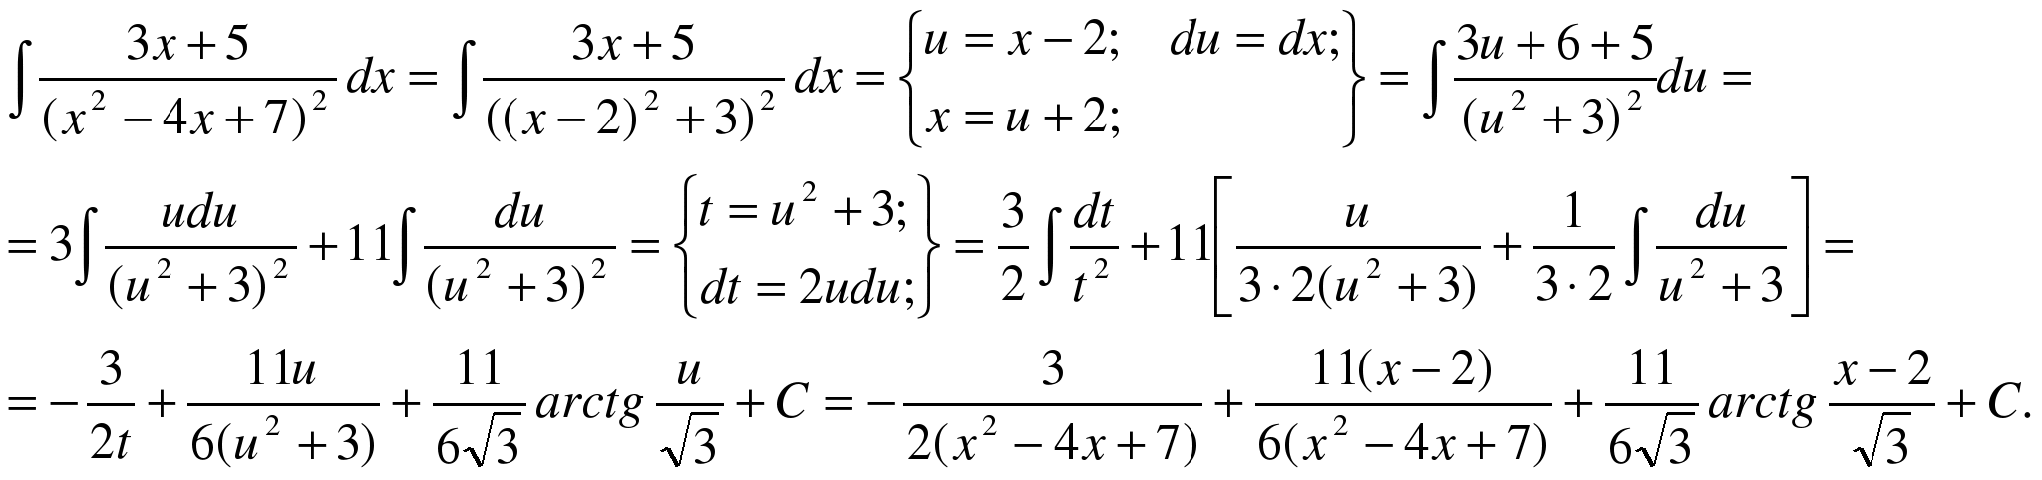
4. Интегрирование рациональных функций.
Для того, чтобы проинтегрировать рациональную дробь необходимо разложить ее на элементарные дроби.
Теорема: Если 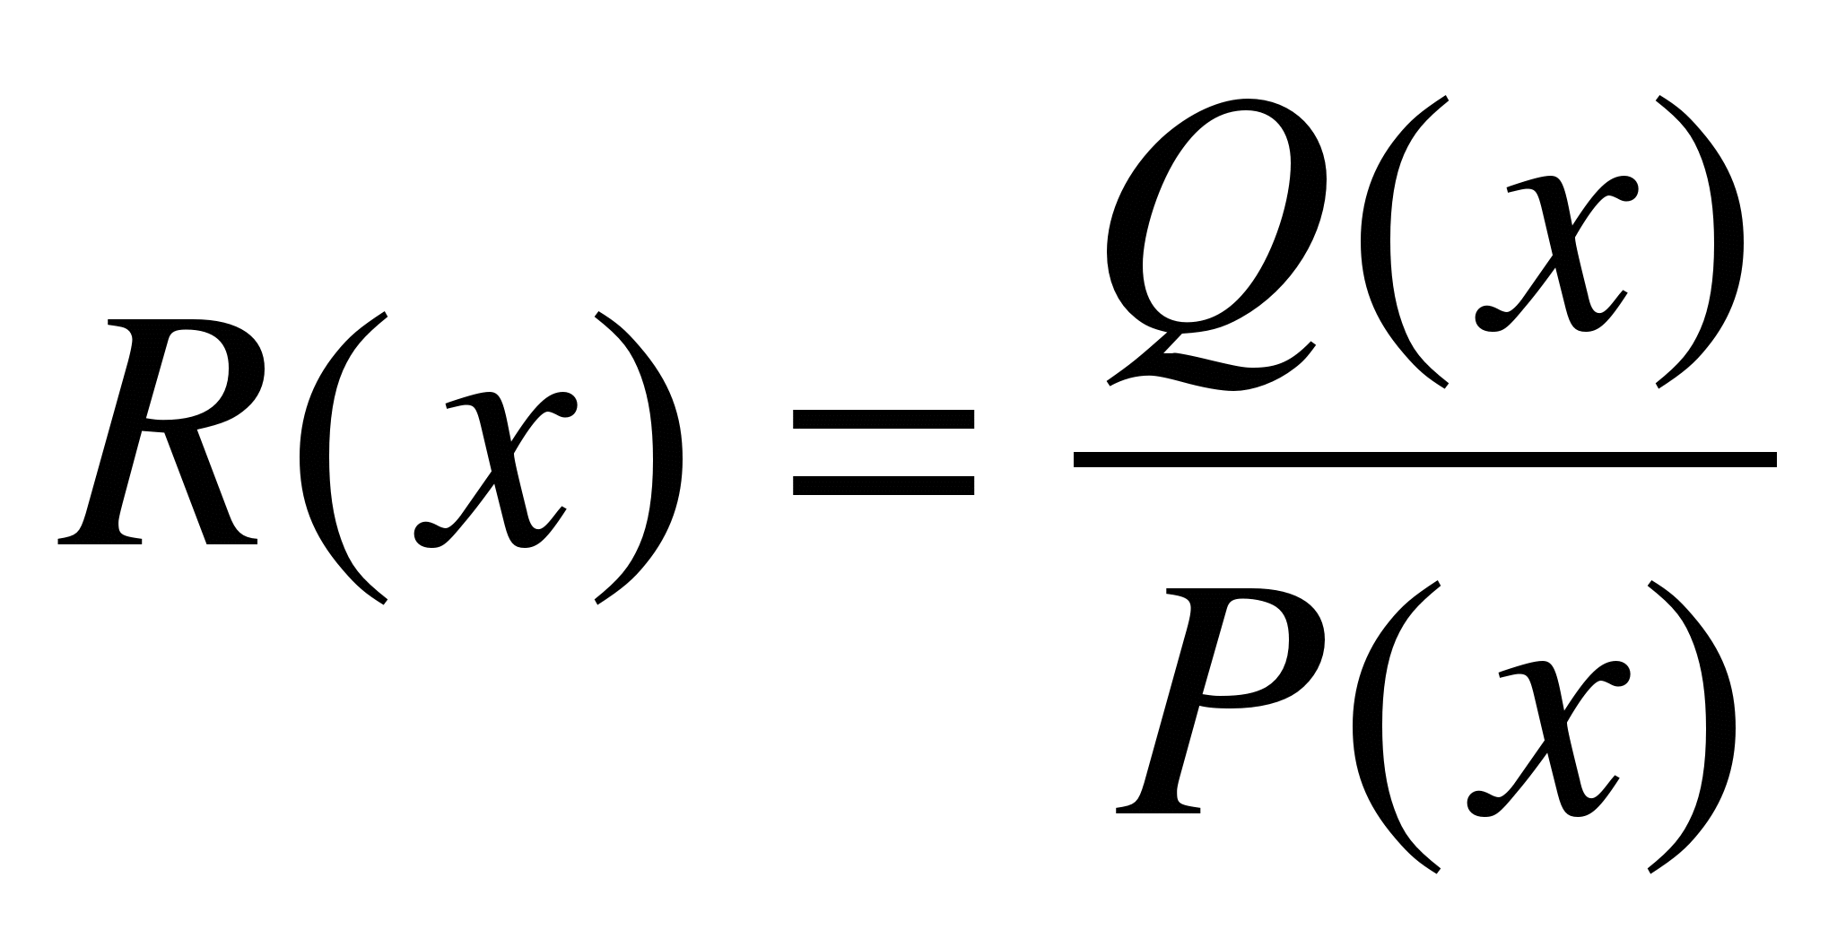 - правильная рациональная дробь, знаменатель P(x) которой представлен в виде произведения линейных и квадратичных множителей (отметим, что любой многочлен с действительными коэффициентами может быть представлен в таком виде: P(x) = (x - a)^{α}…(x - b)^{β}(x² + px + q)^{λ}…(x² + rx + s)^{μ} ), то эта дробь может быть разложена на элементарные по следующей схеме:
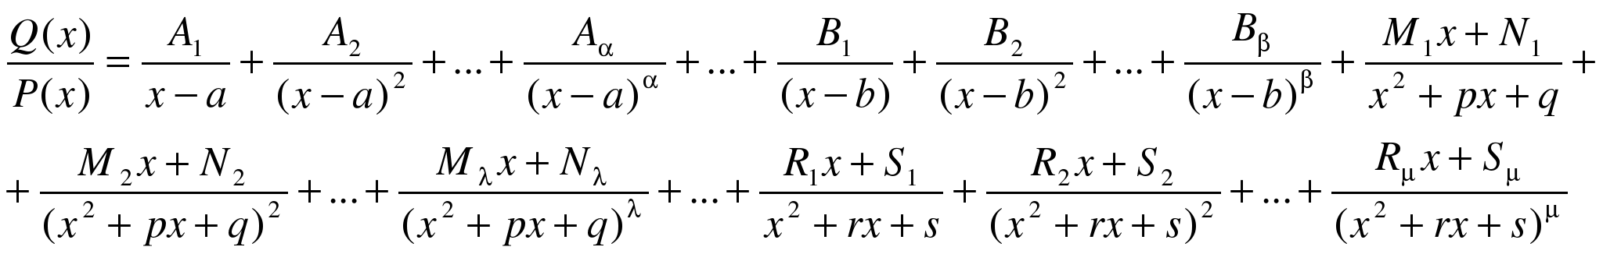
где A_{i}, B_{i}, M_{i}, N_{i}, R_{i}, S_{i} – некоторые постоянные величины.
При интегрировании рациональных дробей прибегают к разложению исходной дроби на элементарные. Для нахождения величин A_{i}, B_{i}, M_{i}, N_{i}, R_{i}, S_{i} применяют так называемый метод неопределенных коэффициентов, суть которого состоит в том, что для того, чтобы два многочлена были тождественно равны, необходимо и достаточно, чтобы были равны коэффициенты при одинаковых степенях х.
Применение этого метода рассмотрим на конкретном примере.
Пример.
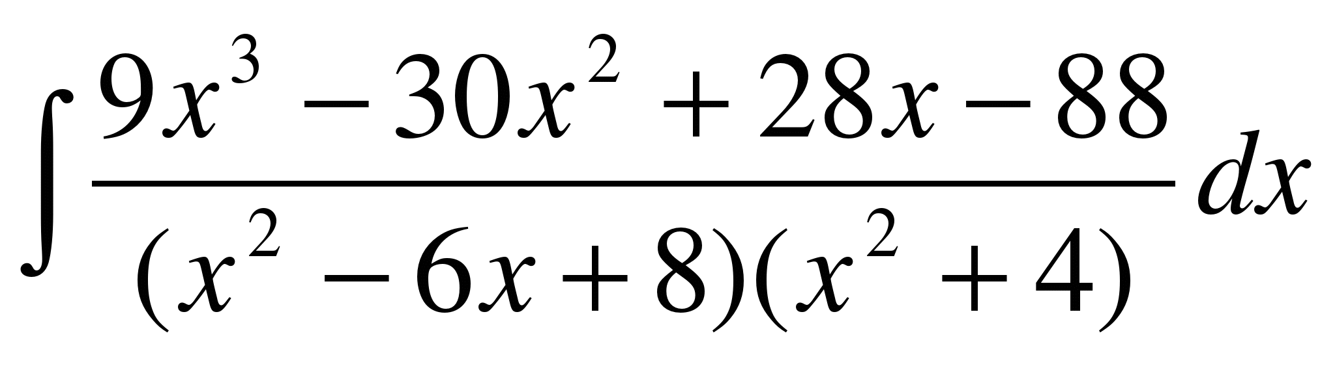
Т.к. (, то
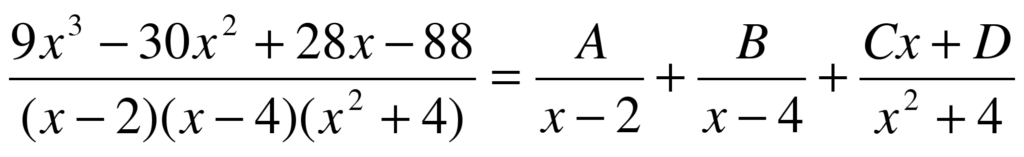
Приводя к общему знаменателю и приравнивая соответствующие числители, получаем:
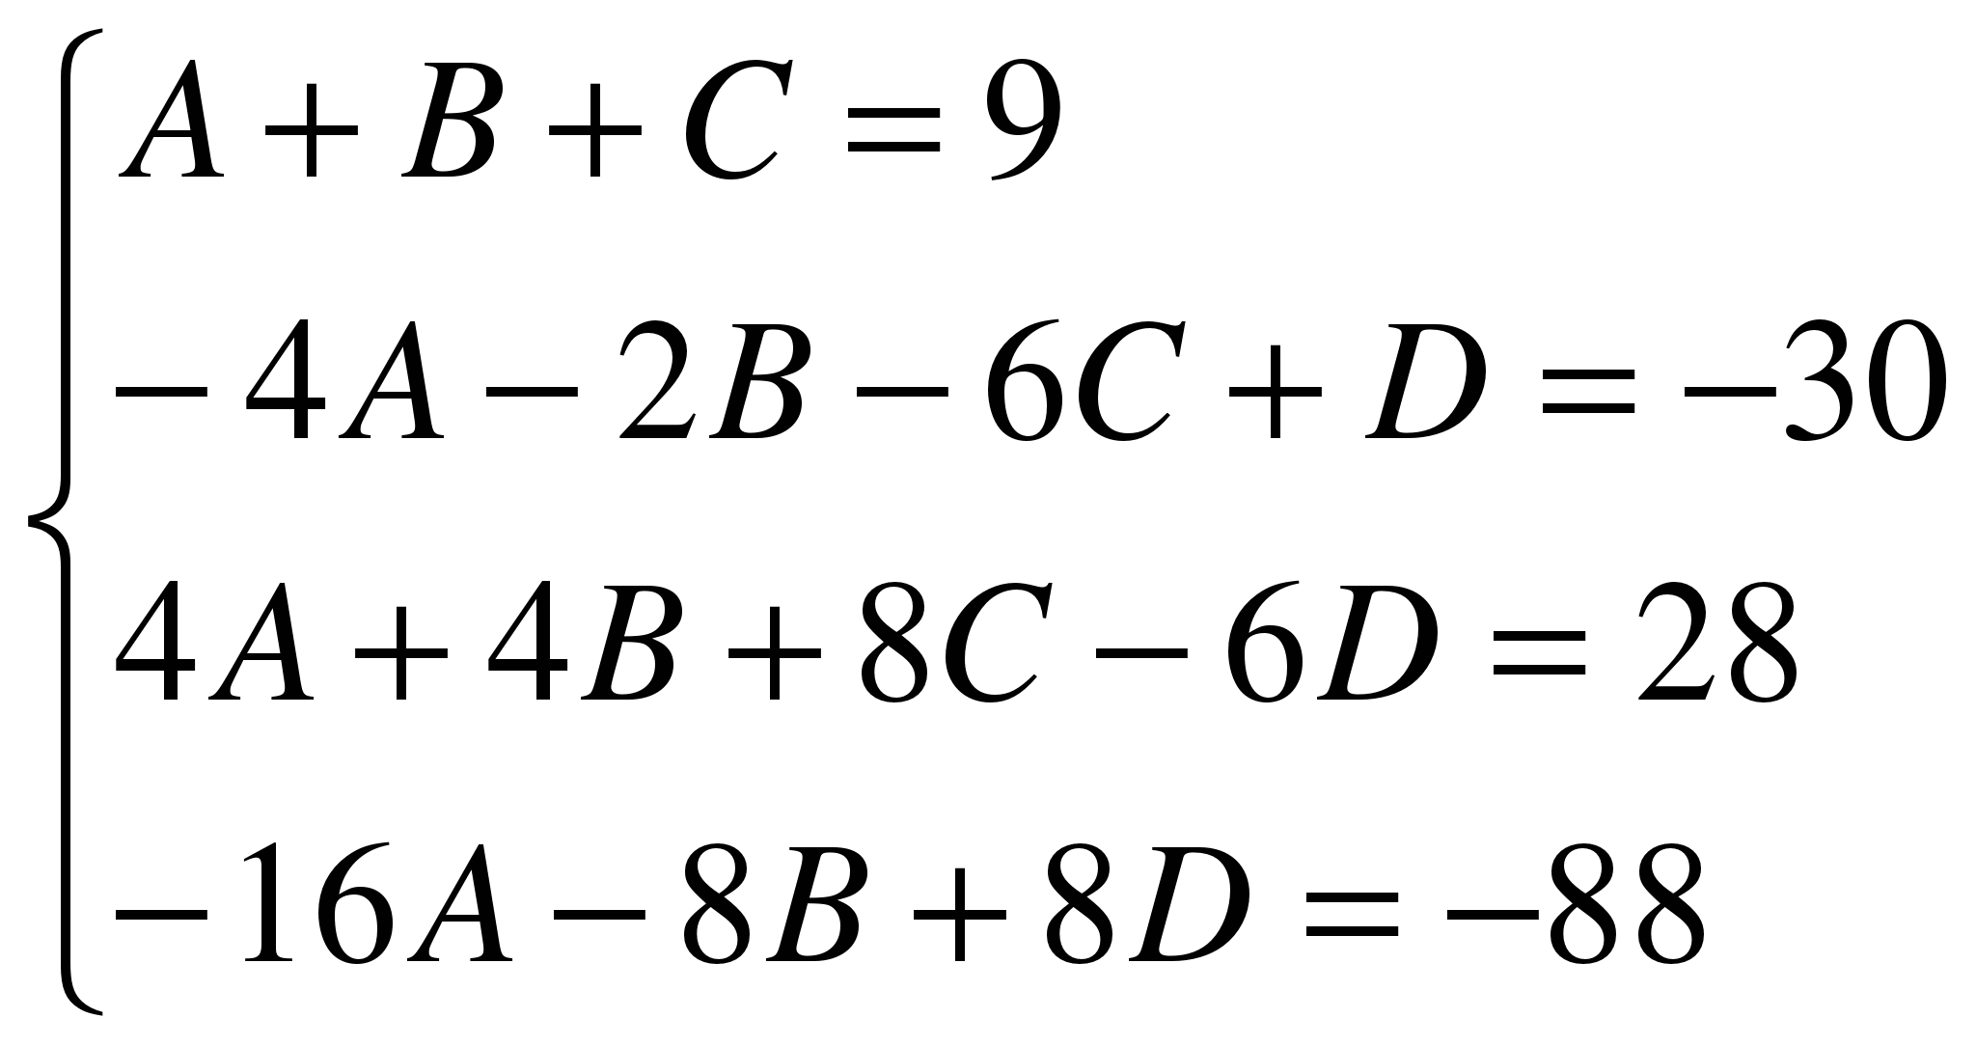 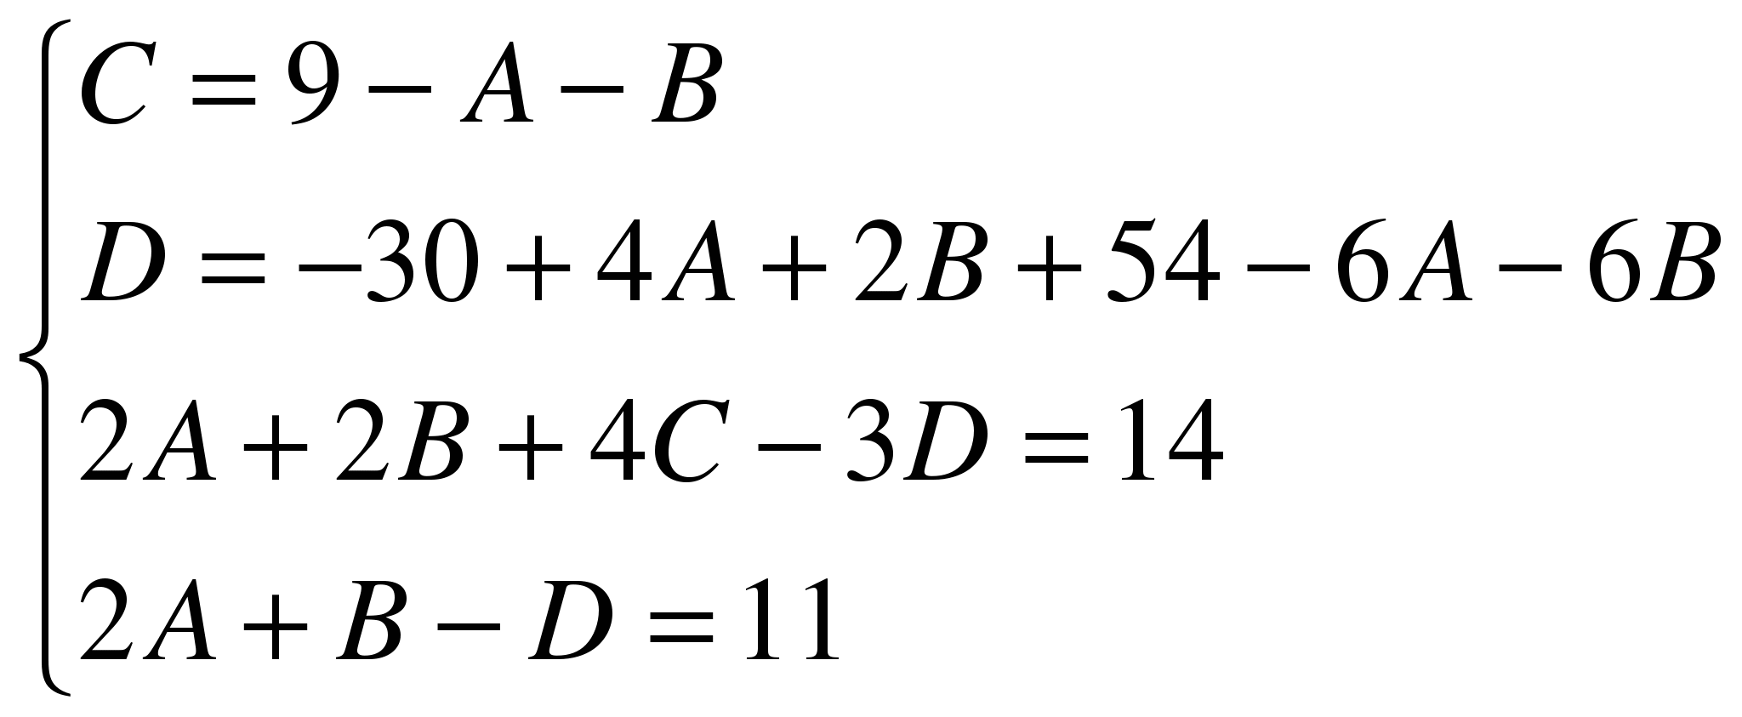
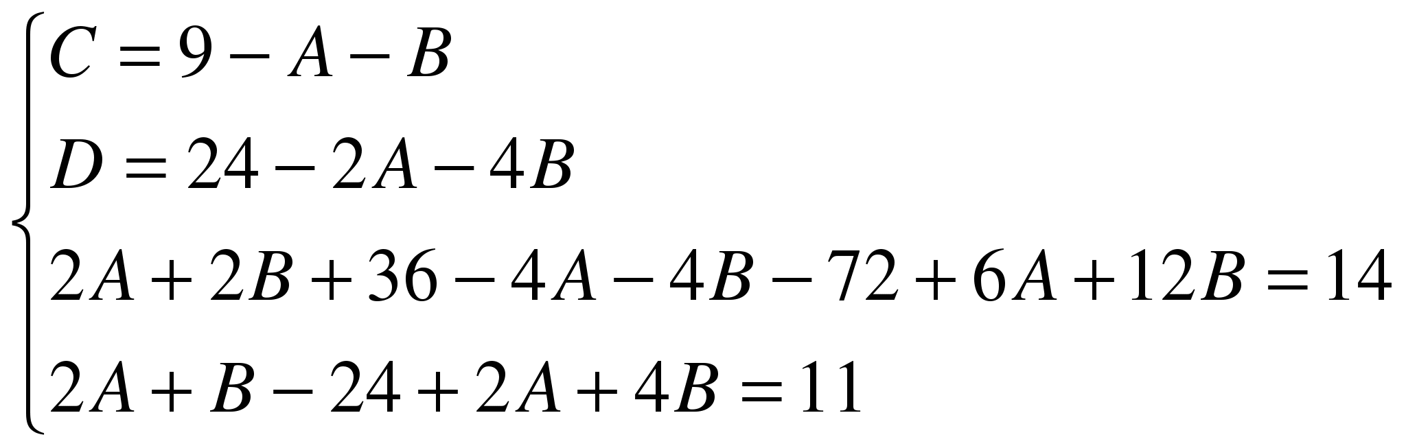 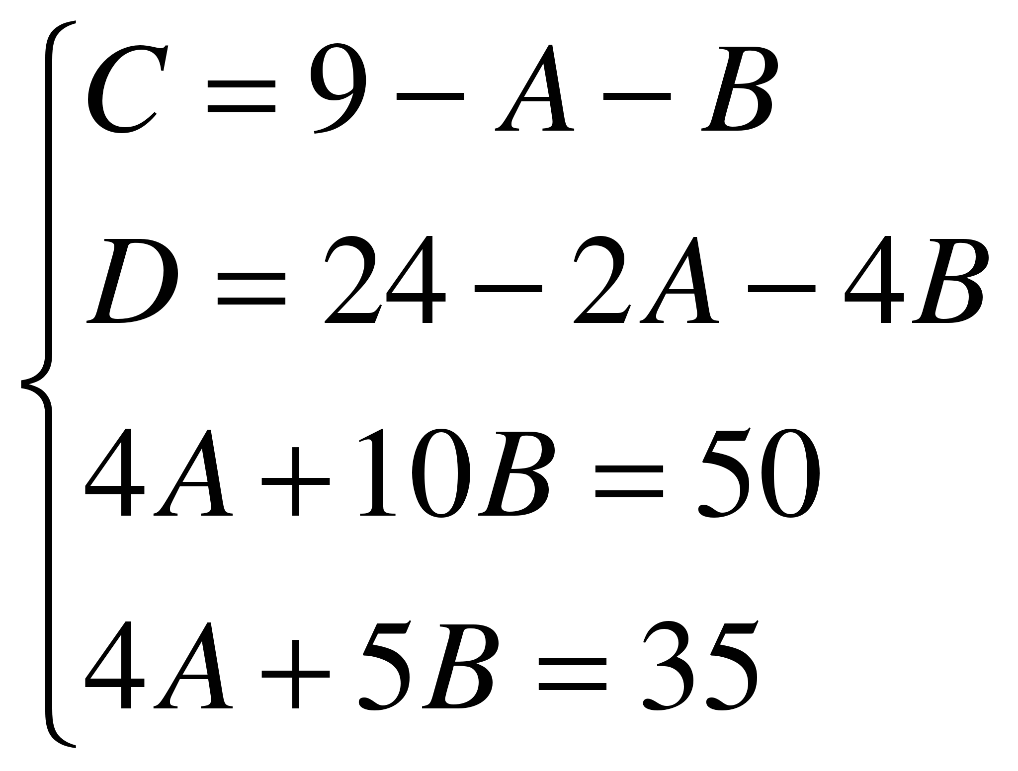
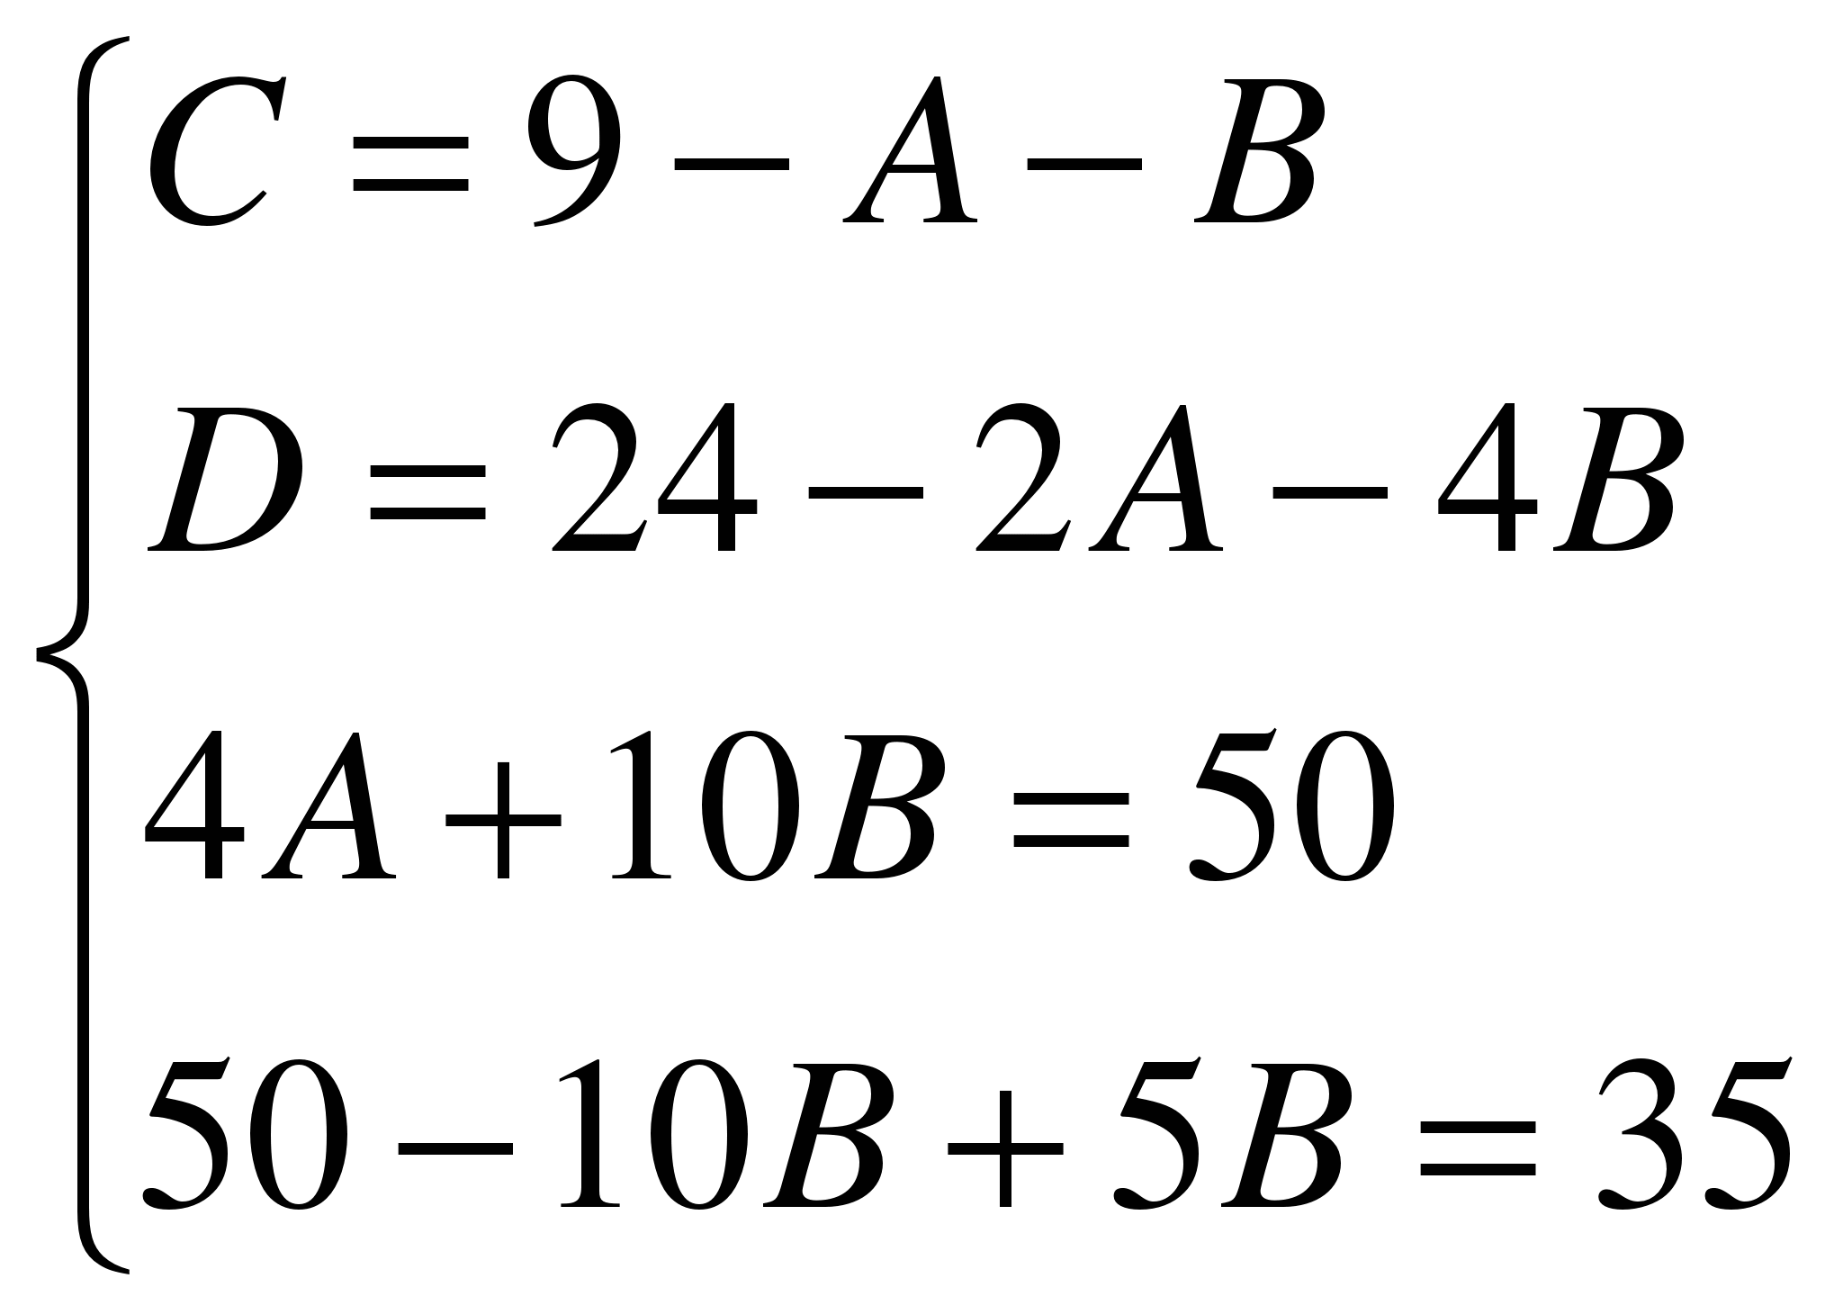 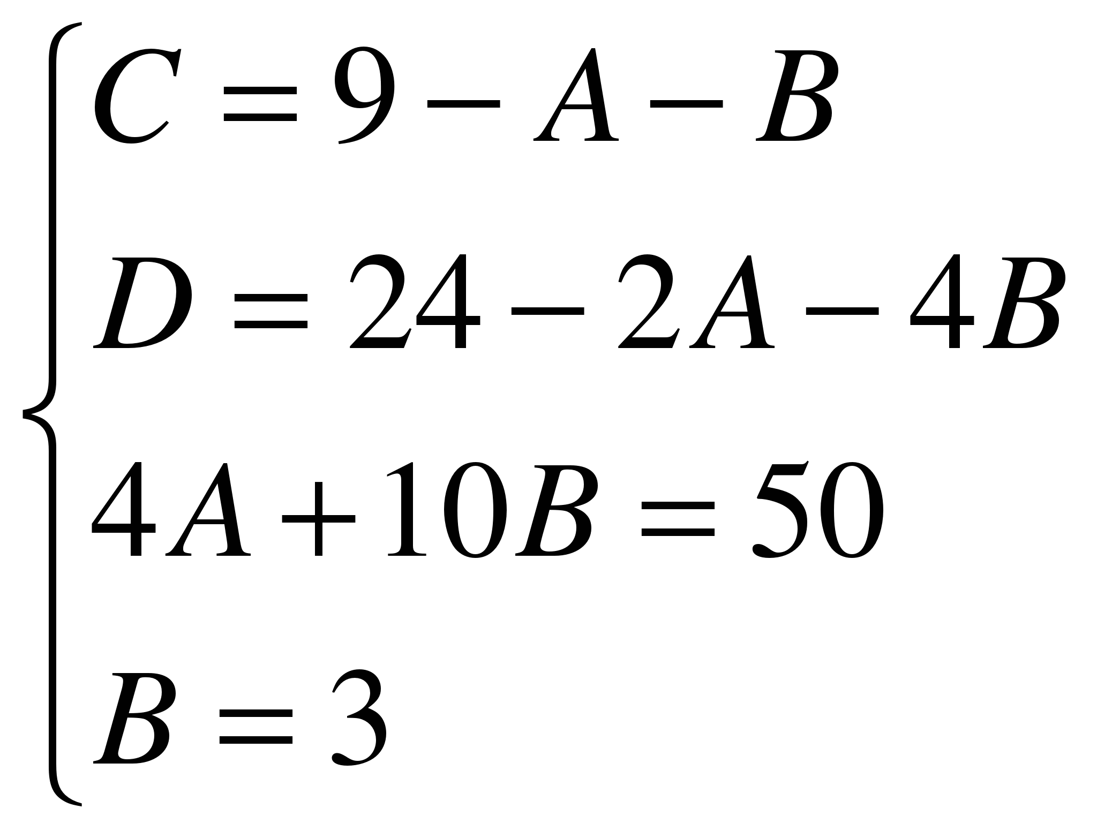 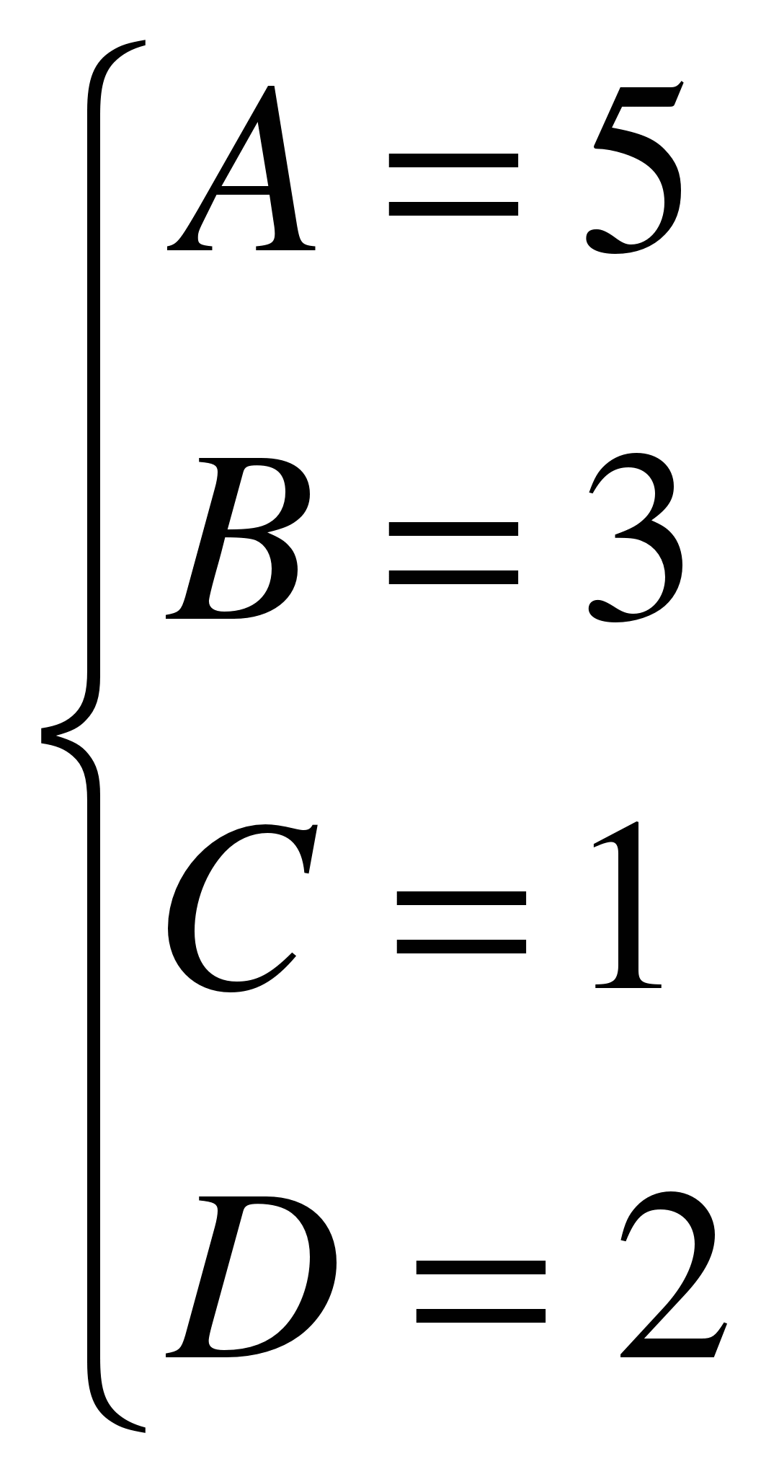
Итого:
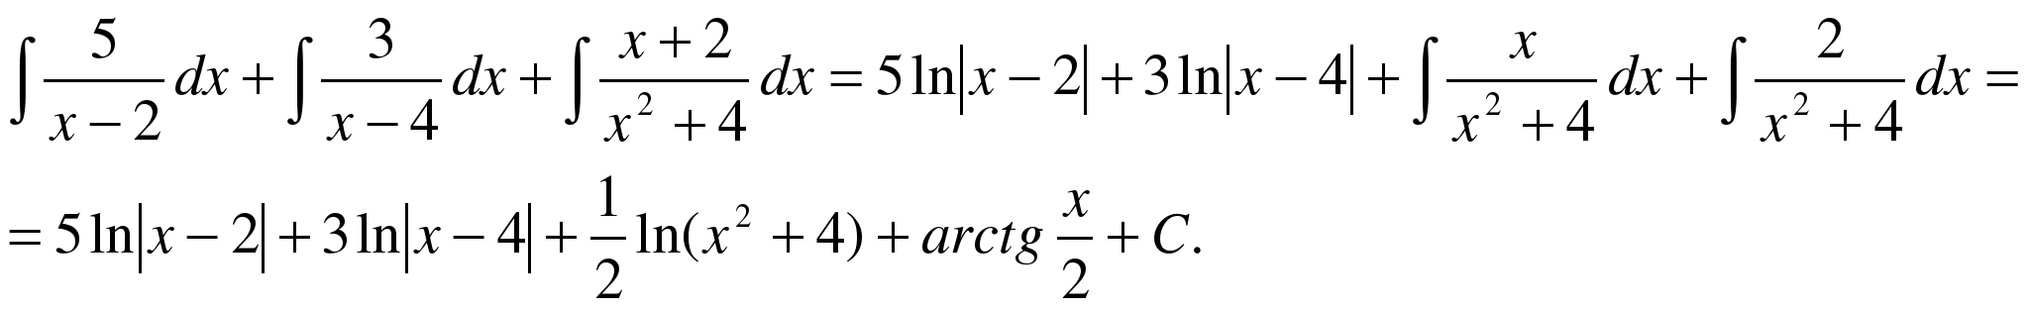
Пример.
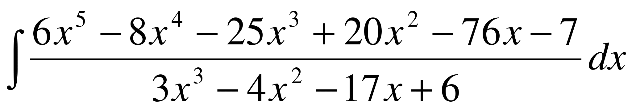
Т.к. дробь неправильная, то предварительно следует выделить у нее целую часть:
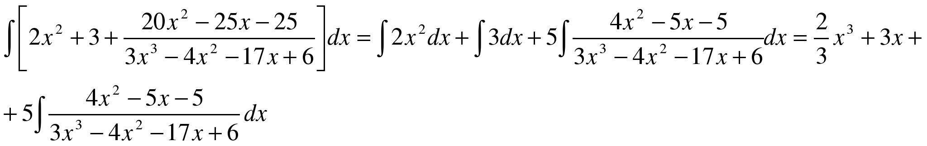
Разложим знаменатель полученной дроби на множители. Видно, что при х = 3 знаменатель дроби превращается в ноль.
Таким образом:
3x³ – 4x² – 17x + 6 = (x – 3)(3x² + 5x – 2) = (x – 3)(x + 2 )(3x – 1).
Тогда:
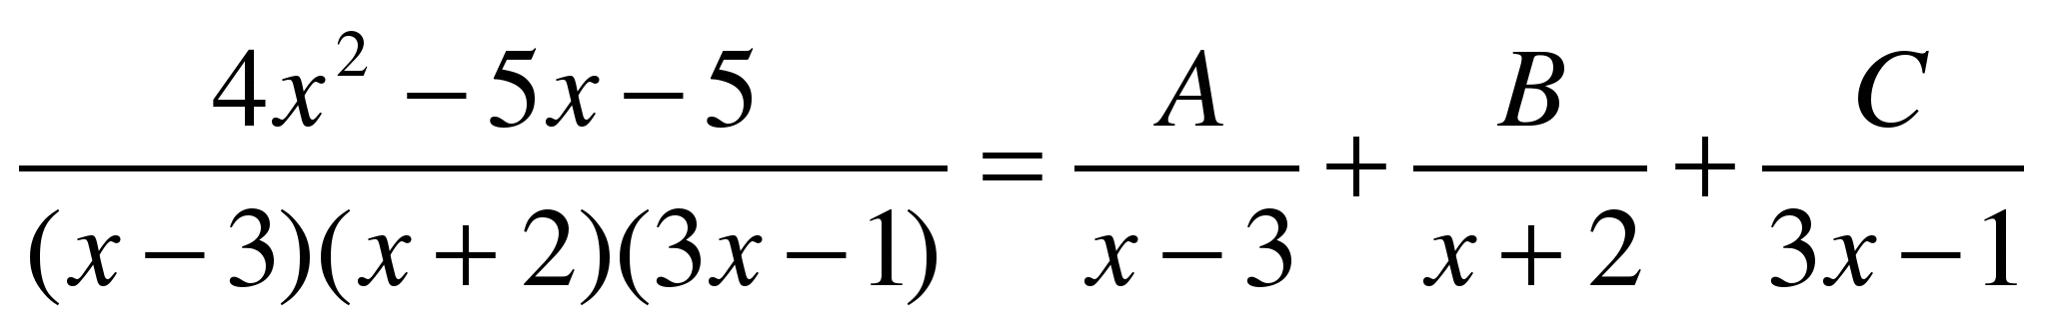
Для того, чтобы избежать при нахождении неопределенных коэффициентов раскрытия скобок, группировки и решения системы уравнений (которая в некоторых случаях может оказаться достаточно большой) применяют так называемый метод произвольных значений. Суть метода состоит в том, что в полученное выше выражение подставляются поочередно несколько (по числу неопределенных коэффициентов) произвольных значений х. Для упрощения вычислений принято в качестве произвольных значений принимать точки, при которых знаменатель дроби равен нулю, т.е. в нашем случае – 3, -2, 1/3. Получаем:
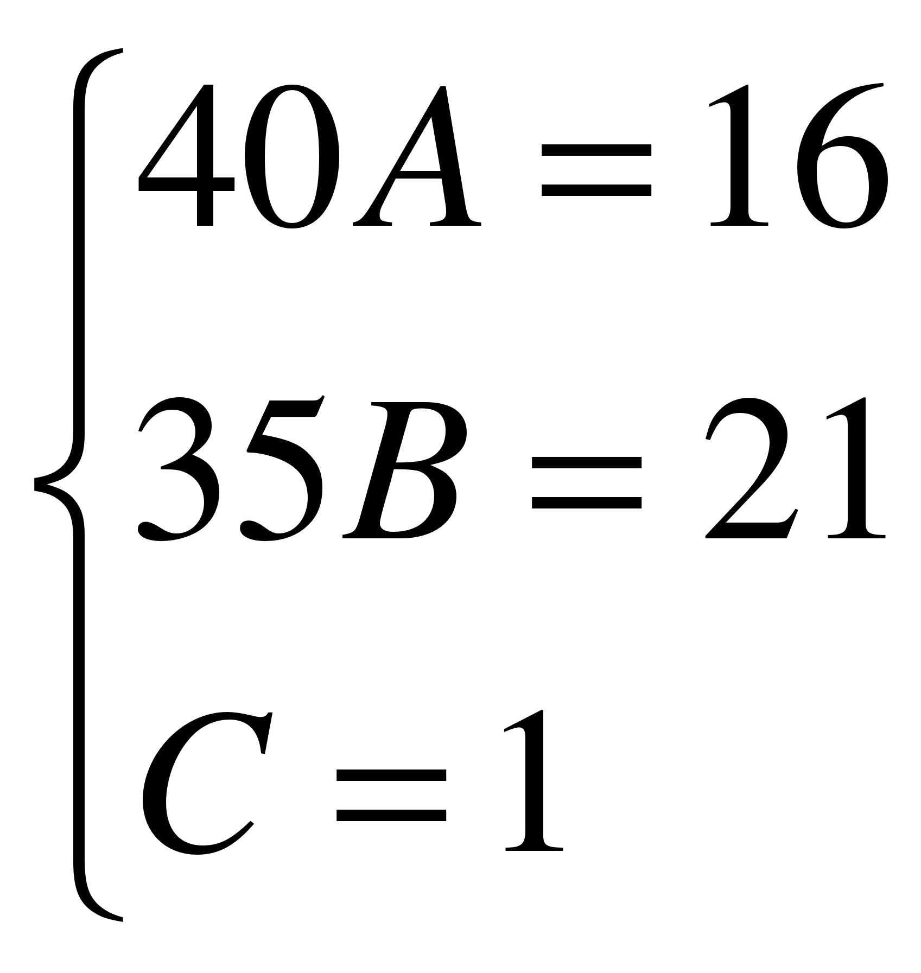 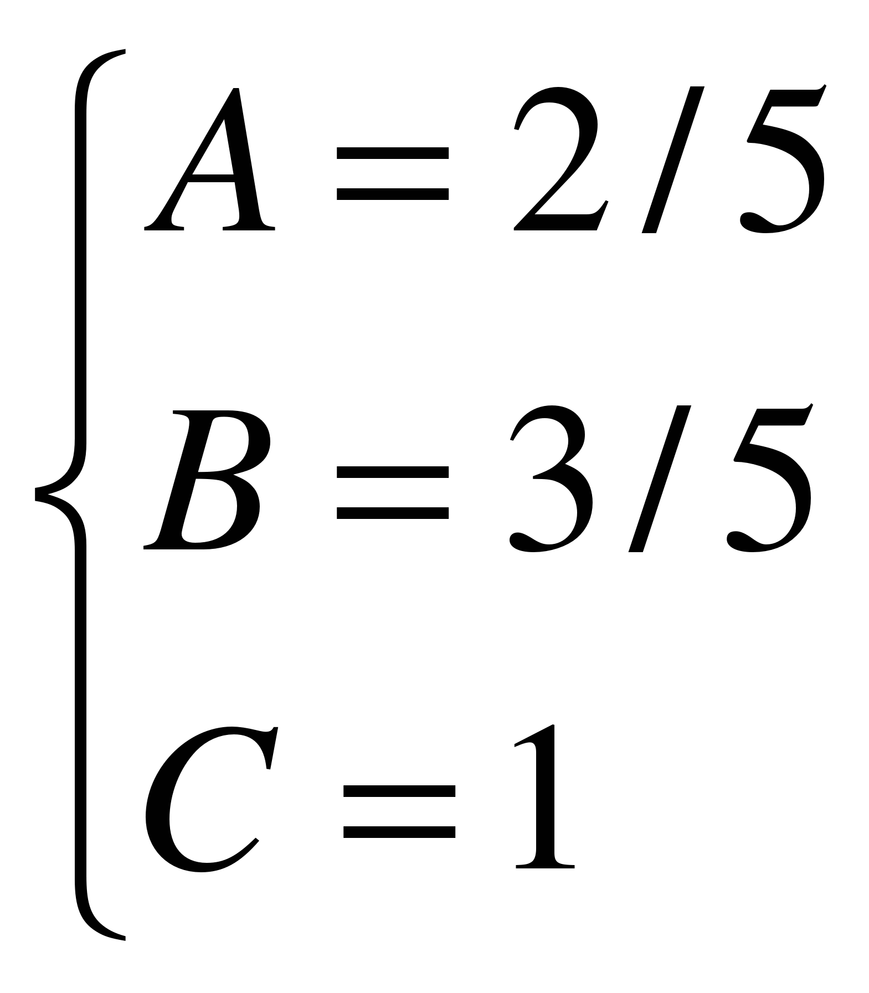
Окончательно получаем:
= 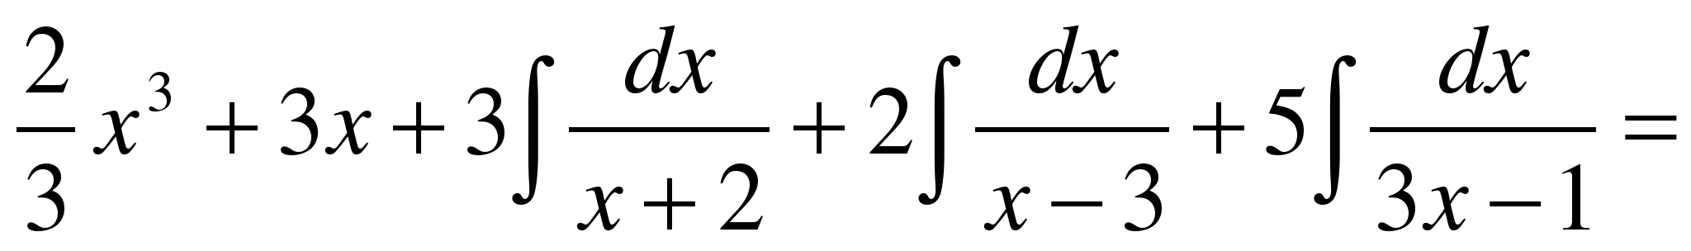
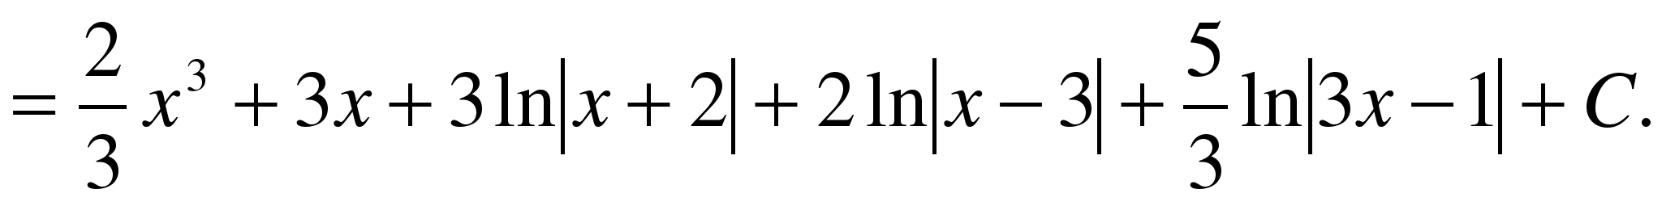
Пример.
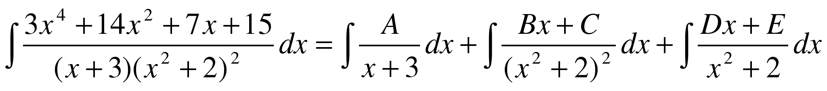
Найдем неопределенные коэффициенты:
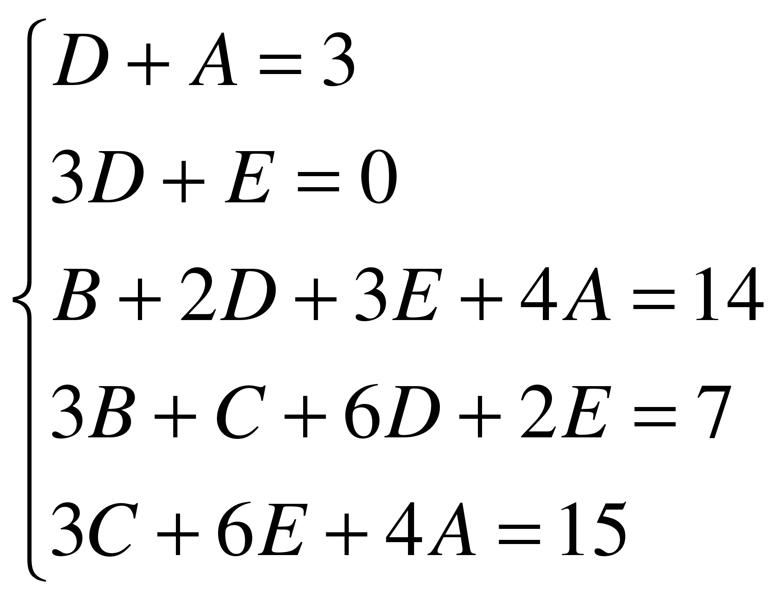 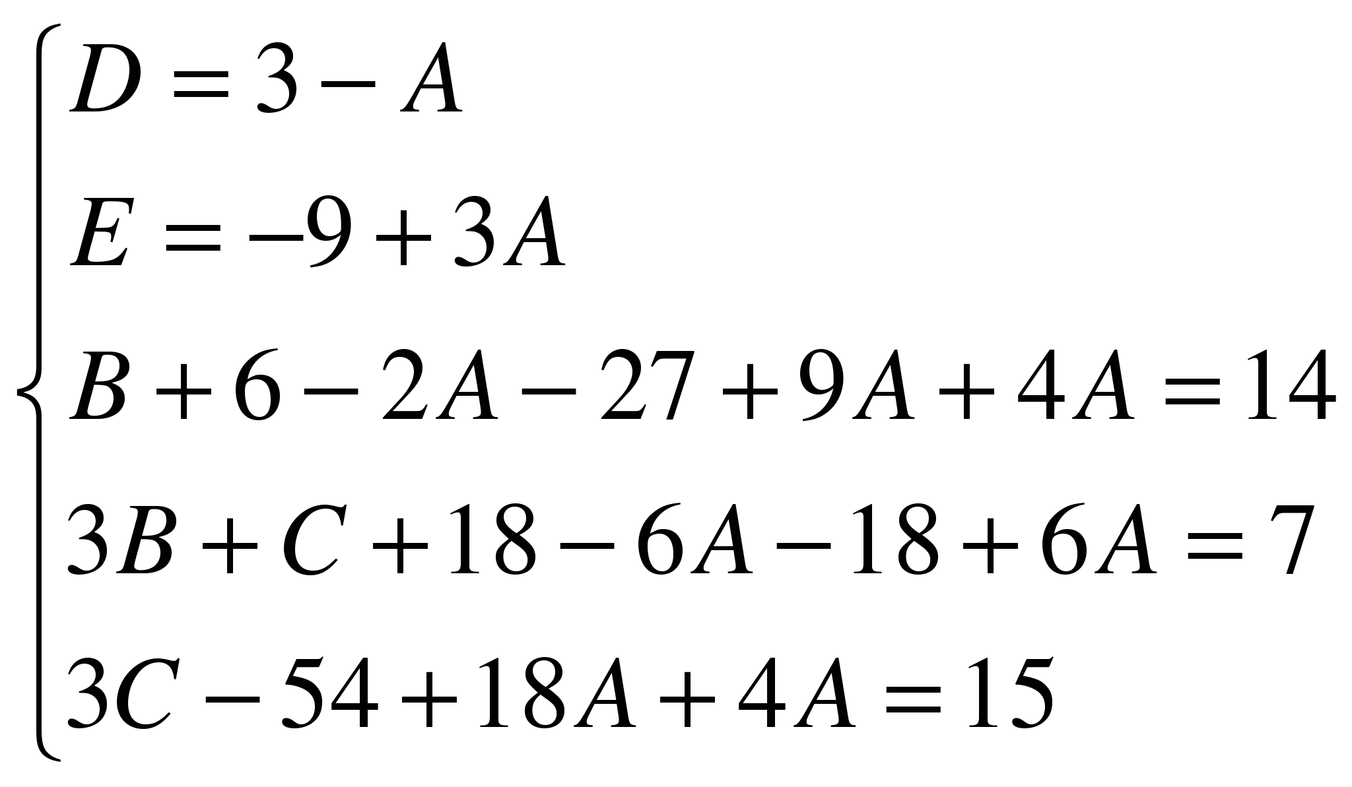
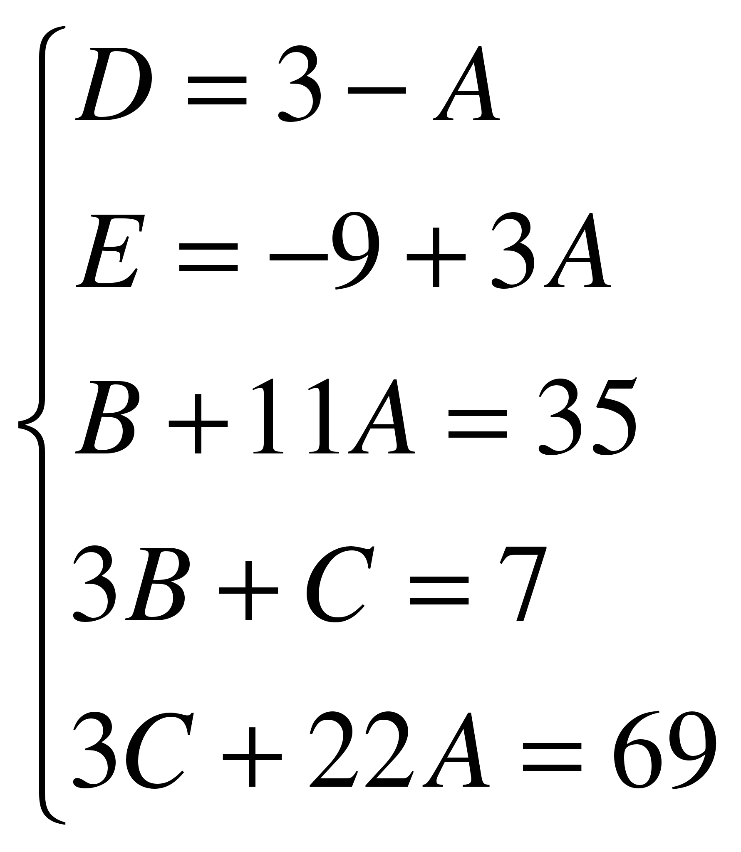 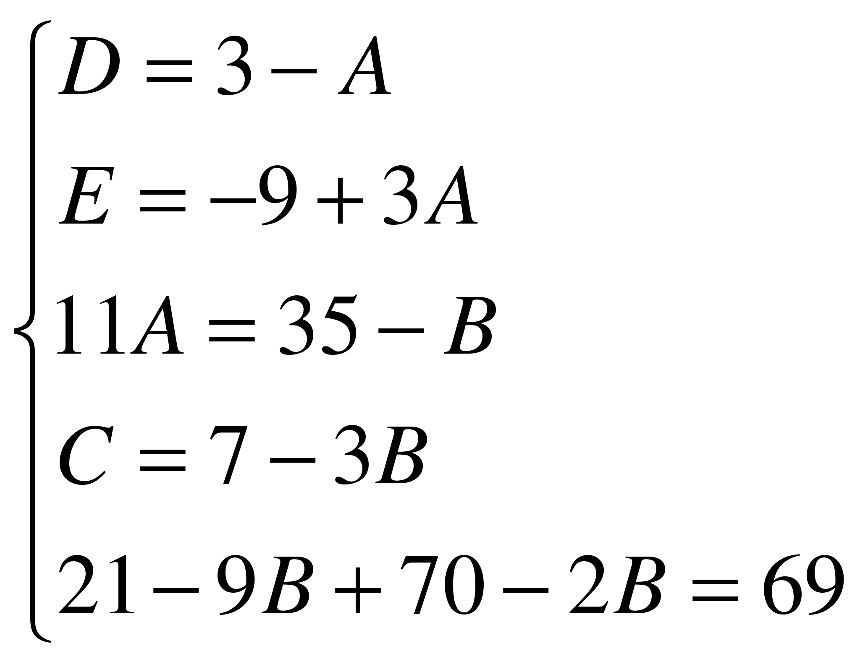 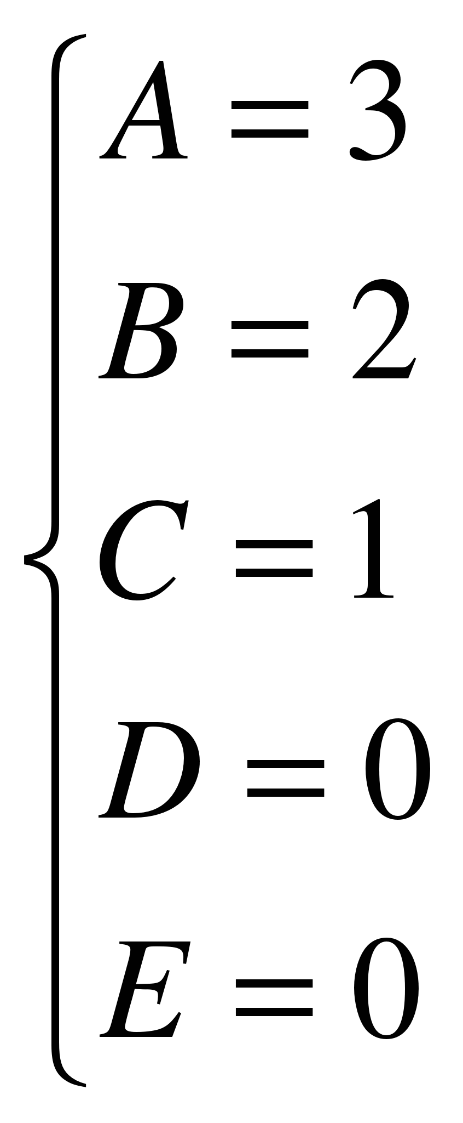
Тогда значение заданного интеграла:
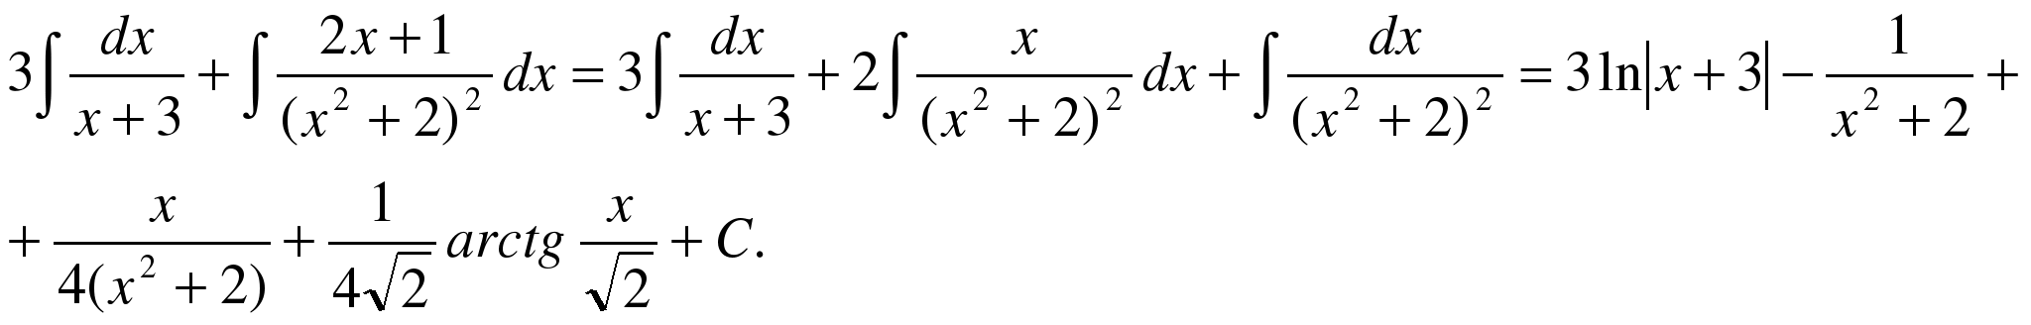
Лекция 4. Основные методы интегрирования (продолжение).
4.1. Интегрирование некоторых тригонометрических функций.
Интегралов от тригонометрических функций может быть бесконечно много. Большинство из этих интегралов вообще нельзя вычислить аналитически, поэтому рассмотрим некоторые главнейшие типы функций, которые могут быть проинтегрированы всегда.
Интеграл вида 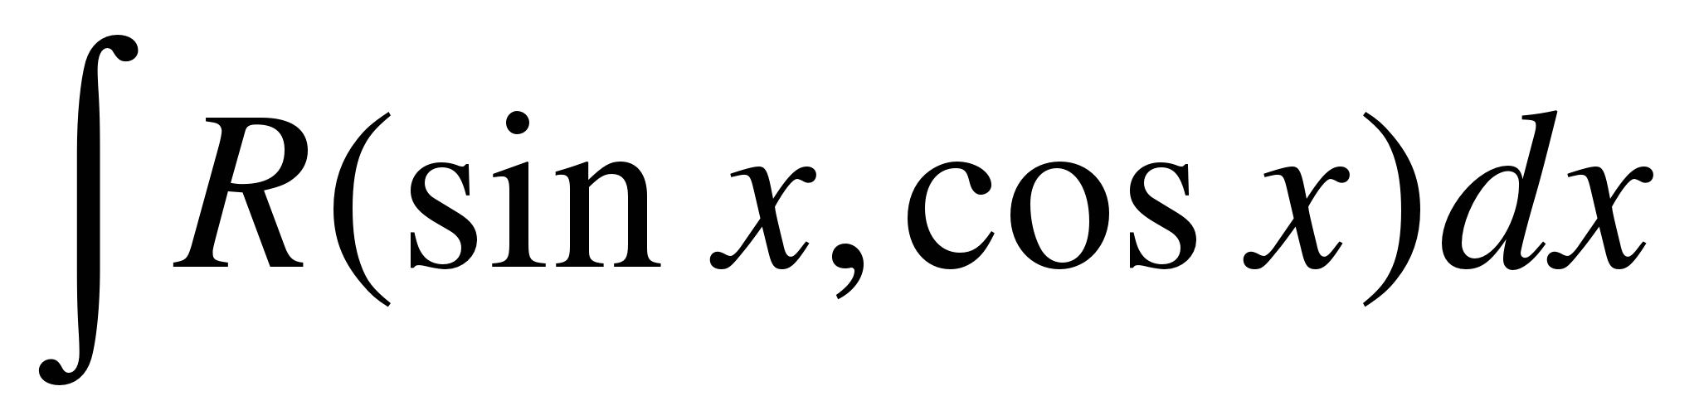.
Здесь R – обозначение некоторой рациональной функции от переменных sinx и cosx.
Интегралы этого вида вычисляются с помощью подстановки 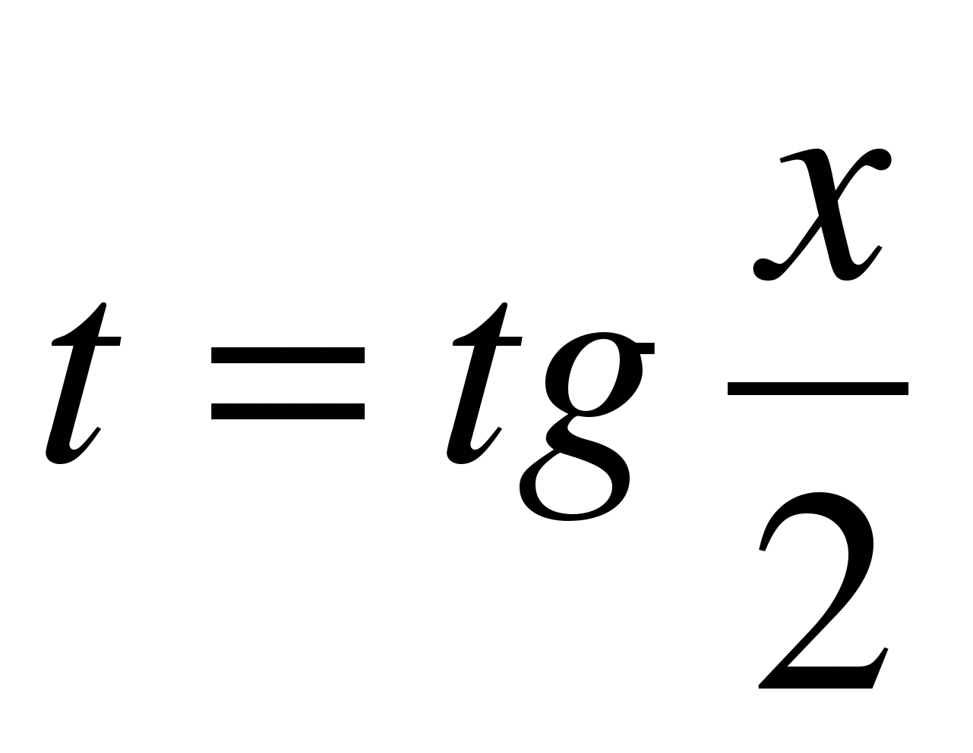. Эта подстановка позволяет преобразовать тригонометрическую функцию в рациональную.
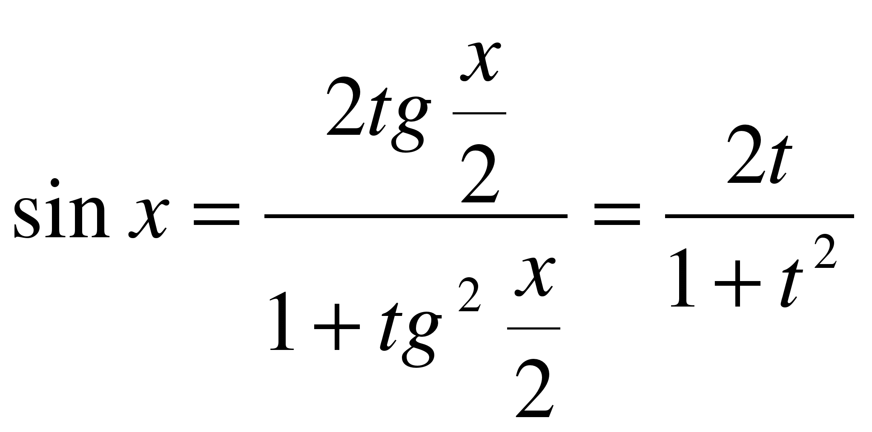, 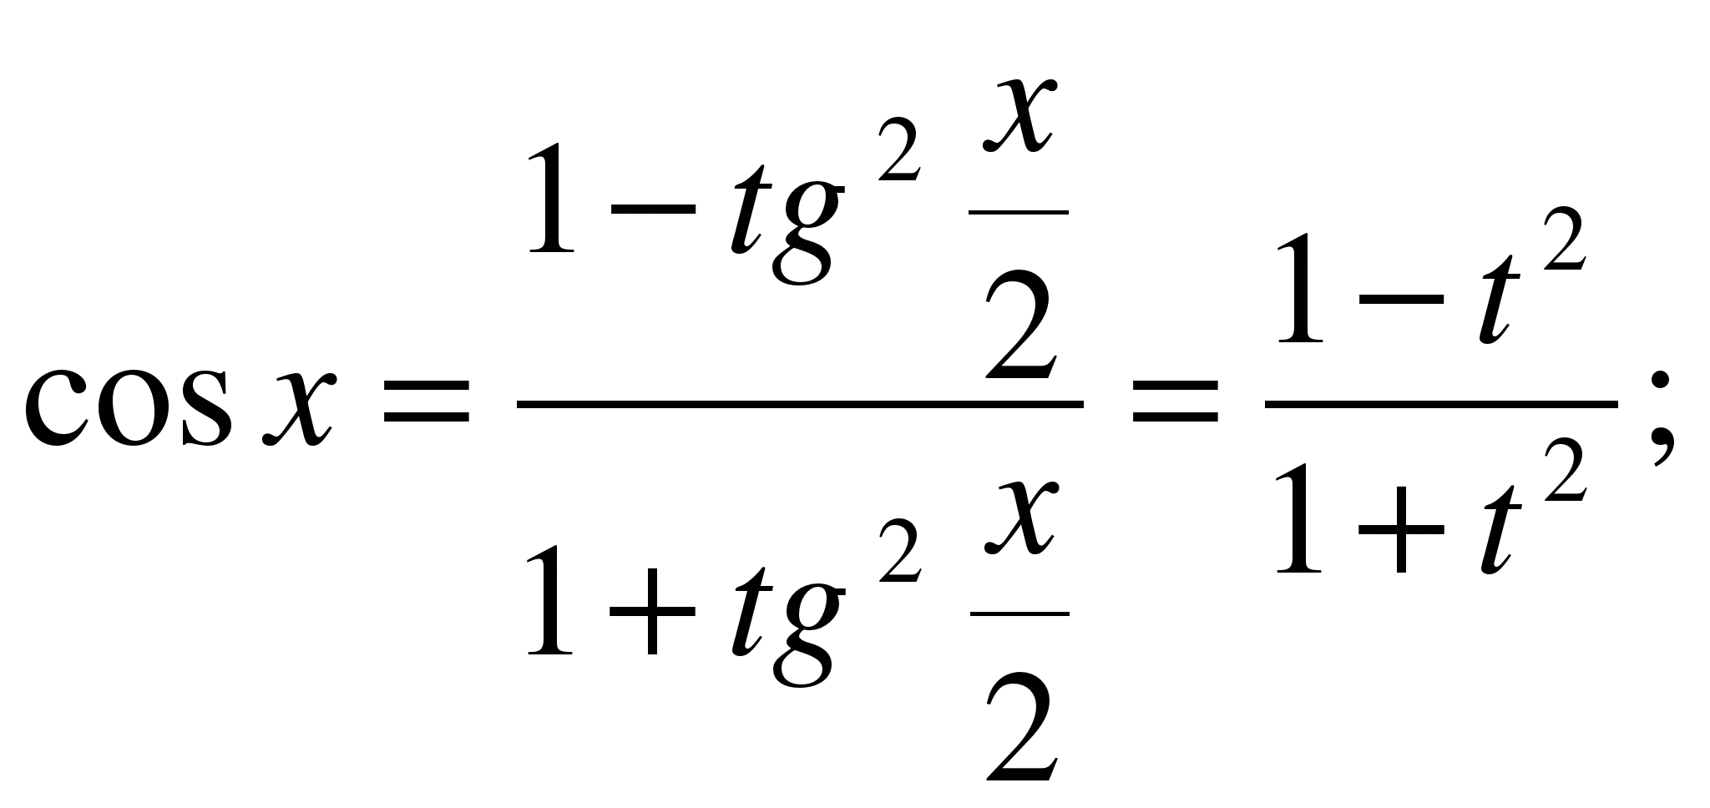
Тогда 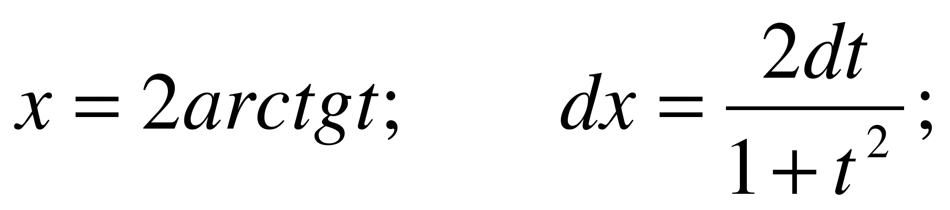
Таким образом: 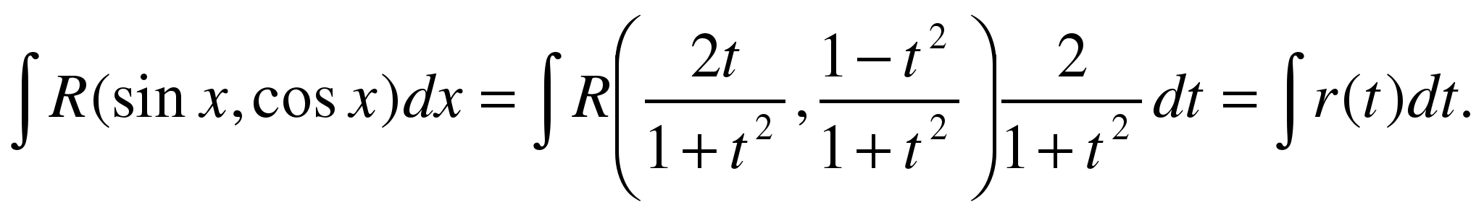
Описанное выше преобразование называется универсальной тригонометрической подстановкой.
Пример.
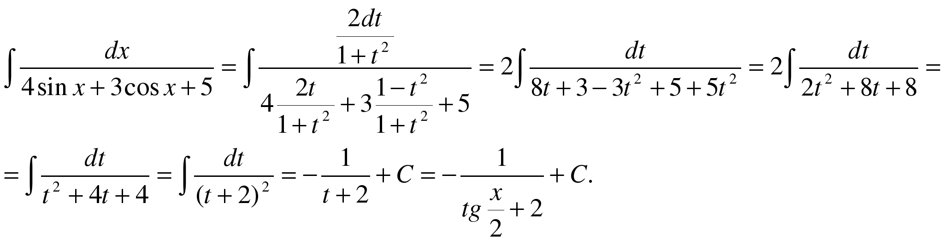
Несомненным достоинством этой подстановки является то, что с ее помощью всегда можно преобразовать тригонометрическую функцию в рациональную и вычислить соответствующий интеграл. К недостаткам можно отнести то, что при преобразовании может получиться достаточно сложная рациональная функция, интегрирование которой займет много времени и сил.
Однако при невозможности применить более рациональную замену переменной этот метод является единственно результативным.
Пример.
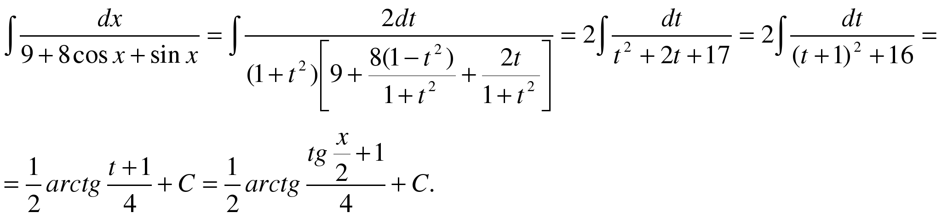
^ Интеграл вида если
функция R является нечетной относительно cosx.
Несмотря на возможность вычисления такого интеграла с помощью универсальной тригонометрической подстановки, рациональнее применить подстановку t = sinx.
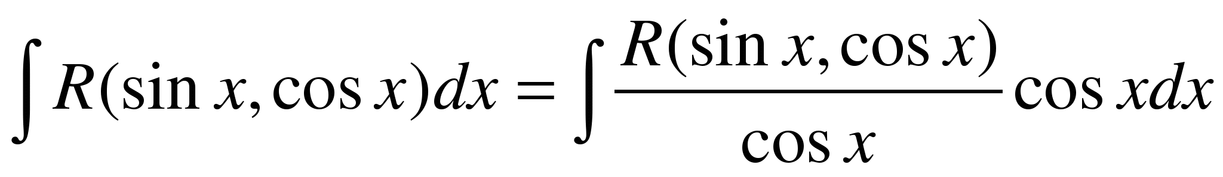
Функция 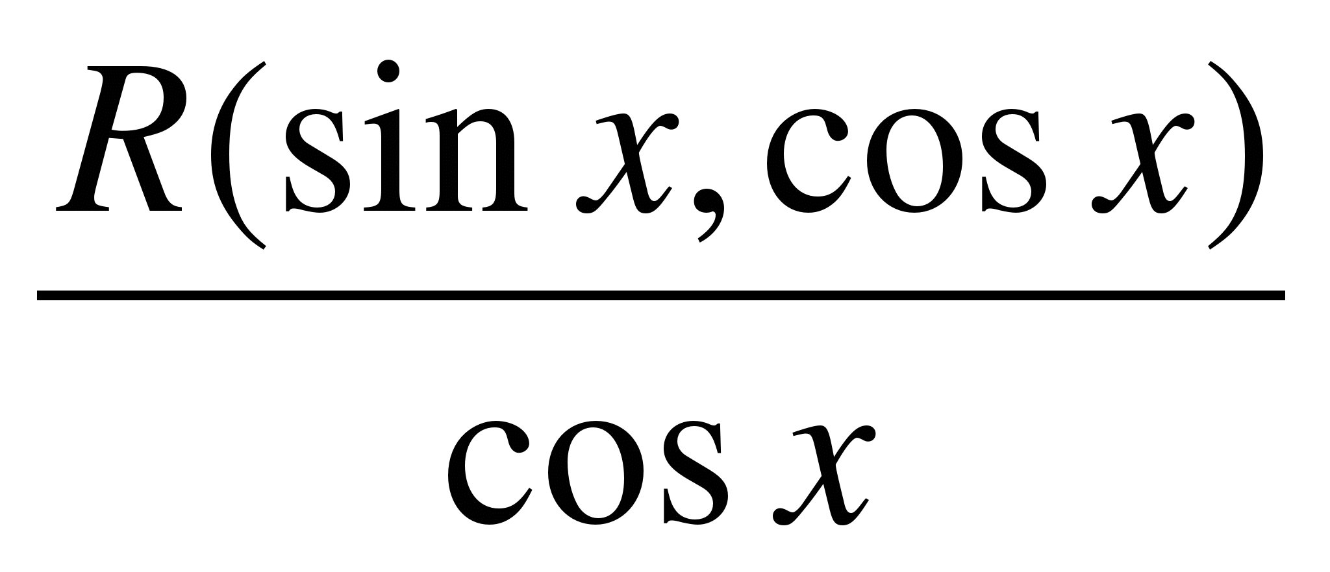 может содержать cosx только в четных степенях, а следовательно, может быть преобразована в рациональную функцию относительно sinx.
Пример.
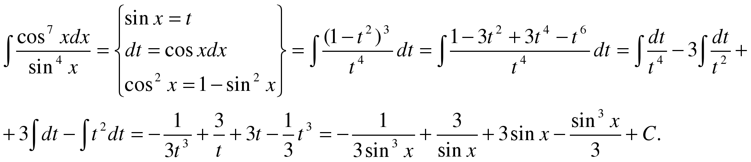
Вообще говоря, для применения этого метода необходима только нечетность функции относительно косинуса, а степень синуса, входящего в функцию может быть любой, как целой, так и дробной.
^ Интеграл вида если
функция R является нечетной относительно sinx.
По аналогии с рассмотренным выше случаем делается подстановка t = cosx.
Тогда
Пример.
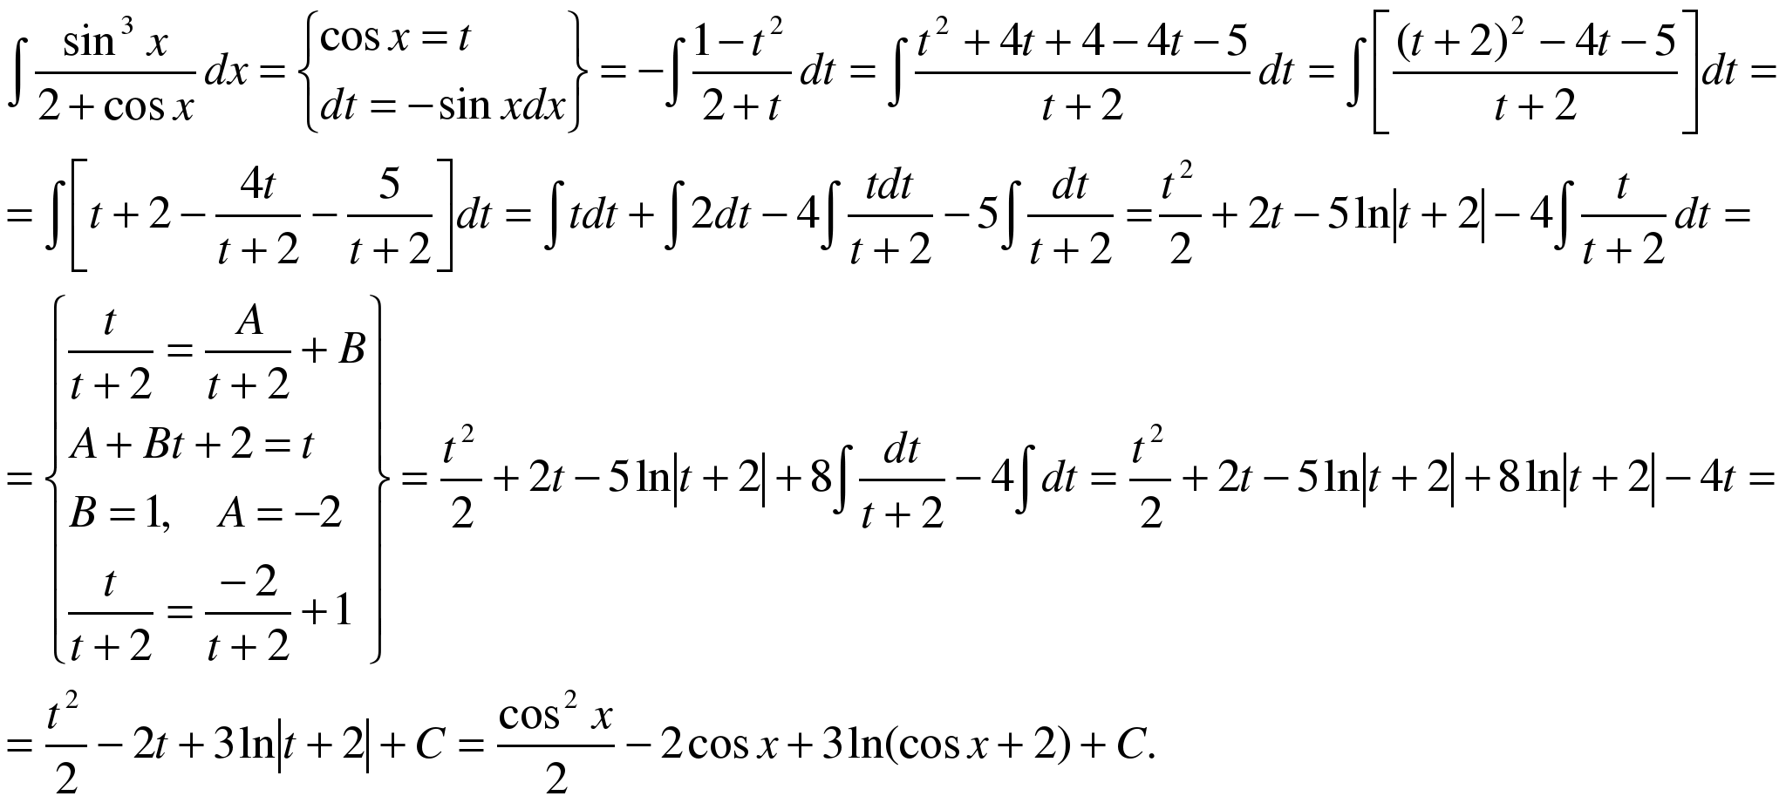
^ Интеграл вида
функция R четная относительно sinx и cosx.
Для преобразования функции R в рациональную используется подстановка
t = tgx.
Тогда 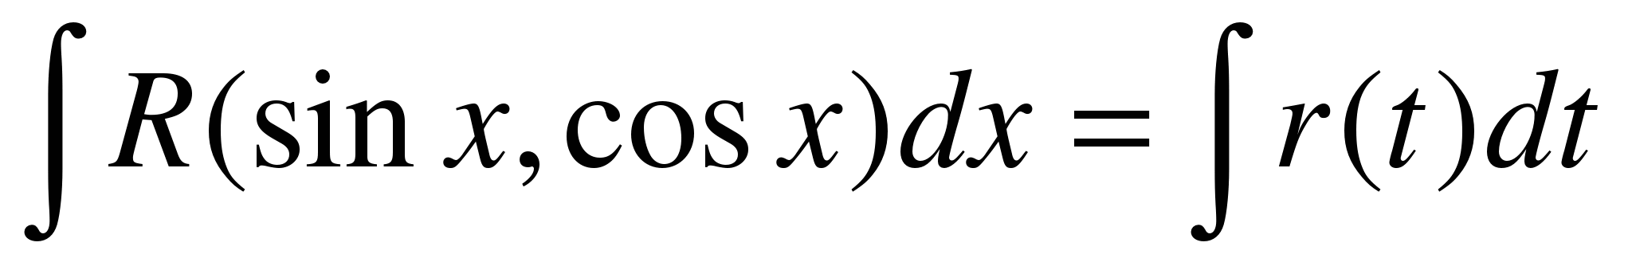
Пример.
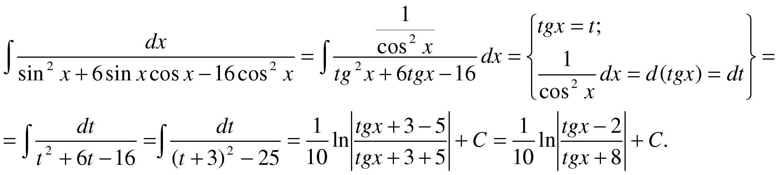
^ Интеграл произведения синусов и косинусов
различных аргументов.
В зависимости от типа произведения применятся одна из трех формул:
Пример.
Пример.
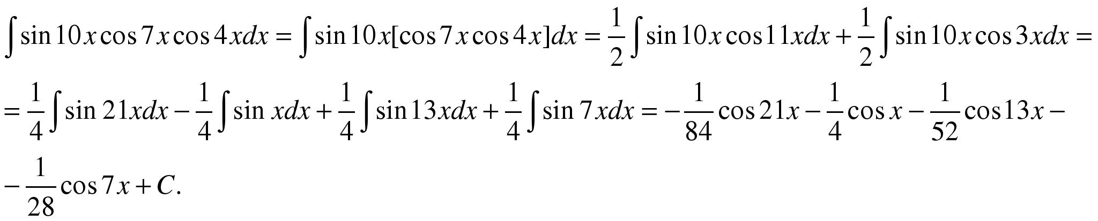
Иногда при интегрировании тригонометрических функций удобно использовать общеизвестные тригонометрические формулы для понижения порядка функций.
Пример.
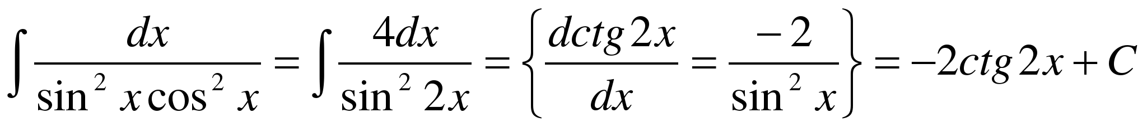
Пример.
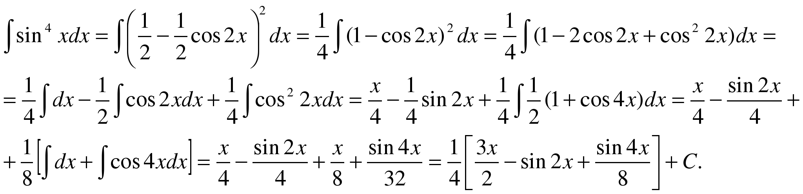
Иногда применяются некоторые нестандартные приемы.
Пример.
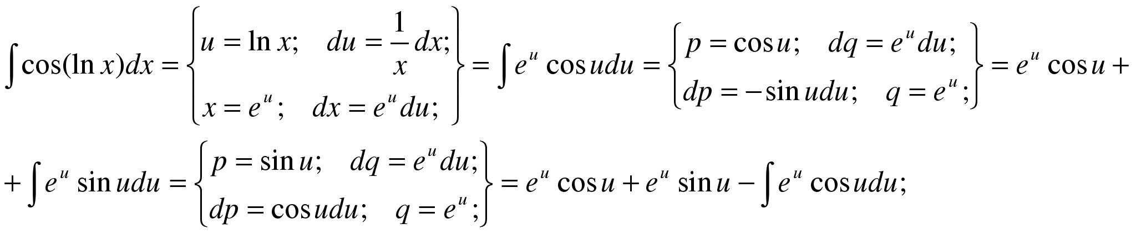
Итого 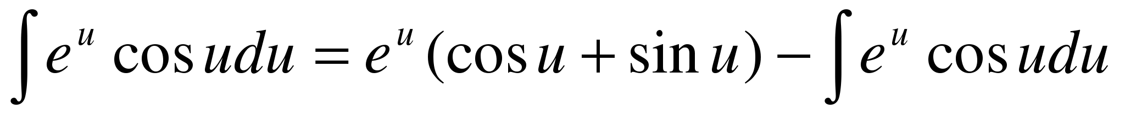
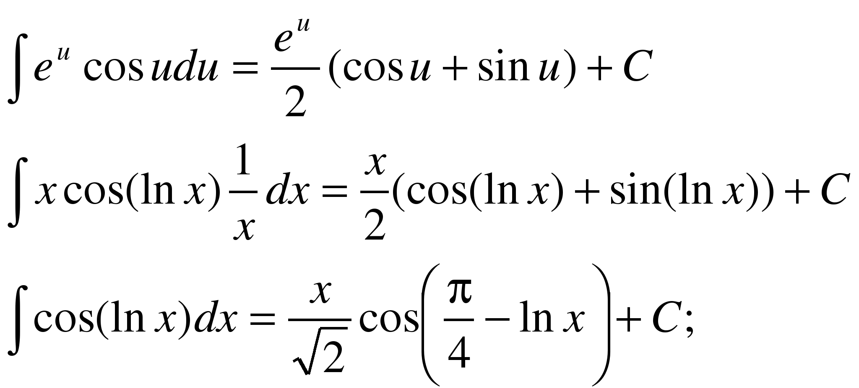
5. Интегрирование некоторых иррациональных функций.
Далеко не каждая иррациональная функция может иметь интеграл, выраженный элементарными функциями. Для нахождения интеграла от иррациональной функции следует применить подстановку, которая позволит преобразовать функцию в рациональную, интеграл от которой может быть найден как известно всегда.
Рассмотрим некоторые приемы для интегрирования различных типов иррациональных функций.
^ Интеграл вида 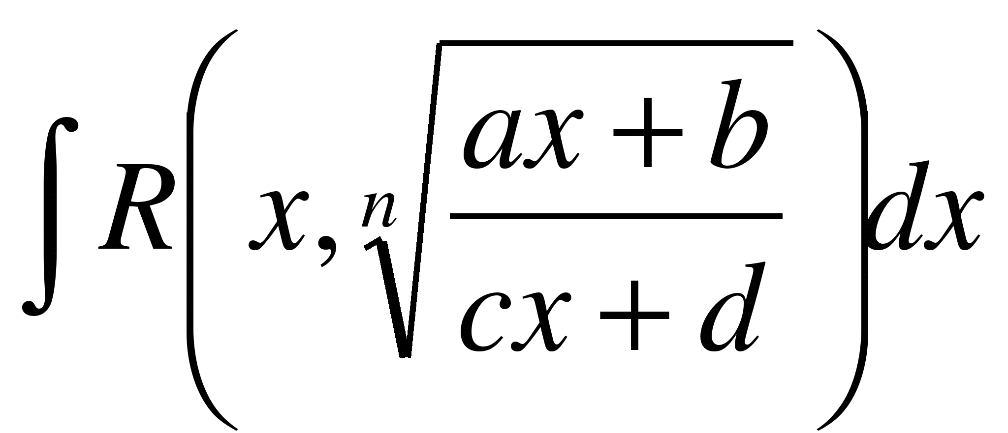где n- натуральное число.
С помощью подстановки 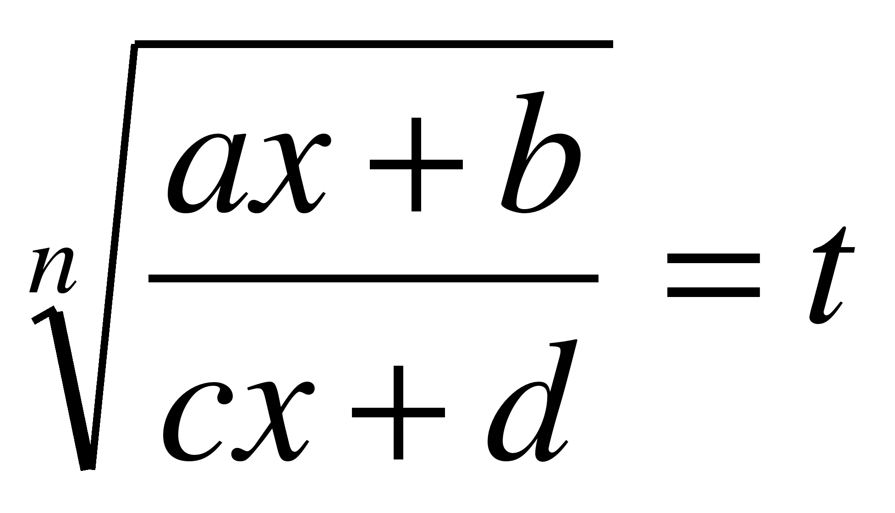 функция рационализируется.
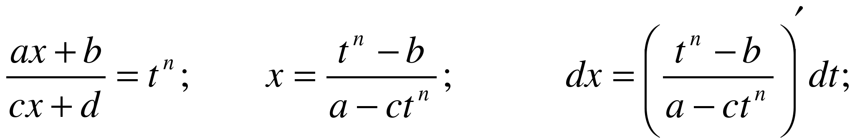
Тогда 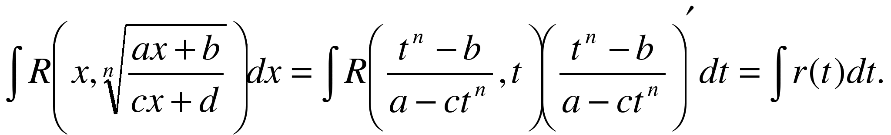
Пример.
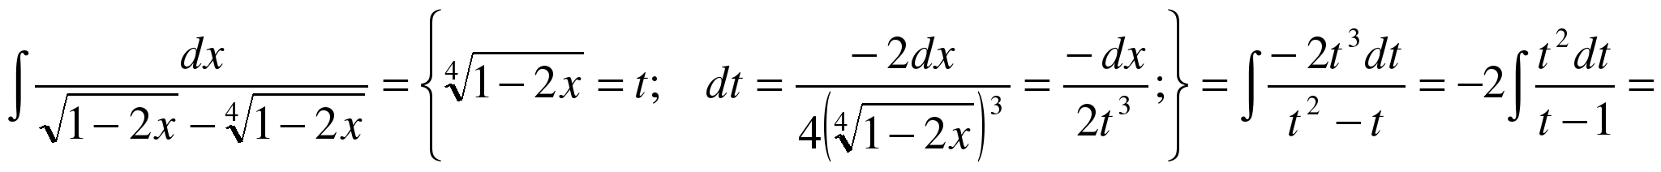
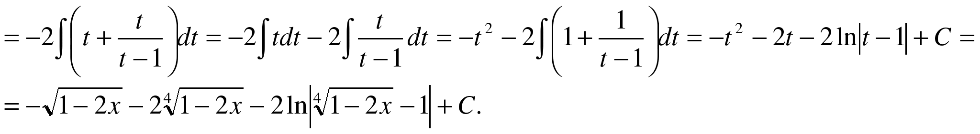
Если в состав иррациональной функции входят корни различных степеней, то в качестве новой переменной рационально взять корень степени, равной наименьшему общему кратному степеней корней, входящих в выражение.
Проиллюстрируем это на примере.
Пример.
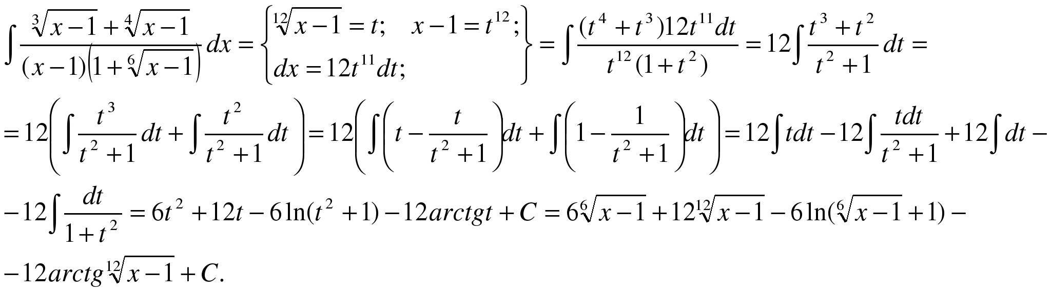
6. Несколько примеров интегралов, не выражающихся через
элементарные функции.
К таким интегралам относится интеграл вида 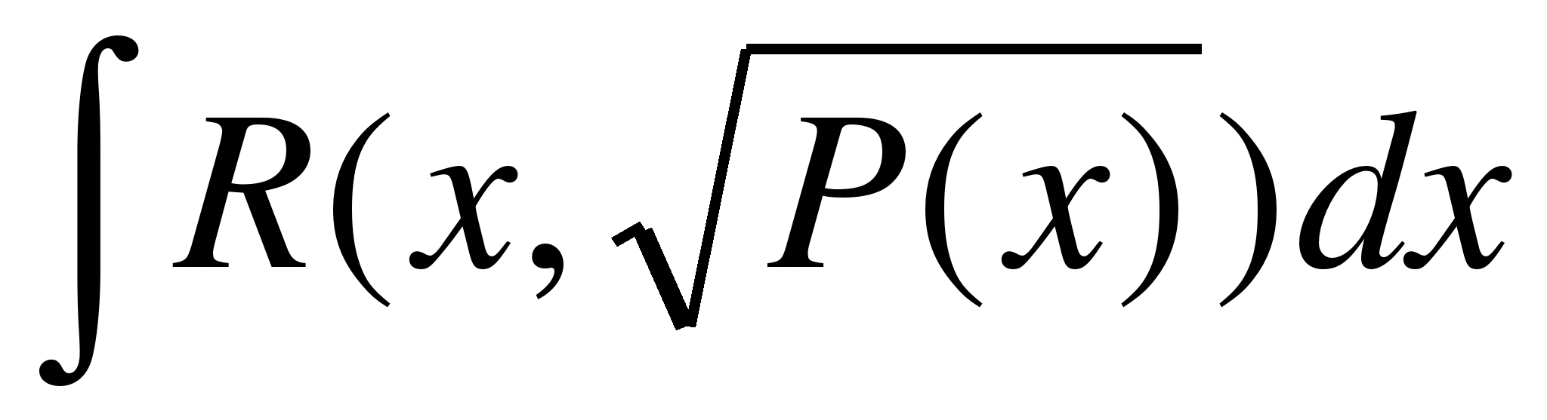, где Р(х) - многочлен степени выше второй. Эти интегралы называютсяэллиптическими.
Если степень многочлена Р(х) выше четвертой, то интеграл называется ультраэллиптическим.
Если все – таки интеграл такого вида выражается через элементарные функции, то он называется псевдоэллиптическим.
Не могут быть выражены через элементарные функции следующие интегралы:
- 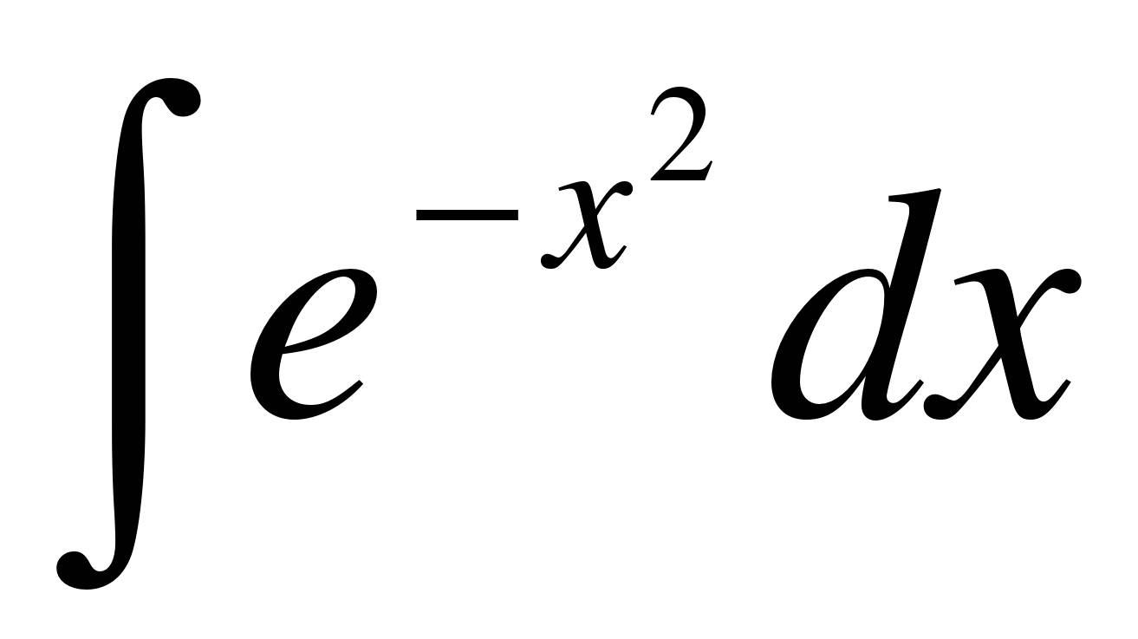 - интеграл Пуассона ( Симеон Дени Пуассон – французский математик (1781-1840))
- 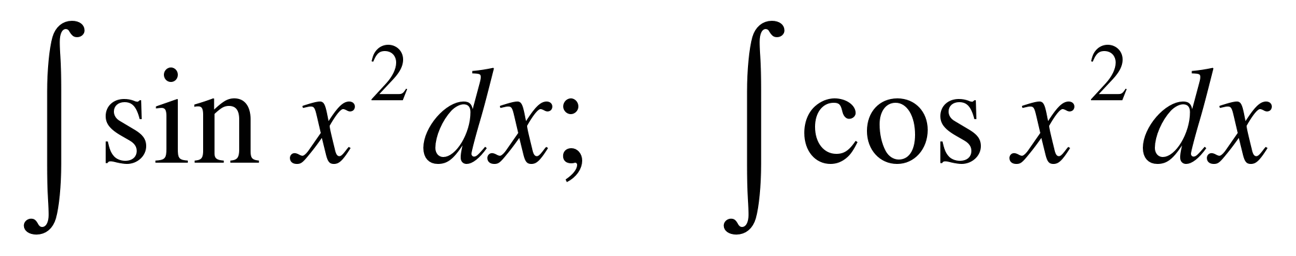 - интегралы Френеля (Жан Огюстен Френель – французский ученый (1788-1827) - теория волновой оптики и др.)
- 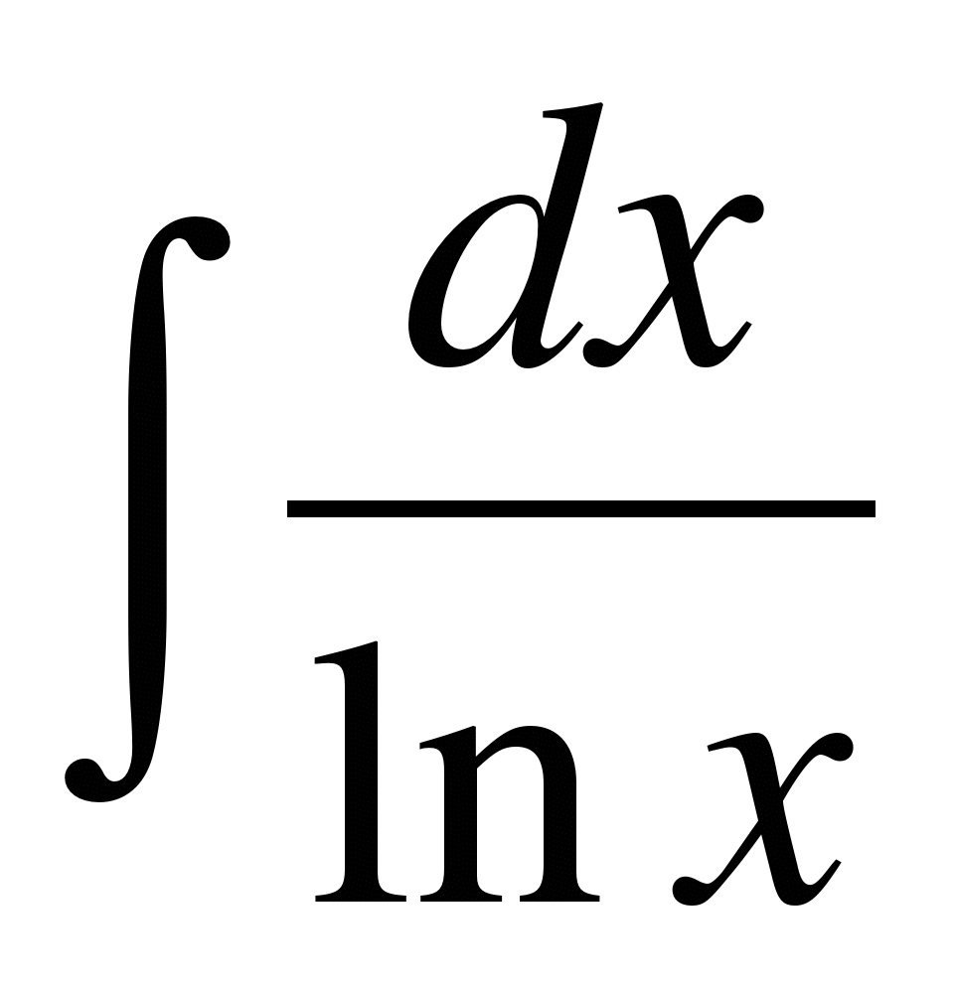 - интегральный логарифм
- 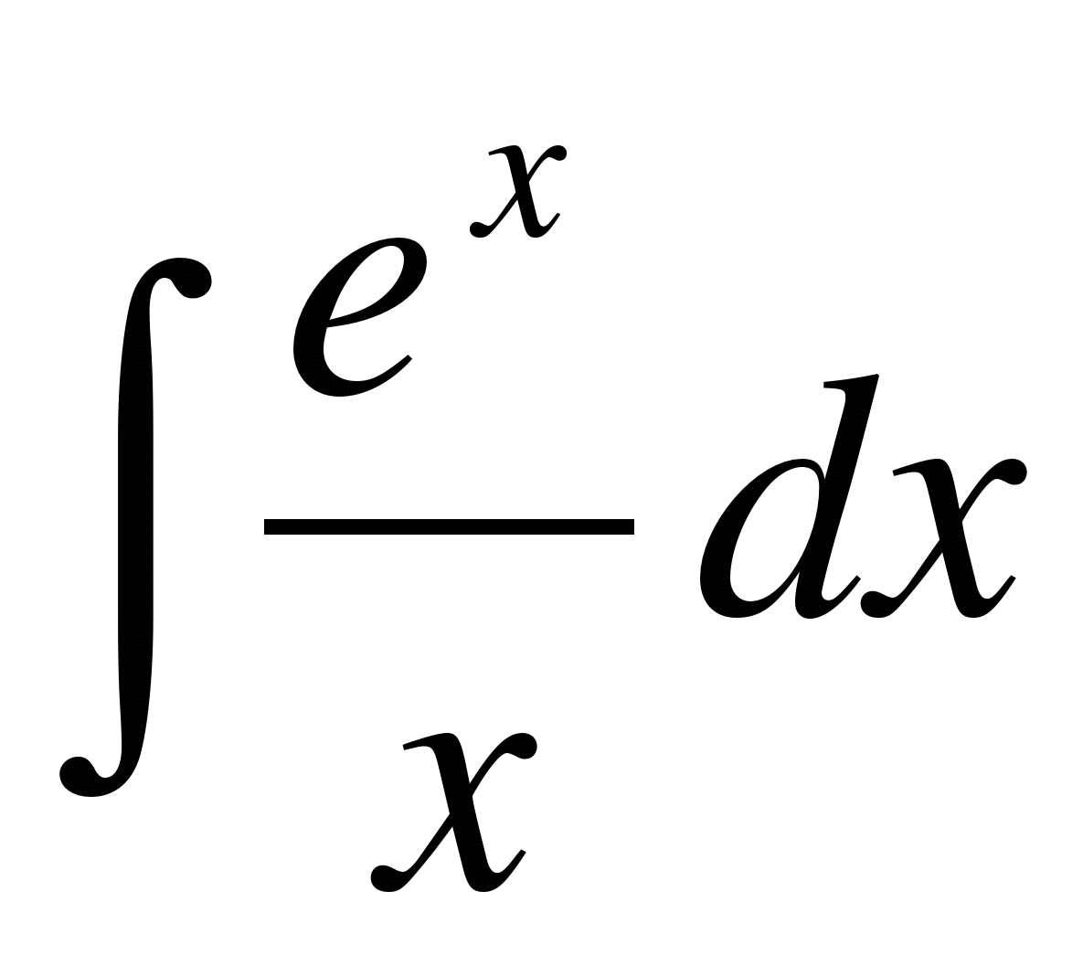 - приводится к интегральному логарифму
- 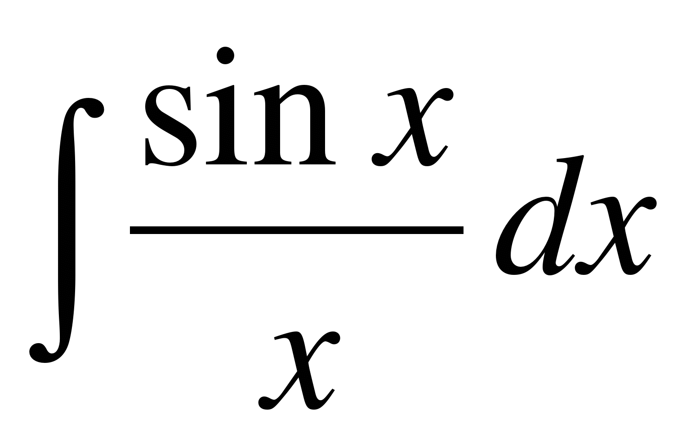 - интегральный синус
- 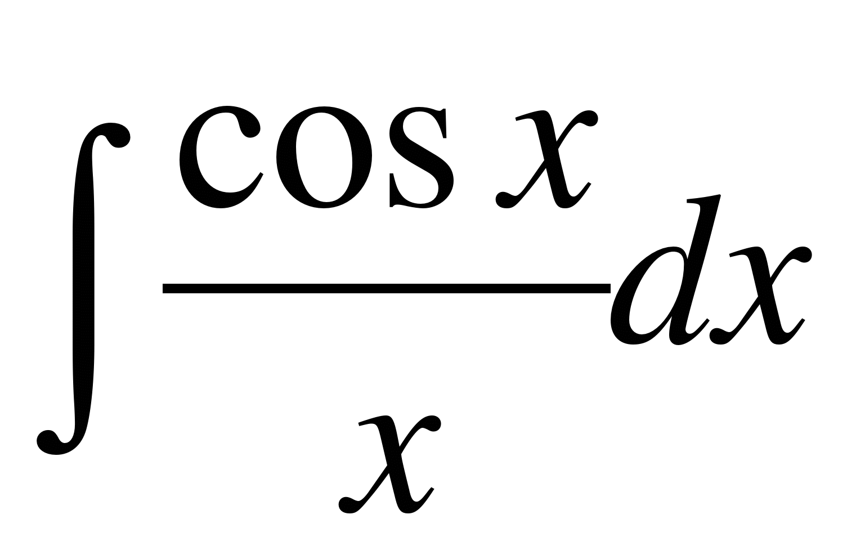 - интегральный косинус

